МУНИЦИПАЛЬНЫЙ ОРГАН УПРАВЛЕНИЯ ОБРАЗОВАНИЕМ
ОТДЕЛ ОБРАЗОВАНИЯ АДМИНИСТРАЦИИ КРОМСКОГО РАЙОНА
ОРЛОВСКОЙ ОБЛАСТИ

«08» ноября 2017г. № _621_

Члену Правительства Орловской области-
руководителю Департамента образования
Орловской области
Т.А.Шевцовой

Уважаемая Татьяна Анатольевна!

Отдел образования администрации Кромского района Орловской области направляет мониторинг системы образования Кромского района за 2016 год (приложение на 101 листе ).

Начальник отдела образования Н.В. Буглаева

Анохина О.В., Романова И.С., Ромадинова Ю.А.
2-14-31

МОНИТОРИНГ
СИСТЕМЫ ОБРАЗОВАНИЯ КРОМСКОГО РАЙОНА
за 2016 год

I.ОБЩЕЕ ОБРАЗОВАНИЕ
1. Сведения о развитии дошкольного образования.

Дошкольный возраст - важнейший период становления личности, когда закладываются предпосылки гражданских качеств, формируются ответственность и способность ребенка к свободному выбору, уважению и пониманию других людей. Предназначение дошкольного образования на современном этапе состоит не только в формировании определенной суммы знаний, но и в развитии базовых способностей личности, ее социальных и культурных навыков, основ экологически целесообразного поведения, здорового образа жизни.
В соответствии с Указом Президента РФ «О мерах по реализации государственной политики в области образования и науки» одной из ключевых задач органов власти является достижение 100% доступности дошкольного образования для детей в возрасте от 3 до 7 лет к 2016 году.
В сфере дошкольного образования деятельность отдела образования администрации Кромского района в 2016 году осуществлялась по направлениям:
-создание условий для удовлетворения потребности населения в услугах дошкольных образовательных организаций;
- создание условий для повышения качества дошкольного образования, улучшения подготовки детей к обучению в школе;
-повышение профессионального уровня кадрового состава дошкольных организаций;
-повышение экономической эффективности системы дошкольного образования.
В районе функционирует четыре дошкольных образовательных организации (детские сады №1, №2, №3, №5) и группы дошкольного образования в 11 общеобразовательных школах.
В районе проживает свыше 1432 детей в возрасте от 0 до 7 лет.
Охват детей услугами дошкольного образования составляет на 01 августа 2016 года - 758 детей.
Численность детей дошкольного возраста, нуждающихся в устройстве в дошкольные образовательные организации по состоянию на 01 августа 2016 года в возрасте от 0 до 7 лет – 250 человек. От 3 до 7 лет -12 человек.
Общее количество мест в организациях, оказывающих услуги дошкольного образования – 852, в том числе в детских садах – 427, в общеобразовательных школах – 425.
Численность детей, нуждающихся в устройстве в дошкольные образовательные организации, составляет 224 человека (электронная очередь), в том числе по возрастам: до 1 года – 66 чел., от 1 года до 2 лет – 116 чел., от 2 до 3 лет – 42 чел.
Деятельность дошкольных образовательных организаций направлена на реализацию основных задач дошкольного образования, сохранение и укрепление физического и психического здоровья детей, физическое, интеллектуальное и личностное развитие каждого ребенка с учетом его возрастных и индивидуальных особенностей.
Дошкольные образовательные организации использовали в образовательной деятельности примерную общеобразовательную программу дошкольного образования «От рождения до школы» под редакцией Н.Е. Вераксы.
Принципы организации дошкольного образования определенны в соответствии с Федеральными государственными образовательными стандартами:
-полноценного проживания воспитанником всех этапов детства;
- индивидуализации образования;
-содействия и сотрудничества детей и взрослых, признания ребенка полноценным участником образовательных отношений;
- поддержки инициативы воспитанников в различных видах деятельности;
- сотрудничества с семьей воспитанника;
- приобщения воспитанников к социокультурным нормам, традициям семьи, общества и государства;
- формирования познавательных интересов и познавательных действий воспитанника в различных видах деятельности;
- соответствия условий, требований, методов возрасту и особенностям развития воспитанников (возрастная адекватность);
- учета этнокультурной ситуации развития воспитанников.
Организованная образовательная деятельность строится по гибкому режиму с учетом внутренних и внешних потребностей воспитанников, состояния их здоровья, погодных условий.
Продолжительность занятий:
в младшей группе (дети от 2 до 3 лет) - 8 - 10 минут;
во второй младшей группе (дети от 3 до 4 лет) - 15 минут;
в средней группе (дети от 4 до 5 лет) - 20 минут;
в старшей группе (дети от 5 до 6 лет) - 25 минут;
в подготовительной к школе группе (дети от 6 до 7 лет) - 30 минут.
В середине занятия педагоги проводят физкультминутку. Между занятиями предусмотрены перерывы продолжительностью не менее 10 минут.
В режимах дня для всех возрастных групп учитывается возраст детей, баланс между разными видами деятельности детей, их чередование.
Режимные моменты | 1я младшая группа | 2я младшая группа | средняя группа | старшая группа | подготовительная к школе группа
Прием детей, взаимодействие с родителями дошкольников, самостоятельная деятельность (дежурство, игры), совместная деятельность взрослых и детей, подготовка к утренней гимнастике, утренняя гимнастика | 7.30-8.20 | 7.30-8.20 | 7.30-8.30 | 7.30-8.40 | 7.30-8.35
Подготовка к завтраку, 1й завтрак. | 8.20-8.40 | 8.20-9.00 | 8.30-9.00 | 8.40--9.00 | 8.35-9.00
Игры, самостоятельная деятельность, совместная деятельность взрослых и детей, подготовка к занятиям, занятия, 2й завтрак | 8.40-9.35 | 9.00-10.20 | 9.00-10.20 | 9.00-10.50 | 9.00-11.10
Подготовка к прогулке, прогулка | 9.35-11.55 | 10.20-12.20 | 10.20-12.30 | 10.50-12.40 | 11.10-13.05
Возвращение с прогулки, самостоятельная деятельность, подготовка к обеду, обед | 11.55-12.55 | 12.20-13.10 | 12.30-13.20 | 12.40-13.20 | 13.05-13.35
Самостоятельная деятельность, спокойные игры, подготовка ко сну, дневной сон | 12.55-15.35 | 13.10-15.20 | 13.20-15.20 | 13.20-15.20 | 13.35-15.20
Постепенный подъем, упражнения после сна и закаливающие мероприятия, самостоятельная деятельность(игра), подготовка к полднику, полдник | 15.35-16.00 | 15.20-16.10 | 15.20-16.10 | 15.15-15.55 | 15.20-16.00
Самостоятельная деятельность, совместная деятельность взрослых и детей (образовательная деятельность), чтение художественной литературы | 16.00-16.50 | 16.10-17.15 | 16.10-16.50 | 15.55-16.55 | 16.00-17.00
Игры, труд, подготовка к прогулке, прогулка, уход детей домой | 16.50-18.00 | 17.15-18.00 | 16.50-18.00 | 16.55-18.00 | 17.00-18.00

Особое внимание уделялось:
- соблюдению баланса между разными видами активности детей (умственной, физической и др.), виды активности целесообразно чередуются;
планированию гибкого режима дня в группах;
2) проведению гигиенических мероприятий по профилактике утомления отдельных детей с учетом холодного и теплого времени года, изменения биоритмов детей в течение недели, активности в течение суток.
При этом соблюдаются следующие требования:
-при температуре воздуха не ниже -15°С утренний прием детей средних и старших групп ведется на улице;
-третье физкультурное занятие проводится воспитателем на улице при температуре воздуха до -15°С, соблюдая требования СанПиН;
-в течение недели во всех возрастных группах проводится по 2 музыкальных и физкультурных занятия;
-после дневного сна закаливающие процедуры и гимнастика осуществляются по мере пробуждения детей;
-в летнее время все виды детской деятельности максимально выносятся на улицу;
-применяются педагогические методы и приемы, обязательные для использования воспитателями в педагогическом процессе: игровая мотивация деятельности, создание проблемных ситуаций, использование метода моделирования, проектирования, осуществление деятельного подхода в обучении.

Режим работы групп в холодное время года

Режим | Группы
Режим | Первая младшая  (2 – 3 года) | Вторая младшая  (3 – 4 года) | Средняя  (4 – 5 лет) | Старшая  (5 – 6 лет) | Подготовительная  (6 – 7 лет)
Утро: прием и осмотр детей, дежурство, индивидуальная работа, игры, утренняя гимнастика, КГН. | 07:30 – 08:45 | 07:30 – 08:45 | 07:30 – 08:45 | 07:30 – 08:45 | 07:30 – 08:45
Подготовка к завтраку. Завтрак. | 08:45 – 09:10 | 08:45 – 09:10 | 08:45 – 09:10 | 08:40 – 09:00 | 08:40 – 09:00
Непосредственно образовательная деятельность. | (по подгруппам)  09:10 – 09:20  09:20 – 09:30 | 09:10 – 09:25  09:35 – 09:50 | 09:10 – 09:30  09:40 – 10:00 | 09:00 – 09:25  09:35 – 10:00  10:10 – 10:35 | 09:00 – 09:25  09:35 – 10:00  10:10 – 10:35
Второй завтрак. | 09:30 | 09:50 | 10:00 | 10:35 | 10:35
Подготовка к прогулке.  Прогулка: игры, наблюдения, труд, индивидуальная работа, физкультурно-оздоровительная работа.  Возвращение с прогулки. Игры. Самостоятельная деятельность. | 09:40 – 11:30 | 10:00 – 12:00 | 10:10 – 12:00 | 10:40 – 12:40 | 10:40 – 12:40
Подготовка к обеду, КГН. Дежурство. Обед. | 11:30 – 12:00 | 12:00 – 12:30 | 12:00 – 12:30 | 12:40 – 13:00 | 12:40 – 13:00
Подготовка ко сну. Дневной сон. | 12:00 – 15:00 | 12:30 – 15:00 | 12:30 – 15:00 | 13:00 – 15:00 | 13:00 – 15:00
Вечер: постепенный подъем, оздоровительные и закаливающие процедуры, КГН. | 15:00 – 15:20 | 15:00 – 15:20 | 15:00 – 15:20 | 15:00 – 15:20 | 15:00 – 15:20
Подготовка к полднику. Полдник. | 15:20 – 15:30 | 15:20 – 15:30 | 15:20 – 15:30 | 15:20 – 15:30 | 15:20 – 15:30
Чтение художественной литературы. Игры. Досуги. Самостоятельная деятельность.  Индивидуальная работа. | 15:30 – 15:50 | 15:30 – 16:00 | 15:30 – 15:50 | 15:30 – 16:00 | 15:30 – 16:00
Непосредственно образовательная деятельность. | (по подгруппам)  15:30 – 15:40  15:40 – 15:50 | ⎯⎯ | ⎯⎯ | (не чаще 2-3 раз в неделю)  15:35 – 16:00 | (не чаще 2-3 раз в неделю)  15:35 – 16:00
Подготовка к прогулке. Прогулка. Индивидуальная работа с детьми. Самостоятельная деятельность. Постепенный уход домой. | 15:50 – 18:00 | 16:00 – 18:00 | 15:50 – 18:00 | 16:00 – 18:00 | 16:00 – 18:00

Режим работы групп в теплый период года

Режим | Группы
Режим | Первая младшая  (2 – 3 года) | Вторая младшая  (3 – 4 года) | Средняя  (4 – 5 лет) | Старшая  (5 – 6 лет) | Подготовительная  (6 – 7 лет)
Утро: прием и осмотр детей, дежурство, индивидуальная работа, игры, утренняя гимнастика, КГН. | 07:30 – 08:45 | 07:30 – 08:45 | 07:30 – 08:45 | 07:30 – 08:45 | 07:30 – 08:45
Подготовка к завтраку. Завтрак. | 08:45 – 09:10 | 08:45 – 09:10 | 08:45 – 09:10 | 08:45 – 09:10 | 08:45 – 09:10
Музыкальные и физкультурные развлечения и досуги. Самостоятельная деятельность. Индивидуальная работа с детьми. | 09:10 – 10:30 | 09:10 – 10:30 | 09:10 – 10:30 | 09:10 – 10:30 | 09:10 – 10:30
Второй завтрак. | 10:30 | 10:30 | 10:30 | 10:30 | 10:30
Подготовка к прогулке.  Прогулка: игры, наблюдения, труд, индивидуальная работа, физкультурно-оздоровительная работа.  Возвращение с прогулки. Игры. Самостоятельная деятельность. | 10:40 – 11:30 | 10:40 – 12:00 | 10:40 – 12:00 | 10:40 – 12:30 | 10:40 – 12:30
Подготовка к обеду, КГН. Дежурство. Обед. | 11:30 – 12:00 | 12:00 – 12:30 | 12:00 – 12:30 | 12:30 – 13:00 | 12:30 – 13:00
Подготовка ко сну. Дневной сон. | 12:00 – 15:00 | 12:30 – 15:00 | 12:30 – 15:00 | 13:00 – 15:00 | 13:00 – 15:00
Вечер: постепенный подъем, оздоровительные и закаливающие процедуры, КГН. | 15:00 – 15:20 | 15:00 – 15:20 | 15:00 – 15:20 | 15:00 – 15:20 | 15:00 – 15:20
Подготовка к полднику. Полдник. | 15:20 – 15:30 | 15:20 – 15:30 | 15:20 – 15:30 | 15:20 – 15:30 | 15:20 – 15:30
Подготовка к прогулке. Прогулка. Самостоятельная деятельность. Игры. Чтение художественной литературы. Индивидуальная работа с детьми. Постепенный уход домой. | 15:30 – 18:00 | 15:30 – 18:00 | 15:30 – 18:00 | 15:30 – 18:00 | 15:30 – 18:00

Распределение нагрузки организованных видов детской деятельности по возрастным группам в течение недели:
Образовательные  области | Образовательная  деятельность | младшая группа | Средняя  группа | Старшая  группа | Подготовительная  группа
Образовательные  области | Образовательная  деятельность | Количество ОД в неделю
Познавательное развитие | Познание  Здоровье  Безопасность  Чтение х /литературы  Формирование элементарных математических представлений  Конструктивная деятельность | 1 | 3 | 3 | 4
Речевое развитие | Речевая деятельность  Чтение художественной литературы | 2 | 2 | 2 | 2
Художественно-эстетическое развитие | Изобразительная деятельность Музыкальная деятельность  Чтение художественной литературы | 4 | 4 | 5 | 5
Физическое развитие | Занятие физической культурой  Безопасность  Здоровье | 3 | 3 | 3 | 3
 |  | 10 | 12 | 13 | 14

Длительность непосредственно образовательной деятельности | 10 мин | 15 мин | 25 мин | 30 мин
Перерывы между периодами непрерывной образовательной деятельности | 10 мин | 10 мин. | 10 мин. | 10 мин.

Анализ выполнения основной образовательной программы дошкольного образования по образовательным областям позволяет выстроить следующий рейтинговый порядок:
-наилучшие показатели – чтение художественной литературы, художественное творчество, познание, социализация;
-несколько ниже – труд, безопасность, коммуникация, физическая культура;
-проблемными оказались – музыка и здоровье.
Выполнение основной образовательной программы в целом соответствует требованиям федеральных образовательных стандартов дошкольного образования.
Сведения о работниках дошкольного образования:
Общее количество педагогов– 44.

Квалификация | Количество | В % соотношении
Высшая категория | 9 | 29%
1 категория | 29 | 50%
Соответствие занимаемой должности | 6 | 21%

Образовательный ценз
Образование | Количество | В % соотношении
Высшее педагогическое | 39 | 50%
Высшее непедагогическое | 2 | 14%
Среднее профессиональное педагогическое | 3 | 36%

По стажу:
Стаж работы | Количество | В % соотношении
До 5 лет | 2 | ⎯
От 5 до 10 лет | 9 | 14%
От 10 до 20 лет | 7 | 14%
От 20 до 30 лет | 19 | 14%
От 30 и более лет | 7 | 58%

По возрасту:
Возраст | Количество | В % соотношении
До 25 лет | 1 | 8%
От 25 до 35 лет | 10 | 21%
От 35 лет до 45 | 13 | 14%
От 45 до 55 | 13 | 21%
Старше 55 | 7 | 36%

Анализ педагогических кадров показывает, что большинство воспитателей имеют высшее педагогическое образование, первую или вторую квалификационную категорию, большой стаж работы (стаж менее 10 лет- 1 человек), педагогов в возрасте от 25 до 55 лет - 36 чел (82%). В течение трех последних лет курсовую переподготовку прошли 62 педагогических и руководящих работников.
Таким образом, кадровое обеспечение в основном соответствует целям и задачам дошкольного образования.
Во всех образовательных организациях создавались благоприятные условия для всестороннего развития дошкольников. Образовательная среда строилась с учетом требований основной образовательной программы и концепции построения развивающей среды для организации жизни детей и взрослых в системе дошкольного образования. Развивающая предметно-пространственная среда выступала не только условием творческого саморазвития личности ребенка, фактором оздоровления, но и отвечала требованиям санитарных правил и нормам безопасности, характеру образовательного процесса.
В оформлении каждой групповой комнаты используется условное зонирование: центр сюжетно-ролевой игры, центр строительно-конструктивных игр, центр книги, центр искусства, центр математики, центр музыкально-театрализованной деятельности, центр науки, центр двигательной активности, центр безопасности, центр нравственно-патриотического воспитания, центр трудовой деятельности.
Все компоненты развивающей предметно-пространственной среды создавали оптимальные условия для полноценного физического, эстетического, познавательного, речевого, социального развития детей. В групповых помещениях создана оптимальная база по реализации основной образовательной и парциальных программ: имеются необходимые учебно-наглядные пособия, дидактический материал, демонстрационный материал.
Созданная в группах развивающая предметно-пространственная среда служит интересам и потребностям детей, которые имеют свободный доступ к игрушкам, книгам, игровому оборудованию.
Материально- техническое обеспечение дошкольных образовательных организаций в основном соответствует СанПиН 2.4.1.3049-13 «Санитарно-эпидемиологические требования к устройству, содержанию и организации режима работы дошкольных образовательных организаций»: имеются групповые ячейки, помещения пищеблока, медицинский кабинет, кабинет заведующей, прачечная, кладовые, кабинет для технического персонала, кабинет логопеда («Детский сад №1», «Детский сад №2», «Детский сад №3»), музыкальный зал («Детский сад №1», «Детский сад №3»), спортивный зал («Детский сад №3»), спортивные площадки, прогулочные и игровые площадки с теневыми навесами на территории дошкольных организаций.
Дошкольные образовательные организации и группы дошкольного образования общеобразовательных организаций подключены к сети Интернет, имеют компьютеры, телевизоры, аудиоматериалы для работы с детьми, созданы сайты в МБДОУ «Детский сад №1», «Детский сад №2», «Детский сад №3», «Детский сад №5» и 11 общеобразовательных организаций.
Вместе с тем, материально - техническая база дошкольных образовательных организаций нуждается в укреплении и пополнении: необходимо приобретение ростовой мебели, технических средств обучения, оборудования для образовательной и игровой деятельности, художественной литературы.
В настоящее время создание условий для получения дошкольного образования детьми с ОВЗ и инвалидами является крайне затруднительным. На это есть ряд причин:
- в штатном расписании не предусмотрены дополнительные ставки узких специалистов, которые могли бы заниматься психолого-педагогической коррекцией детей,
- отсутствует финансовая возможность дополнительно ввести эти ставки,
- проект здания не предполагает наличия дополнительных помещений даже для организации консультативных пунктов,
- не обеспечена материально-техническая и методическая база для работы с детьми с ОВЗ, что требует немало финансовых затрат,
- даже если обеспечить полную интеграцию детей с ОВЗ в группу со здоровыми детьми, воспитателю необходимо работать по специальной программе, привлекая специалистов, а иногда и совместно с ними.
Медицинское обслуживание воспитанников дошкольных образовательных организаций осуществляло БУЗ Орловской области «Кромская ЦРБ» в соответствии с договором на медицинское обслуживание.
По итогам диспансеризации более 70% дошкольников отнесено к первой группе здоровья, более 20% - ко второй, 3% - к третьей. Четвертая группа здоровья не выявлена.
На первом месте среди заболеваний находился грипп, ОРВИ, на втором - пневмонии, бронхиты, на третьем – ангина, на четвертом – болезни ЖКТ и т.д.
Считая укрепление здоровья и физическое развитие детей дошкольного возраста одним из важнейших направлений в своей деятельности, педагогические коллективы осуществляли систематическую физкультурно-оздоровительную и лечебно-профилактическую работу.
В целях профилактики простудных заболеваний все дети в период с октября по апрель получали комплекс оздоровительных мероприятий, включающих в себя закаливающие процедуры (утренняя гимнастика на свежем воздухе с марта по август, широкое умывание прохладной водой, хождение по «дорожкам здоровья», прогулки на свежем воздухе).
Для профилактики заболевания гриппом и ОРВИ строго соблюдался дезинфицирующий режим, использовались марлевые повязки, проветривание помещений, изолирование больных детей от здоровых и т.д. Велся учет детей, имеющих хронические заболевания.
Здоровое питание – основа сохранения и укрепления здоровья дошкольника. Для детей дошкольного возраста организовано четырехразовое питание, основанное на принципах рациональности, сбалансированности и щадящего режима. В рацион питания дошкольников включались продукты, входящие в рекомендуемый ассортимент основных пищевых продуктов для использования в питании детей в дошкольных организациях. Проводилась витаминизации третьих блюд (аскорбиновая кислота). В питании детей использовались продукты, обогащенные микронутриентами (йодированная соль).
Питьевой, световой и воздушный режим в групповых помещениях поддерживался в норме.
В целях снижения заболеваний гриппом, ОРВИ необходимо проводить профилактическую, разъяснительную, просветительскую работу с родителями, детьми.
Финансово-хозяйственная деятельность дошкольных образовательных организаций осуществлялась в соответствии с планом финансово-хозяйственной деятельности. Источником формирования финансовых ресурсов являлись бюджетные и внебюджетные средства, средства родителей. Образовательные организации самостоятельно распоряжались денежными средствами, используя их на улучшение материально-технической базы, условий работы с детьми, на выплаты компенсационного и стимулирующего характера работникам.
Денежные средства, выделенные на содержание дошкольных организаций, расходовались своевременно и в полном объеме на оплату труда сотрудников и оплату счетов по договорам, в том числе за коммунальные услуги, услуги телефонной связи, техническое обслуживание и ремонт автоматической пожарной сигнализации, охранные услуги, выполнение работ по дезинфекции, дезинсекции, дератизации, аварийно-техническое обслуживание и текущий ремонт объектов инженерной инфраструктуры.
Дополнительных платных услуг дошкольные образовательные организации не оказывали, других источников доходов не было.
Система жизнеобеспечения включает в себя:
Энергоснабжение осуществляется от распределительных сетей Кромского МФ ОАО «Орелоблэнерго».
Водоснабжение и водоотведение осуществляется от общих сетей МУП «Кромской жилкомсервис», «Московские железные дороги».
Отопление осуществляется в одной организации – собственной котельной, в двух - по договору с ОАО «Тепломир», в одной – установлены АОГВ.
Материально-техническое оснащение ДОУ – важная сторона создания комфортных условий пребывания ребенка в детском саду.
В МБДОУ «Детский сад №1», «Детский сад №2» имеются оборудованный музыкальный зал, кабинет логопеда, игровые площадки для каждой группы, физкультурные площадки.
В МБДОУ «Детский сад №3» - оборудованные музыкальный зал, спортивный зал, комната познавательно-исследовательской деятельности, кабинет логопеда, а так же две спортивные площадки и индивидуальные игровые площадки для каждой группы, медицинский кабинет.
Так же в дошкольных организациях имеются оборудованные пищеблоки, прачечные, комнаты технического персонала, кладовые.
В дошкольных образовательных организациях велась систематическая и целенаправленная работа по обеспечению безопасности и охраны здоровья детей: разработаны паспорта комплексной защиты, планы эвакуации воспитанников и персонала, планы мероприятий по предупреждению дорожно-транспортного травматизма, несчастных случаев, приобретены огнетушители, средства индивидуальной защиты, аптечки оказания первой медицинской помощи, проведено испытание физкультурного оборудования на предмет надежности и безопасности. Разработаны инструкции по охране труда и технике безопасности, назначены ответственные из числа педагогических работников за пожарную безопасность, электробезопасность и т.д.
Своевременно проводились обучение сотрудников и воспитанников мерам обеспечения пожарной безопасности, тренировочные мероприятия по эвакуации в случае ЧС, инструктажи по охране труда и пожарной безопасности.
Регулярно осуществлялся осмотр зданий, помещений, электропроводки, электрооборудования, замена неисправных приборов, оборудования.
Для обеспечения безопасности установлены кнопки экстренного вызова охраны и автоматическая пожарная сигнализация.

2.Сведения о развитии начального общего образования, основного общего образования и среднего общего образования.

В 2016 году в Кромском районе целенаправленно осуществлялась работа по обеспечению Конституционного права граждан на доступное, качественное образование, укрепление духовно-нравственных ценностей, направленных на удовлетворение образовательных запросов общества, личности, семьи, рынка труда, выполнение федеральных государственных образовательных стандартов.
Общая численность населения района – 20,7 тыс. чел., из них 14 тыс. человек, или 68%, проживает в сельской местности. В административном отношении район разделен на 13 муниципальных образований: 12 сельских и одно городское поселение. Число населенных пунктов - 137.
Муниципальная образовательная система представлена сетью образовательных организаций, удовлетворяющих образовательные запросы населения в получении общего образования всех уровней в соответствии с возрастом, интересами и способностями личности. В районе функционирует 23 образовательных организации, подведомственных отделу образования:

- средних школ- 11,
- основных школ –4,
- начальных школ – 3,
- дошкольных учреждений –4,
- учреждений дополнительного образования –1.
Образовательные организации района осуществляли образовательный процесс в соответствии с Федеральным законом «Об образовании в Российской Федерации», Законом Орловской области «Об образовании в Орловской области», Порядком организации и осуществления образовательной деятельности и иными нормативными правовыми актами, Уставом, а также выданными организациям лицензий на осуществление образовательной деятельности и свидетельством о государственной аккредитации.
Все организации являются бюджетными, имеют лицензию на образовательную деятельность, свидетельства о государственной аккредитации.
Доля образования в районном бюджете составила в 2016 г. 60,9 %: были запланированы расходы в сумме 204961,5 тыс. рублей, фактически израсходовано –203255,2 тыс. рублей. Бюджет 2016 г. исполнен на 99,2 %.
Во всех школах соблюдается гарантированное законом бесплатное образование. В соответствии с Законом обеспечивается порядок приёма в общеобразовательные организации на уровни начального общего, основного общего образования, среднего общего образования. Охват начальным и основным общим образованием составляет 100%.
Для каждой образовательной организации разработаны муниципальные задания, определены механизмы финансирования их деятельности. В структуре расходов по статьям экономической классификации наиболее весомая доля принадлежит расходам на оплату труда.
Наполняемость классов по району за последние 3 года остается стабильной
 | 2014 | 2015 | 2016
Всего | 10,3 | 10,8 | 11,6
Город | 22,05 | 21,8 | 22,1
Село | 6,5 | 7 | 7,6
Количество классов- комплектов: 2013г. – 166, 2014г.- 165, 2015г.- 157, 2016г.- 148.
Неравномерное распределение учащихся по параллелям классов и по поселениям, наличие не типовых зданий школ в сельских поселениях не позволяют в полном объеме придерживаться нормативных требований наполняемости классов.
Средняя наполняемость в начальных классах составила 12,8 чел. (город – 22,5 чел., село – 8,9 чел), на второй ступени - 11,6 чел. (город – 22,4 чел., село – 7,3 чел.), в старших классах – 8,1 чел. (город –19,8 чел., село – 4,5 чел.).
Сложная демографическая ситуация привела к тому, что на 1 учителя в 2016 г. приходилось 6,3 учеников.
Растут расходы на одного обучающегося. В 2016 г. они составили в среднем по району 80561 рубль на 1 ученика (2015г.-78570 рубля) .
В разрезе по школам: 44236 рублей - в Кромской средней школе, 65581 рубль - в Черкасской средней школе, 156951 рубль - в Коровье - Болотовской средней школе, 45881 рубль - Кромской начальной школе, 259622 рубля – Нижне - Федотовской основной школе, 236297 рублей– в Бельдяжской начальной общеобразовательной школе, 324930 рублей в Апальковской основной общеобразовательной школе.
Таким образом, наблюдается нарастающее противоречие между емкостью сети образовательных организаций и реальным контингентом учащихся. При этом закрыть сельскую школу невозможно без учета мнения жителей сельского поселения. Практика показывает, что, как правило, жители выступают против закрытия данных образовательных организаций, несмотря на то, что в классах обучается по 1-2 ученика.
Проведен опрос в Бельдяжском сельском поселении по вопросу реорганизации МБОУ КР ОО «Бельдяжская начальная общеобразовательная школа» путем присоединения к МБОУ КР ОО «Глинская средняя общеобразовательная школа» Население Бельдяжского сельского поселения высказалось о возможной реорганизации МБОУ КР ОО «Бельдяжская начальная общеобразовательная школа».
В целях обеспечения доступности образования в 2016 году бесплатный и подвоз к месту учебы и обратно учащихся осуществляли 7 школьных автобусов по 7 маршрутам. На школьных автобусах установлена спутниковая система контроля ГЛОНАСС.
Ежегодно руководители образовательных организаций, на балансе которых находятся школьные автобусы, разрабатывают и утверждают в отделе ГИБДД маршруты движения школьных автобусов. Дороги, по которым проходят школьные маршруты, обследуются инспекторами ОГИБДД ОМВД России по Кромскому району совместно со специалистами отдела образования. По результатам обследования составляются акты, которые доводятся до руководителей образовательных организаций. Информация о состоянии дорог, выявленным нарушениям доводится до соответствующих дорожных, коммунальных служб.
В районе обеспечивалось право граждан на выбор образовательной организации, включая детей с ограниченными возможностями здоровья
и детей-инвалидов, посредством создания соответствующих условий, в том числе в общеобразовательных организациях.
В районе также обеспечивалось право детей с ограниченными возможностями здоровья и детей-инвалидов на выбор образовательной организации через создание соответствующих условий. В 2016 году в общеобразовательных организациях обучалось 13 детей-инвалидов, 9 детей с ОВЗ (1 – на дому, 21 – в обычных классах общеобразовательных организаций).
Конституционное право детей-инвалидов на получение основного общего образования соблюдается, отчисление таких обучающихся не допускается. Государственная (итоговая) аттестация для детей-инвалидов проводилась с соблюдением нормативных требований.
Содержание образования в образовательных организациях района определялось образовательными программами, разрабатываемыми, утверждаемыми и реализуемыми организациями самостоятельно. Основные образовательные программы разработаны на основе соответствующих примерных основных образовательных программ и обеспечивали достижение обучающимися результатов освоения основных образовательных программ, установленных соответствующими федеральными государственными образовательными стандартами.
Программы элективных курсов, спецкурсов образовательные организации разрабатывали и утверждали самостоятельно. Учебные программы, в основном, по уровню - базовые, по виду – типовые.
Так, например, в МБОУ «Кромская СОШ» реализуются авторские программы, рекомендованные ИРО:
1. Программа по изобразительному искусству: автор Е. Забелина, 1997г.
2.Региональная программа «Элективный курс «Профессиональное самоопределение и информирование», авторы: В.И. Орлова В.О.Костенко, ОИУУ 2009 г.
3.Программа элективного курса ОИУУ по географии Г.М.Максимовой «Всемирное природное и культурное наследие России».
4.Региональная программа ОИУУ «Практикум по решению задач по математике», автор-составитель В.Н. Озерова.
Учителя используют УМК в соответствии с программами, 90% педагогов применяют ИКТ и Интернет - ресурсы.
Организация образовательного процесса в образовательных организациях регламентировалась учебным планом, календарным учебным графиком и расписаниями занятий, разрабатываемыми и утверждаемыми организациями самостоятельно.
Учебные планы школ были составлены на основе рекомендаций БУ ДПО ОО «Институт развития образования» «О рекомендациях по разработке учебных планов общеобразовательных организаций Орловской области, реализующих программы начального общего, основного общего и среднего общего образования».
При составлении учебного плана учитывались:
-преемственность образовательных программ на разных ступенях общего образования;
-необходимость реализации предпрофильного обучения;
-создание благоприятных условий для подготовки учащихся к сдаче ГИА и ЕГЭ.
-введение учебных курсов, обеспечивающих различные интересы обучающихся;
-организация внеурочной деятельности.
Учебные планы школ предусматривали выполнение основной государственной функции школы - обеспечение всем обучающимся возможностей в получении качественного образования, развития в процессе обучения. Главным условием достижения этих целей является включение каждого ученика в образовательную деятельность, с учетом его возможностей и способностей. Это обеспечивалось поэтапным решением задач работы школ на каждой ступени обучения.
Сохранена структура учебного плана: федеральный компонент, компонент образовательной организации.
Инвариантная часть учебных планов по количественному и качественному составу учебных предметов соответствовали Базисному учебному плану. Инвариант обеспечивал право на полноценное образование, вариативность и свободу выбора в образовании обучающихся, готовность обучающихся использовать полученные знания, учебные умения и навыки, а также способы деятельности для решения практических и теоретических задач и возможность дальнейшего продолжения образования.
Вариативная часть обеспечивала реализацию школьного компонента образования, была приведена в соответствие с образовательными потребностями учащихся и запросами социума. Использование часов вариативной части учебного плана нацелено на решение проблем, выявленных в процессе обучения и направленных на обеспечение достижений учащимися уровня государственных образовательных стандартов; создание условий для развития познавательных интересов обучающихся, готовность к социальной адаптации, профессиональной ориентации; дальнейшее самообразование, саморазвитие и самосовершенствование учащихся.
Компонент образовательной организации обеспечивал полноценное освоение каждым учеником предметов федерального и школьного компонентов, развитие их склонностей и способностей, реализацию заказа и спроса на образовательные услуги.
Начальное общее образование является фундаментом всего последующего обучения. Учебный план для 1-4 классов ориентирован на 4-летний нормативный срок освоения государственных образовательных программ начального общего образования.
Учебный план для обучающихся по ФГОС состоял из двух частей — обязательной части и части, формируемой участниками образовательного процесса, осуществляемой во второй половине дня. Количество часов, отведенных на освоение обучающимися учебного плана общеобразовательной организации, в совокупности не превышало величину допустимой недельной образовательной нагрузки.
Обязательная часть учебного плана определяла состав обязательных учебных предметов для реализации основной образовательной программы начального общего образования, отражала содержание образования, которое обеспечивало решение важнейших целей современного начального образования: формирование гражданской идентичности школьников, их приобщение к общекультурным и национальным ценностям, информационным технологиям, готовность к продолжению образования в основной школе, формирование здорового образа жизни, элементарных знаний поведения в экстремальных ситуациях, личностного развития обучающегося в соответствии с его индивидуальностью.
На I уровне образования обучение велось по УМК «Школа России». В этом комплекте реализован новый Государственный образовательный стандарт (стандарт второго поколения). Классы обеспечены учебным комплектом из федерального перечня учебников. Учебники и учебные пособия, входящие в комплект, имеют грифы Министерства образования Российской Федерации («Рекомендовано» или «Допущено»).
Внеурочная деятельность осуществлялась во второй половине дня по направлениям - спортивно-оздоровительное, духовно-нравственное, социальное, общеинтеллектуальное, общекультурное, что соответствует п.19.10 раздела III «Требования к структуре основной образовательной программы начального общего образования» (приказ №373 Минобрнауки Российской Федерации от 6.10.2009 г. «Об утверждении и введении в действие ФГОС НОО»). Организация занятий по направлениям раздела «Внеурочная деятельность» является неотъемлемой частью образовательного процесса в школах. Школы предоставляют учащимся возможность выбора занятий, направленных на их развитие. Содержание занятий, предусмотренных в рамках внеурочной деятельности, формировалось с учетом пожеланий родителей обучающихся (законных представителей) и реализовывалось посредством различных форм организации, таких, как проектная и исследовательская деятельность, компьютерные занятия, экскурсии, кружки, олимпиады, общественно полезные практики, секции, соревнования и т. д.
С 1 сентября 2016 г. по ФГОС начального общего образования обучается 768 школьников (80 классов)- 100%, по ФГОС основного общего образования - 479 учащихся (50 классов) - 59 %.
В связи с переходом на обучение по ФГОС НОО в Кромском районе были реализованы следующие мероприятия:
разработаны нормативно-правовые документы;
создан консультативный пункт по введению ФГОС на базе МБОУ «Кромская начальная общеобразовательная школа»;
подготовлены и проведены семинары-совещания с руководителями образовательных организаций и учителями;
доведены и используются руководителями общеобразовательных организаций и педагогами начальных классов методические материалы и рекомендации.
На территории района созданы нормативно-правовые, организационно-методические, информационные, финансовые, кадровые, материально-технические условия для реализации ФГОС НОО. Три школы района 17% (Шаховская СОШ, Черкасская СОШ, Кромская НОШ) имеют кабинеты начальных классов. Большинство школ района приобрели учебно-методические комплекты, компьютерную технику, цифровые образовательные ресурсы, предметные кабинеты, спортивный инвентарь, учебно-методическое оборудование.
В рамках целенаправленного формирования кадрового ресурса, ориентированного на теоретическую подготовку и практико-ориентированное обучение, продолжилась работа по повышению квалификации педагогических кадров. В 2016 году курсы повышения квалификации прошли 222 работников образования по различным направлениям деятельности.
Продолжена работа творческих рабочих групп по обеспечению реализации стандартов начального общего образования из числа педагогов района. Подготовлены и используются в работе методические рекомендации по разработке рабочих предметных программ основной образовательной программы образовательного учреждения.
Проводится социологический опрос родителей будущих первоклассников для изучения запроса на содержание внеурочной деятельности, предусмотренной федеральными государственными стандартами.
В целях реализации федерального государственного образовательного стандарта одним из приоритетных направлений является создание системы оценки качества образования.
Анализ результатов проделанной работы отдела образования администрации Кромского района и общеобразовательных организаций по подготовке нормативных документов по методическому, кадровому, финансово-экономическому, материально-техническому, нформационному, организационному обеспечению показал хороший уровень подготовки к реализации ФГОС НОО. Разработаны и утверждены основные образовательные программы начального общего образования, рабочие программы по учебным предметам и внеурочной деятельности.
В общеобразовательных организациях Кромского района
в реализации модели внеурочной деятельности акцент был сделан
на интеграцию возможностей школы, системы дополнительного образования и учреждений культуры и спорта. Вся система внеурочной деятельности осуществлялась на бесплатной основе.
Опыт введения ФГОС показал целесообразность внеурочной деятельности, но только в том случае, когда это правильно и интересно организовано, а не превращается в продолжение урока.
Чтобы работа по стандартам была эффективной, предстоит развивать систему оценки качества образования. Нужна независимая проверка знаний школьников, в том числе - при их переходе из 4-го в 5-й и из 9-го в 10-й классы.
Проблемные вопросы реализации направления:
-материально-техническая база образовательных организаций не соответствует требованиям для внедрения ФГОС в начальной школе: не оборудованы спортивные залы для начальной школы, не оснащены методическими пособиями библиотеки, не оборудованы рабочие места учеников с доступом к сети Интернет, школы не обеспечены учебным оборудованием для научно-практических работ.
Все учащиеся, обучающиеся по новым стандартам, обеспечены бесплатными учебниками, содержание которых ориентировано на развивающее обучение и соответствует требованиям нового Стандарта. При этом в 78% организаций предпочтение было отдано программе личностно-ориентированной направленности - «Школа России».
В 2016 году среднее количество часов в неделю внеурочной деятельности на одного обучающегося составила 3 часа. Внеурочная деятельность велась за счет бюджетного финансирования.
Используемые УМК обеспечивали формирование универсальных учебных действий и позволили реализовывать технологии деятельностного типа.
100% учителей (учителя 1- 4 классов, иностранного языка, музыки) работали по учебникам последнего поколения с электронными приложениями в виде обучающего, презентационного, тренировочного и др. дидактического материала, что позволяло учителю построить образовательный процесс на основе использования информационно-коммуникационных технологий и сформировать соответствующие универсальные учебные действия у обучающихся и значительно облегчить процесс подготовки к уроку и организации на нем деятельности учеников.
Из опрошенных учителей Кромской начальной школы - 85 % чаще или 1 раз в неделю используют электронные дидактические материалы для подготовки и проведения уроков. 70% учителей регулярно и самостоятельно разрабатывают электронные дидактические материалы. Несмотря на то, что почти 90% учителей пользуются информацией из Интернета для подготовки к уроку, 40% вообще не используют Интернет-ресурсы в образовательном процессе, в том числе и на самом уроке, что связано с отсутствием возможности подключения к сети Интернет в учебных кабинетах.
По каждому предмету разработана рабочая программа, рассмотрена на методическом объединении и утверждена директором школы. 91% педагогов были обучены на курсах повышения квалификации самостоятельной разработке рабочих программ учебного предмета.
Очевидно, что процесс освоения и технологий, и самих ресурсов требует от учителя дополнительных усилий и времени, что само по себе зачастую вызывает негативную реакцию, а недостаточное материально-техническое оснащение школы не способствует развитию технологической культуры педагогов.
Определенную трудность для учителей представляла оценка универсальных учебных действий.Как видно, наиболее востребованы учителями хорошо знакомые по предыдущему опыту виды различных письменных работ (контрольные, творческие, практические), а также предлагаемые авторами УМК и разрабатываемые педагогами самостоятельно листы самооценки. Менее популярны у педагогов планы и карты наблюдений, во-первых, в силу привычки учителей чаще слушать и читать ответы учеников, чем наблюдать за их действиями; во-вторых, возможно, по причине не разработанности их в используемых УМК.
В Кромском районе выявлены проблемы, решение которых требует совместного комплексного подхода всех уровней управления образованием:
- в части механизма реализации внеурочной деятельности:
- недостаток свободных помещений для организации внеурочной деятельности (занятия, мероприятия проводятся во второй половине дня);
- нехватка в сельских общеобразовательных организациях специалистов, сопровождающих образовательный процесс (педагогов-психологов, социальных педагогов, логопедов).
- в части материально-технического обеспечения введения ФГОС НОО:
- недостаточное обеспечение образовательных организаций лабораторным оборудованием, наглядными пособиями;
- разработка контрольно-измерительных материалов нового поколения для мониторинга и оценки образовательных результатов, заявленных в ФГОС НОО.
В основной школе закладывается фундамент общеобразовательной подготовки обучающихся для третьей ступени обучения и реализуются цели и задачи предпрофильного обучения.
Учебный план для 5-9 классов ориентирован на 5-летний нормативный срок освоения государственных образовательных программ основного общего образования. Структура учебного плана основного общего образования представляет федеральный и школьный компоненты.
В учебных планах общеобразовательных организаций предусмотрено учебное время для предпрофильной подготовки в 9-х классах.
Организация учебного процесса школы осуществлялась с учетом индивидуальных образовательных программ учащихся.
В планах реализовывались региональные курсы:
в 5-х классах – обществознание, ОБЖ (по 1 часу);
в 6-х классах – география, биология, ОБЖ (по 1 часу);
7-х классах – информатика, ОБЖ (по 1 часу);
Основы православной культуры (модуль в курсе обществознания) в 5,6,7х классах по 0,25 часа;
в 8-х классах - технология, литература родного края, черчение (по 1 часу);
в 9-х классах – история, черчение, ОБЖ (по 1 часу).
Учебный план для 10-11-х классов обеспечивал среднее общее образование как завершающую ступень общего образования и призван обеспечить функциональную грамотность и социальную адаптацию учащихся, содействовать их общественному и гражданскому самоопределению.
Учебный план 10-11 классов устанавливал соотношение между федеральным компонентом и компонентом образовательной организации в соответствии с требованиями Федерального базисного учебного плана.
Компонент образовательных организаций использовался в соответствии с образовательными программами школ и с целью более качественной подготовки выпускников в соответствии с выбором обучающихся (и с согласия их родителей) предметов для сдачи ГИА и ЕГЭ и продолжения профессионального обучения, а также:
- с целью отработки базового уровня знаний обучающихся и в связи с социальным заказом добавлено по 1часу на химию в 10, 11классах (двухчасовое планирование разработано и утверждено ИРО г.Орла); по 1часу - на биологию в 10, 11 классах (двухчасовое планирование разработано и утверждено ИРО);
-в связи с подготовкой к ЕГЭ и ГИА по предметам, на основании социального заказа за счет школьного компонента введены в учебные планы школ в 9 и 11 классах элективные предметы и элективные курсы по подготовке к ГИА и ЕГЭ по русскому языку и математике, а также предметам по выбору.
Учебные предметы учебных планов общеобразовательных организаций изучались только по учебным программам и учебникам, вошедшим в ежегодный федеральный перечень учебных изданий, рекомендованных, (допущенных, утвержденных) Министерством образования и науки Российской Федерации к использованию в образовательном процессе в общеобразовательных организациях.
В течение 2016 года отслеживалось выполнение учебных программ по предметам. По итогам года учебные программы на всех уровнях образования по всем предметам были выполнены с учетом коррекции. Отставание по учебным программам отсутствует. Содержание работ соответствует требованиям программы. Федеральный и региональный компоненты реализованы на базовом уровне. Одной из главных проблем остается необходимость обновления учебно-методического фонда.
Качество школьного образования во многом определяют условия его получения, состояние школьной среды.
Продолжительность учебных занятий определялось учебным планом и календарным учебным графиком на основе федерального государственного образовательного стандарта
Длительность уроков во 2-11 классах - 45 минут. Перерыв между уроками 10 минут. Длительность уроков в 1 классе устанавливался в соответствии с СанПиНами. Перерыв для приема пищи - 20 минут. Общеобразовательные организации работали по графику пятидневной рабочей недели для 1-х классов и шестидневной рабочей недели для 2-11-х классов. Учебная недельная нагрузка обучающихся определялась учебным планом школы. В течение учебного года для обучающихся установлены каникулы продолжительностью 30 дней. Для обучающихся 1-х классов в феврале - дополнительные недельные каникулы.
Уровень сформированных знаний, умений, навыков и способов действий обучающихся оценивался в баллах от 2 до 5, которые выставлялись по результатам текущего контроля. Обучающиеся 1 класса учились без отметок.
Проверка уровня усвоения программ по учебным дисциплинам во 2-11 классах проводилась в период промежуточной аттестации. Формы промежуточной аттестации для обучающихся 2-11 классов определены учебным планом школы (в основном, итоговые контрольные работы по предметам).
В целях реализации федерального государственного образовательного стандарта одним из приоритетных направлений является создание системы оценки качества образования.
В районе существует опыт, достижения и потенциал для модернизации образования и совершенствования системы оценки качества образования на новых принципах:
- реализуются процедуры лицензирования и государственной аккредитации образовательных организаций;
- функционирует система аттестации руководящих работников муниципальных образовательных организаций;
- реализуются национальные проекты в сфере образования;
- реализуются независимые формы государственной (итоговой) аттестации выпускников 9-х и 11-х классов;
- проводится муниципальный этап Всероссийской олимпиады школьников;
- складывается система внутришкольного мониторинга учебных достижений школьников, портфолио личных достижений учащихся и педагогов.
В организациях разработаны Положения о системе оценок, формах, порядке и периодичности промежуточной аттестации обучающихся.
Освоение образовательных программ было завершено обязательной государственной итоговой аттестацией обучающихся.
Одним из важных показателей качества оказываемых образовательных услуг являются результаты независимого оценивания учебных достижений школьников: результаты государственной (итоговой) аттестации выпускников 9 и 11 классов, контрольных процедур, проводимых в рамках региональной системы оценки качества образования, а также участие во всероссийских проверочных работах и независимых исследованиях качества образования. Эти показатели являются своеобразными индикаторами, позволяющими оценить эффективность системы образования района и принимать соответствующие управленческие решения.
В 2016 году в проведении ЕГЭ участвовали 11 общеобразовательных организаций Кромского района. Всего выпускников 11-х классов в школах района - 72 человека, все обучающиеся сдавали экзамены в форме ЕГЭ, два выпускника с ограниченными возможностями здоровья (Кромская СОШ и Черкасская СОШ) сдавали экзамены в щадящем режиме, со спецрассадкой: в специализированной аудитории в режиме офлайн и с увеличением продолжительности экзамена на 1 ч 30 мин.
Выпускников, сдающих экзамены в форме ГВЭ, в 2016 году заявлено не было.
Все выпускники района были допущены к сдаче экзаменов по решению педагогического совета и положительному результату написания итогового сочинения (изложения) в декабре 2015 года, учащиеся приступили к сдаче ЕГЭ в основной период: мае-июне 2016 года.
Для проведения экзамена по русскому языку был задействован пункт проведения экзаменов: ППЭ-018 на базе МБОУ «Кромская начальная общеобразовательная школа», в котором в соответствии с требованиями САНПиН и Порядком проведения государственной итоговой аттестации по образовательным программам среднего общего образования были оборудованы:
- штаб ППЭ,
- аудитории в количестве 6, одна из которых со специализированной рассадкой для детей с ОВЗ,
- аудитории для общественных наблюдателей, средств массовой информации, сопровождающих лиц,
- комната для инструктажа работников ППЭ,
- туалетные комнаты,
- медицинский кабинет с необходимым оснащением.
Все остальные помещения в соответствии с требованиями были изолированы и опечатаны. Вход в ППЭ был оснащен рамкой стационарного металлоискателя, все аудитории – средствами видеонаблюдения в режиме онлайн, специализированная аудитория - офлайн.
Как и в прежние годы, русский язык и математика – обязательные предметы для сдачи экзаменов. Количество экзаменационных дисциплин по выбору выпускники выбирали самостоятельно.
В ноябре 2015 – феврале 2016 года была проведена огромная работа по формированию региональной информационной базы выпускников и работников, привлекаемых к ГИА. Особенностью формирования РИС-2016 явилась невозможность изменения и расширения перечня выбранных выпускниками предметов для сдачи экзаменов после 1 февраля, поэтому была организована огромная информационно-разъяснительная работа со всеми участниками государственной итоговой аттестации. Сведения в региональную информационную систему были внесены в строгом соответствии с графиком, без ошибок.
В целом, процедура сдачи ЕГЭ в 2016 году не изменилась, но особенностями сдачи ЕГЭ в этом году явилось изменение контрольно-измерительных материалов для выпускных испытаний: исключение из КИМ по истории, обществознанию, географии и информатике и ИКТ заданий с выбором ответа. В КИМ по истории добавлено новое задание, предполагающее написание исторического сочинения по определенному периоду истории России. Увеличено время написания ЕГЭ по истории до 235 минут.
Новшествами процедуры проведения ЕГЭ стали организация печати КИМ (контрольно-измерительных материалов) в аудиториях до начала экзамена в целях прозрачности проведения ЕГЭ. С этой целью была проведена огромная подготовительная работа по подготовке пункта проведения экзамена, помещений школы и организационно-технологического обеспечения проведения государственной итоговой аттестации: штаб ППЭ, на котором располагалась станция печати КИМ и все аудитории уже обеспечены необходимым программно-технологическим оборудованием: ноутбуками и принтерами с высокоскоростной печатью. Все требования к техническому и программному обеспечению ППЭ для проведения ЕГЭ с использованием технологии печати КИМ в аудиториях ППЭ были выполнены в полном объеме.
В течение всего учебного года со всеми участниками ЕГЭ: учащимися, родителями (законными представителями), педагогами проводилась информационно-разъяснительная работа по ключевым аспектам проведения и организации экзаменов. Специалистами отдела образования посещены родительские собрания во всех школах района. Сайт отдела образования и школ района содержат полную и исчерпывающую информацию о процедуре государственной итоговой аттестации.
В образовательных организациях района организован мониторинг изучения вопроса предпрофильной подготовки к государственной итоговой аттестации, что позволило сделать вывод об обеспечении качества школьного образования на профильном уровне, определить целесообразность введения профильного обучения в отдельных образовательных организациях. Следует отметить, что не все школы выдерживают требование предпрофильного обучения выпускников, т.е. включения в учебный план элективных предметов, факультативов, курсов исходя из выбора учащимися предметов государственной итоговой аттестации. Из 11 школ района, реализующих программу среднего общего образования, в часть учебного плана, формируемую образовательным учреждением, в шести школах (55 %): Кромской СОШ, Короськовской СОШ, Кутафинской СОШ, Коровье-Болотовской СОШ, Кривчиковской СОШ, Семенковской СОШ введены элективные предметы не только по русскому языку, математике, но и предметам по выбору.
В 5 школах района (45 %): Вожовской СОШ, Глинской СОШ, Гуторовской СОШ, Черкасской СОШ, Шаховской СОШ работа по предпрофильному обучению организована не в полном объеме: в учебном плане присутствуют элективные предметы по русскому языку, математике и части предметов по выбору. Так, в Вожовской СОШ отсутствовали элективные предметы по обществознанию и химии, хотя они были выбраны учащимися для сдачи ЕГЭ. В Глинской и Гуторовской СОШ для единственного выпускника в учебный план не были включены элективы по физике, выбранной в качестве выпускного экзамена. В Черкасской СОШ не проводились элективные предметы по обществознанию, истории, биологии – предметам, наиболее выбираемыми детьми. В Шаховской СОШ отсутствовали элективы по истории и биологии.
Данные факты свидетельствуют о недопонимании администрацией образовательных организаций важности формирования учебного плана в соответствии с требованием предпрофильного обучения в выпускных классах, что влияет на результаты государственной итоговой аттестации. В следующем учебном году администрации школ необходимо акцентировать внимание на планирование части учебного плана, формируемой образовательной организацией, в соответствии с запросом обучающихся.
Экзамены в Кромском районе прошли в штатном режиме. Отдел внутренних дел оказал содействие в обеспечении мер по охране правопорядка в пункте проведения экзаменов. Медицинское обслуживание участников ГИА обеспечивали медицинские работники. Закупленное оборудование отработало без сбоев, все экзамены в аудиториях начинались в соответствии с требованиями не позднее 10.30. Было удовлетворено требование Департамента о доставке членов ГЭК для активации станции печати КИМ, приеме ППЭ из Орла накануне каждого экзамена и в день его проведения.
В течение всего экзаменационного периода по организации и процедуре проведения экзамена нарушений не выявлено, не поступило ни одного замечания по содержанию и структуре заданий. За весь экзаменационный период (8 дней) ППЭ был посещен сотрудниками отдела контроля и надзора (27 мая 2016 года), 2 раза – сотрудниками Департамента образования (16 и 20 июня 2016 года). В течение всего периода на ППЭ находились аккредитованные в установленном порядке общественные наблюдатели: районные и областные. На каждом экзамене в разные дни их количество составляло от 3 до 10. По итогам проверок ППЭ и актам общественных наблюдателей в Кромском районе замечания и нарушения процедуры ЕГЭ не выявлены.
Основной период ЕГЭ стартовал 27 мая 2016 года.
Выбор предметов для сдачи ЕГЭ в нынешнем году не отличается от прошлогоднего. Самым популярным является обществознание: в этом году 79 % учащихся выбрали данный предмет для сдачи (68% учащихся – в 2015), 26 % - историю (33% − в 2015), 28 % - биологию, (26% − в 2015), 28% учащихся выбрали для сдачи ЕГЭ физику (23% - в 2015), 7 %- химию (12% - в 2015), 17 % - литературу (10 %- в 2015), 10%- иностранный язык (2 % - в 2015 г), по 1 % - информатику и ИКТ (2 %- в 2015) и географию.

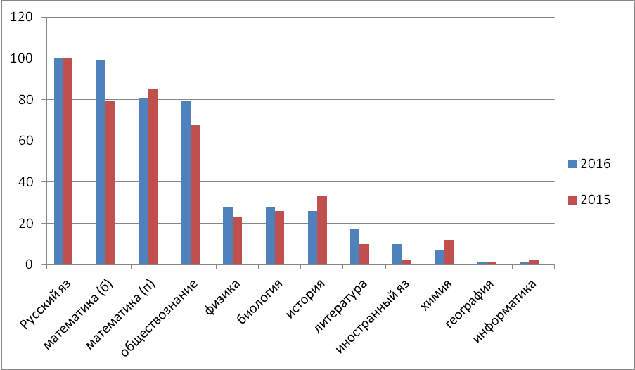
Результаты экзаменационных испытаний отражены на диаграммах и представлены в виде статистических данных сравнения количества выпускников, преодолевших минимальное количество баллов, установленное Рособрнадзором, с общим количеством сдававших, а также констатации среднего балла по району. В целях сохранения корректности не анализировались показатели ЕГЭ – 2015 и ЕГЭ-2016 из-за усложнения КИМ по ряду предметов, а также не анализировались результаты ЕГЭ текущего года между общеобразовательными организациями по причине различного количества выпускников.
Первыми экзаменами по выбору были литература и география.
Количество заявленных участников Кромского района составляет:
- география – 1 человек (Вожовская СОШ-1);
- литература – 12 человек (Кромская -11, Вожовская СОШ-1).
Минимальное количество баллов, установленное Рособрнадзором по литературе - 32. Все участники набрали баллы выше минимального порога. Средний бал по району 50.

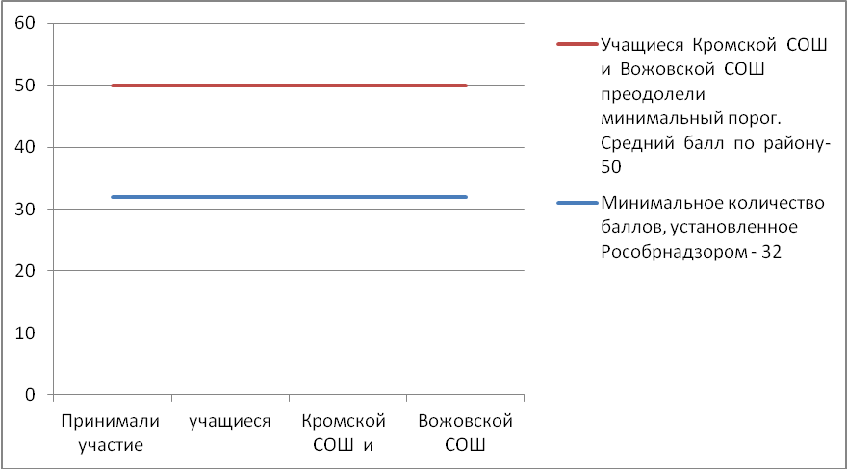

Минимальное количество баллов, установленное Рособрнадзором по географии - 37. Выпускница Вожовской СОШ показала очень хороший результат – 74 балла, который является средним по району.

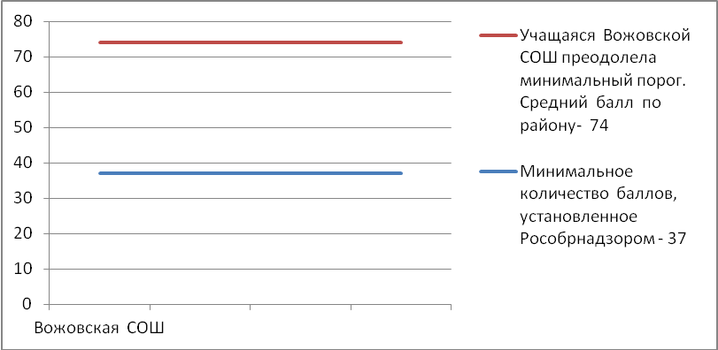
30 мая 2016 года одиннадцатиклассники Кромского района сдавали первый из числа обязательных экзаменов – единый государственный экзамен по русскому языку.
Результаты ЕГЭ по русскому языку показали, что минимальный порог, установленный Федеральной службой по надзору в сфере образования и науки РФ, в 24 баллов преодолели все выпускники района.
Высокобальные результаты (в диапазоне от 85 до 100) по русскому языку получили 11 выпускников (15 %) Кромского района (9%- в 2015): 5 выпускников Кромской СОШ, 1 выпускник – Гуторовской СОШ, 1 выпускница – Вожовской СОШ, 1 выпускница – Шаховской СОШ, 3 выпускника Черкасской СОШ.
Самый максимальный бал 100 набрала выпускница Кромской средней школы.
Средний тестовый балл по русскому языку в Кромском районе составил 70 баллов. Результаты ЕГЭ по русскому языку позволяют говорить о повышенной динамике в подготовке выпускников.

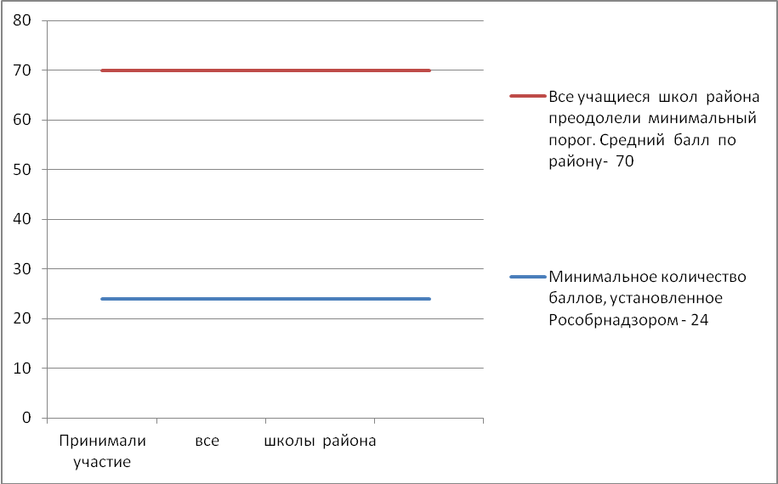

В соответствии с Концепцией развития математического образования в Российской Федерации, разработанной на основании Указа президента, и по предложению Ассоциации учителей и преподавателей с 2015 года ЕГЭ по математике делится на два уровня – базовый и профильный. Профильный экзамен - для выпускников, собирающихся поступать в вузы, в которых этот экзамен включен в перечень вступительных испытаний. Для получения аттестата об окончании школы достаточно сдать предмет на базовом уровне.
Базовый экзамен по математике сдавал 71 выпускник Кромского района – 99 %, (79 %- 2015 г).
Результаты ЕГЭ по математике базового уровня
Образовательный предмет | Количество сдававших | Оценки |  |  |  | Средний балл по району
Образовательный предмет | Количество сдававших | «5» | «4» | «3» | «2» | Средний балл по району
Математика | 71 (99%) | 27 (38%) | 27 (38%) | 16 (23%) | 1 (1%) | 4,1

Средний балл по ОО (по пятибальной системе):
Короськовская СШ (2) – 3;
Черкасская СШ (6) – 4,5;
Вожовская СШ (4) – 4,2;
Кромкая СШ (51) – 4;
Шаховская СШ (2) – 4,5;
Кутафинская СШ (1)– 4;
Семёнковская СШ (1) – 4;
Глинская СОШ (1) – 5;
Кривчиковская СОШ (1) -5;
К-Болотовская СОШ (2) – 4.
Учащейся Кромской СОШ, получившей повторно неудовлетворительный результат по математике, предоставлено право пересдачи предмета в дополнительные сентябрьские сроки ЕГЭ.

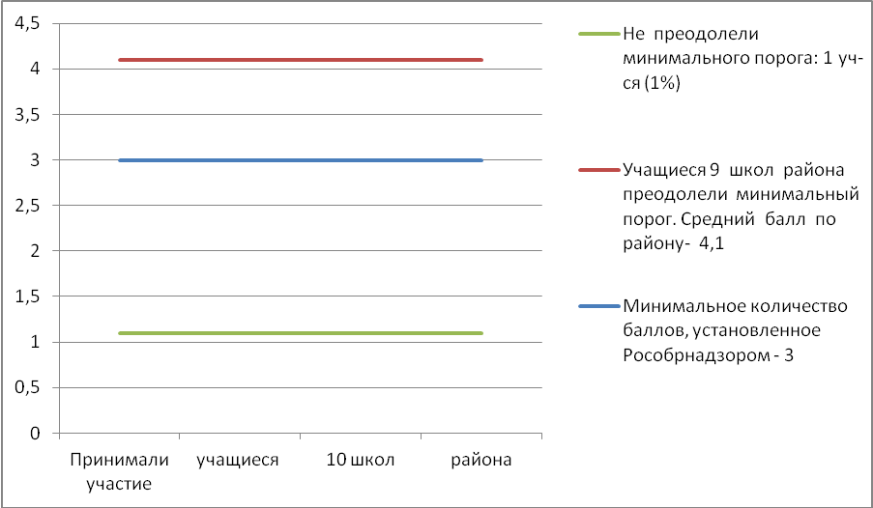

Профильный экзамен сдавали 57 выпускников (79%), у которых фундаментальная или прикладная математика в будущем станет основой профессиональной специализации.
Cредний балл по району составил – 39,2.
Высокобалльные результаты по математике профильного уровня - 86 баллов получил 1 выпускник Кромской средней школы, 1 – Гуторовской СОШ (80 баллов).
Минимальное количество баллов для поступления в ВУЗы России, установленный Федеральной службой по надзору в сфере образования и науки РФ, в 27 баллов не набрали 13 выпускников (23 %), в 2015 г - 16 выпускников средних школ. Кромская СОШ – 9 выпускников (в 2015 г -11), Коровье-Болотовская СОШ -1 выпускник (в 2015 г – 2), Вожовская СОШ – 1 выпускник, Короськовская СОШ – 2 выпускника. У 12 выпускников, получивших неудовлетворительный результат по профильной математике, был положительный результат по математике базового уровня, что не повлияло на получение аттестата.
Положительные результаты, для поступления в ВУЗы России, отмечаются у 44 выпускников, что составляет 77 % (65,4 % - в 2015 г) от общего количества выпускников общеобразовательных организаций Кромского района.

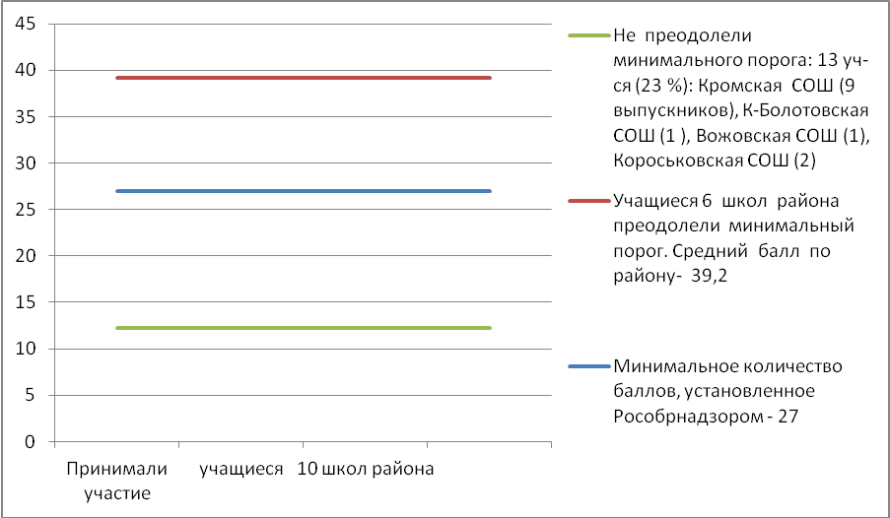

Сокращение количества выпускников, не набравших минимального порога по профильной математике, а также повышение среднего балла по Кромскому району по базовой математике свидетельствует о небольшой положительной динамики в подготовке выпускников по математике, но эти результаты являются явно недостаточными. Работа в данном направлении будет продолжена в следующем учебном году.
Самым выбираемым предметом по выбору является обществознание, его сдавали – 58 выпускников.
Минимальное количество баллов, установленное Рособрнадзором - 42 не смогли преодолеть 7 выпускников школ района (12 %). Средний бал ЕГЭ по обществознанию составил в районе 54,4.
Не набрали минимального количества баллов учащиеся Короськовской СОШ (2), Кромской СОШ (4), К-Болотовской СОШ (1).

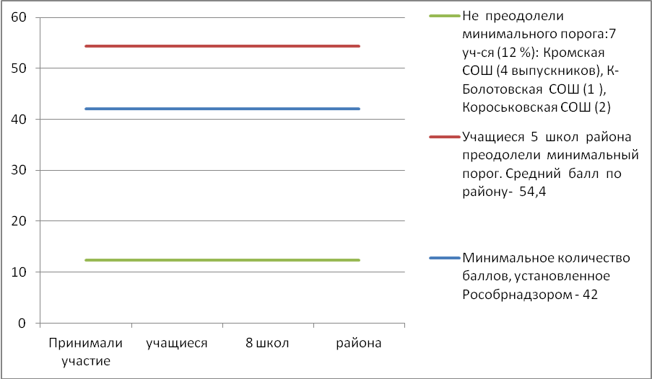
- иностранный язык сдавали 7 выпускников, из которых 6 человек - английский язык, 1 человек – немецкий язык. Минимальное количество баллов, установленное Рособрнадзором - 22, смогли преодолеть все выпускники района.
Средний балл ЕГЭ по английскому языку составил в районе 60. Средний балл ЕГЭ по немецкому языку составил в районе 50.

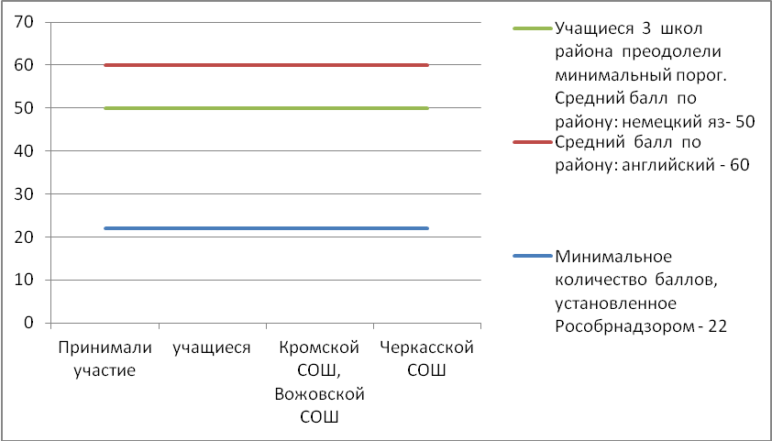
- информатику и ИКТ сдавал 1 выпускник Черкасской СОШ, который смог набрать минимальное количество баллов, установленное Рособрнадзором - 40. Средний балл по району составил -66.

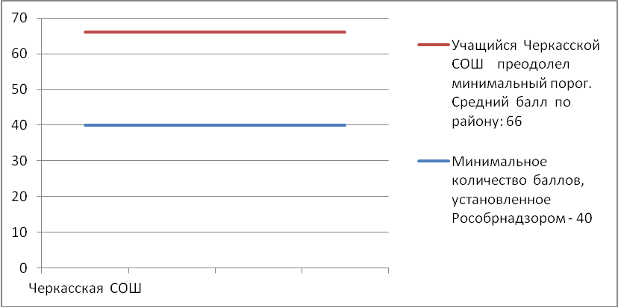

- историю сдавали 19 выпускников района. Минимальное количество баллов, установленное Рособрнадзором - 32, не смогли преодолеть 3 выпускника района (16 %), обучающиеся Кромской СОШ. Средний балл по району составил – 42,5.

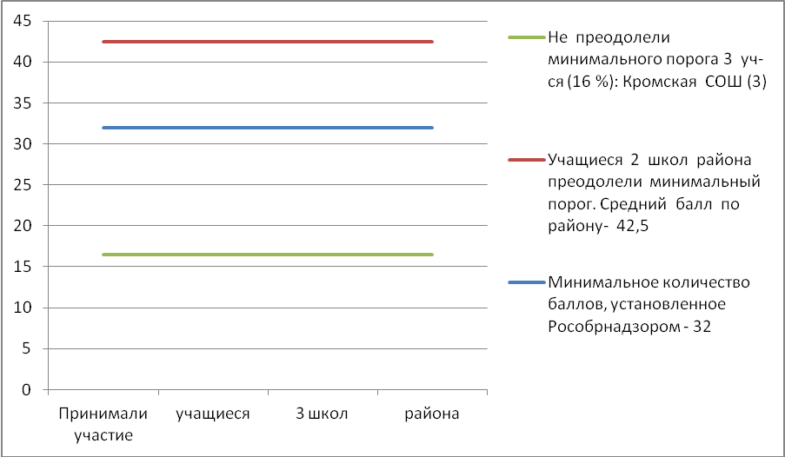

- биологию сдавали 20 выпускников района. Минимальное количество баллов, установленное Рособрнадзором - 36,не смогли преодолеть 5 выпускников района (25 %), 4 -обучающиеся Кромской СОШ и 1 – выпускник Короськовской СОШ. Средний балл по району составил – 45,4.
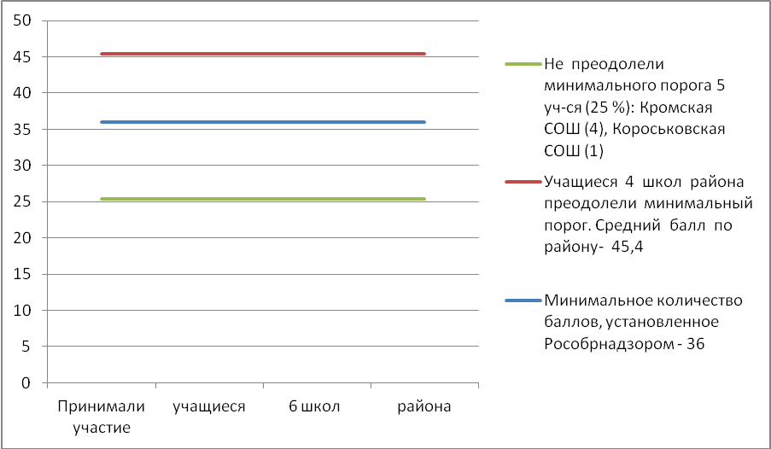
- физику сдавали 20 выпускников района, которые смогли набрать минимальное количество баллов, установленное Рособрнадзором - 36. Средний балл по району составил – 51.

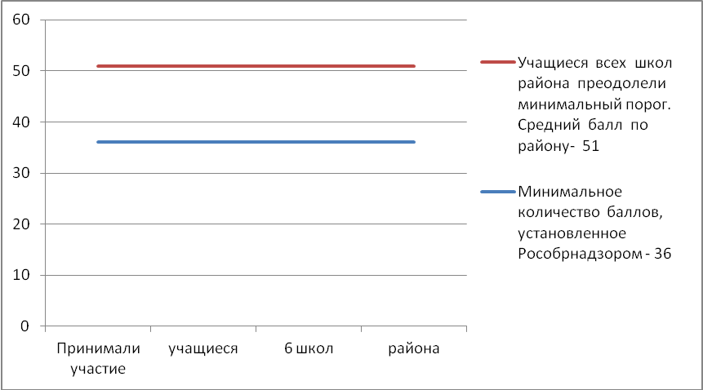

- химию сдавали 5 выпускников района. Минимальное количество баллов, установленное Рособрнадзором - 36 смогли преодолеть все выпускники района. Средний балл по району составил – 52,8.

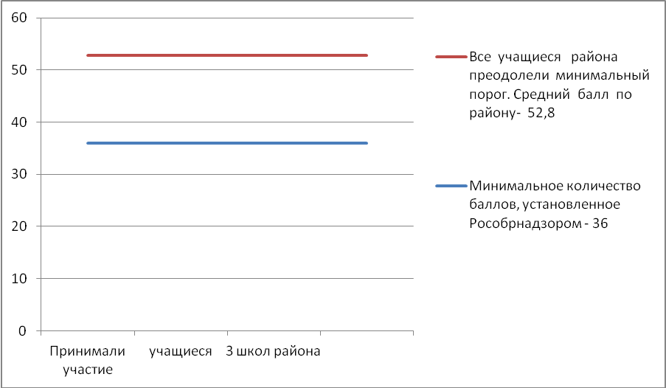

Удовлетворено 3 апелляции: 1 апелляция по русскому языку с увеличением на 1 балл, 1 апелляция по математике с увеличением на 2 балла, 1 апелляция по обществознанию с увеличением на 1 балл.
Таким образом, на уровне среднего общего образования завершили обучение 72 выпускника. На основании протоколов Государственной экзаменационной комиссии Орловской области, об утверждении результатов единого государственного экзамена, и решения педагогического совета школы аттестаты о среднем общем образовании получили 71 обучающийся (99%). Выпускнице Кромской СОШ, получившей повторно неудовлетворительный результат по математике, выдана справка об обучении в образовательном учреждении, а также предоставлено право пересдачи базовой математики в дополнительные сентябрьские сроки (в 2014 г- 4 выпускникам, 2015 г - 1).
Из 13 общеобразовательных предметов, сдаваемых выпускниками 11 класса общеобразовательных организаций района, по пяти дисциплинам: математике базовой, математике профильной, обществознанию, биологии, истории имеются результаты, ниже установленного Рособрнадзором минимального порога. Вызывает опасения уровень качественной подготовки по биологии (25 % учащихся, не преодолевших минимальный порог) и математике профильной (22 % учащихся, не преодолевших минимальный порог. В новом учебном году в образовательных организациях района необходимо усилить контроль за подготовкой учащихся по данным предметам, а так же другим дисциплинам, выбираемыми выпускниками для государственной итоговой аттестации. В связи с этим в каждой общеобразовательной организации района огромное внимание рекомендуется уделить проведению качественного и своевременного мониторинга образовательных потребностей выпускников 11 классов и профилизации учебного плана в соответствии с соцзапросом, а так же активизировать работу по подготовке к государственной итоговой аттестации.

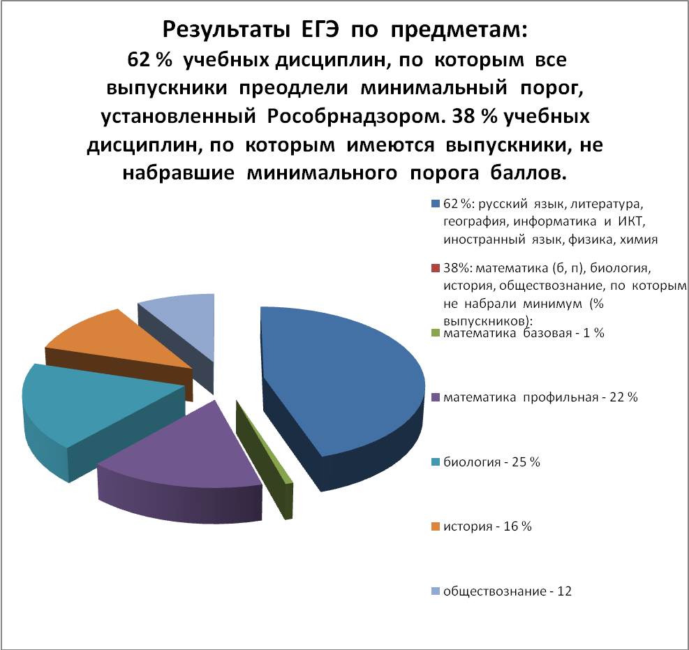

Статистика результатов ЕГЭ по предметам.

№ п/п | Образовательный предмет | Количество  сдававших | Количество участников, не набравших минимальное количество баллов | Количество участников, набравших 100 баллов | Средний тестовый балл по району
1. | Литература | 12 | 0 | 0 | 49,5
2. | Физика | 20 | 0 | 0 | 51
3. | Английский язык | 6 | 0 | 0 | 60
4. | Немецкий язык | 1 | 0 | 0 | 50
5. | Русский язык | 72 | 0 | 1 | 70
6. | Математика (Б) | 71 | 1 (1 %) | 0 | 4,1
7. | Математика (П) | 58 | 13 (22%) | 0 | 39,2
8. | Химия | 5 | 0 | 0 | 52,8
9. | Обществознание | 58 | 9 (12 %) | 0 | 54,4
10. | Биология | 20 | 5 (25 %) | 0 | 45,4
11. | История | 19 | 3 (16 %) | 0 | 42,5
12. | Информатика и ИКТ | 1 | 0 | 0 | 66
13. | География | 1 | 0 | 0 | 74

В 2016 году 15 выпускников награждены медалью «За особые успехи в учении». Это выпускники Кромской СОШ, Вожовской СОШ, Гуторовской СОШ, Черкасской СОШ, Шаховской СОШ.
Результаты ЕГЭ 2016 года улучшились в сопоставлении с результатами 2015 года по 3 учебным предметам: математике базового уровня, информатике и ИКТ, географии. Стабильно высокие показатели остаются результаты по русскому языку и физике.
Положительную динамику результатов ЕГЭ подтверждают параметры статистического анализа: уменьшение количества выпускников, не преодолевших минимальное количество баллов, установленное Рособрнадзором по 4 учебным предметам: биологии, математике профильной, информатике и ИКТ, обществознанию. Положительной тенденцией является сохранение показателя: «отсутствие выпускников, не набравших минимального порога» по 7 учебным предметам: русскому языку, физике, иностранному языку, географии, информатике, литературе, химии. Приоритетной задачей на следующий учебный год является: увеличение качества преподавания биологии и профильной математике – предметов, по которым выпускников, не набравших минимума, большее количество.
Анализ достигнутых результатов ЕГЭ 2016 года определяет зоны развития: повышение уровня образовательной подготовки по математике профильной и базовой, обществознанию, биологии, истории – предметам, по которым имеются выпускники, не набравшие минимального порога, установленного Рособрнадзором. Средний тестовый балл ухудшился по математике профильной, обществознанию, истории и очень значительно по биологии, литературе. В новом учебном году необходимо активизировать работу по повышению качества преподавания всех учебных предметов. В связи с этим в каждой общеобразовательной организации района огромное внимание рекомендуется уделить проведению качественного и своевременного мониторинга образовательных потребностей выпускников 11 классов и профилизации учебного плана в соответствии с соцзапросом, а так же активизировать работу по подготовке к государственной итоговой аттестации, организации текущей и промежуточной аттестации обучающихся.
Параметр анализа результатов ЕГЭ — количество участников ЕГЭ, получивших максимально возможный балл за экзаменационную работу стабилен: стобалльных работ -1, как и в прошлом году, так же имеются высокобалльные результаты (от 85 до 98) по русскому языку, химии, физике, английскому языку.
Таким образом, тенденция, проявившаяся в Российской Федерации в период экзаменационной кампании 2016 года: уменьшилось количество выпускников, не преодолевших минимальный порог, нашла подтверждение в результатах ЕГЭ нашего района.

Государственная итоговая аттестация (далее - ГИА) по образовательным программам основного общего образования проводилась в 2015 году в соответствии с ФЗ «Об образовании в Российской Федерации» от 29.12.2012 N 273-ФЗ, приказом Минобрнауки РФ от 25 декабря 2013 г. N 1394 г. "Об утверждении Порядка проведения государственной итоговой аттестации по образовательным программам основного общего образования", приказом Минобрнауки РФ от 16.01.2015г. № 10 «О внесении изменений в Порядок проведения государственной итоговой аттестации по образовательным программам основного общего образования, утверждённый приказом Минобрнауки РФ от 25 декабря 2013 года № 1394", другими нормативными правовыми документами.
ГИА включала в себя обязательные экзамены по русскому языку и математике (далее - обязательные учебные предметы). Экзамены по другим учебным предметам обучающиеся могли сдавать на добровольной основе по своему выбору.
ГИА проводилась в форме основного государственного экзамена (далее - ОГЭ) с использованием контрольных измерительных материалов, представляющих собой комплексы заданий стандартизированной формы (далее - КИМ) - для обучающихся образовательных организаций, освоивших образовательные программы основного общего образования в очной форме и допущенных в текущем году к ГИА.
К ГИА в 2016 году было допущено 183 выпускников 9-х классов из 15 школ района, все они проходили ГИА в форме ОГЭ в ППЭ – 077 на базе МБОУ «Кромская СОШ». Все выпускники сдавали экзамены по математике и русскому языку, а так же экзамены по выбору. Все экзамены прошли в штатном режиме.
Таким образом, на уровне основного общего образования завершили обучение 183 выпускника. На основании протоколов Государственной экзаменационной комиссии Орловской области, об утверждении результатов единого государственного экзамена, и решения педагогического совета школы аттестаты об основном общем образовании получили 183 обучающихся (100%).
В 2016 году все образовательные организации Кромского района, реализующие программы начального общего образования, принимали участие в независимых процедурах оценки качества образования: всероссийских проверочных работах (далее – ВПР) по русскому языку, математике, окружающему миру.
В целом, анализ результатов апробации ВПР выявил следующие тенденции:
- Средний балл по Кромскому району по русскому языку составил 4,05. Самые высокие результаты (4,5 б) показали учащиеся З/хуторской ООШ, Шаховской НОШ, Шаховской СОШ. Самые низкие результаты (3 б) – учащийся Кривчиковской СОШ.
- Средний балл по Кромскому району по математике составил 4,3. Самые высокие результаты (4,5 б) показали учащиеся Шаховской НОШ, Черкасской СОШ (4,7 б). Самые низкие результаты (3,3 б) – учащиеся Н/Федотовской ООШ.
- Средний балл по Кромскому району по окружающему миру составил 3,8. Самые высокие результаты (5 б) показали учащиеся Гостомльской ООШ. Самые низкие результаты (3 б) – учащиеся Кривчиковской СОШ и Н/Федотовской ООШ.
- Количественный анализ оценок и качество знаний:
- по русскому языку «5» - 49;
«4»- 53;
«3» - 30;
«2» - 6.
Качество знаний – 73,9 % (38, 4 %- «4»;
35,5% - «5»,
21,7 % - «3»,
4,3 % - «2»)
На слайдах представлены результаты ВПР по Кромскому району.

Предмет: |  |  | Русский язык
Статистика по отметкам
Максимальный первичный балл: 43
АТЕ |  |  |  | Кол-во уч. | Распределение групп баллов в %
 |  |  |  | Кол-во уч. | 2 | 3 | 4 | 5
Вся выборка |  |  |  | 1184506 | 2.9 | 14.9 | 38.1 | 44.2
 | Орловская обл. |  |  | 6615 | 1.4 | 11.6 | 37.2 | 49.9
 |  | Кромской муниципальный район |  | 138 | 4.3 | 21.7 | 38.4 | 35.5
Общая гистограмма отметок
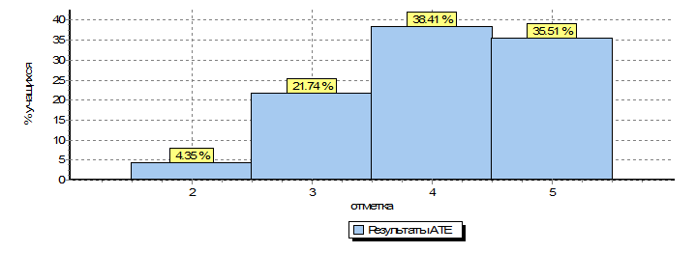
- по математике «5» - 69;
«4» - 44;
«3» - 23;
«2» - 2.
Качество знаний – 82 % (31, 9 %- «4»;
50 % - «5»,
16,7 % - «3»,
1,4 % - «2»)
Статистика по отметкам
Предмет: математика
Максимальный первичный балл: 18
АТЕ |  |  | Кол-во уч. | Распределение групп баллов в %
 |  |  | Кол-во уч. | 2 | 3 | 4 | 5
Вся выборка |  |  | 1196021 | 2.6 | 15.9 | 26.3 | 55.1
 | Орловская обл. |  | 6650 | 1.6 | 14.4 | 25.6 | 58.4
 |  | Кромской муниципальный район | 138 | 1.4 | 16.7 | 31.9 | 50
Общая гистограмма отметок
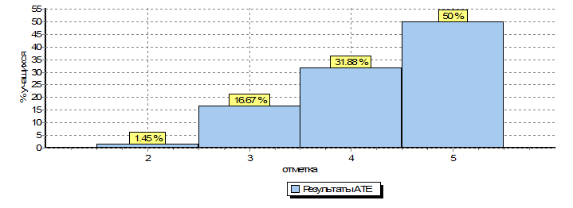

- по окружающему миру «5» - 20;
«4»- 75;
«3» - 41;
«2» - 1.

Качество знаний – 69,3 % (54,7 %- «4»;
14,6 % - «5»,
29,9 % - «3»,
0,7 % - «2»)

Статистика по отметкам
Предмет: окружающий мир
Максимальный первичный балл: 30
АТЕ |  |  | Кол-во уч. | Распределение групп баллов в %
 |  |  | Кол-во уч. | 2 | 3 | 4 | 5
Вся выборка |  |  | 1193068 | 1.6 | 24.1 | 53.2 | 21.2
 | Орловская обл. |  | 6648 | 1.2 | 25.2 | 55.1 | 18.6
 |  | Кромской муниципальный район | 137 | 0.73 | 29.9 | 54.7 | 14.6
Общая гистограмма отметок
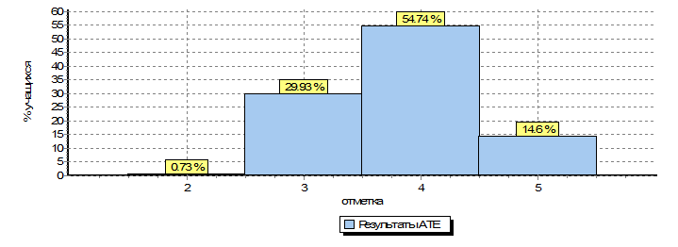

Таким образом, результаты ВПР 2016 года свидетельствуют о высоком уровне качества подготовки учащихся, освоивших программы начального общего образования.
Учащиеся 6,8 класса МБОУ КР ОО «Шаховская средняя общеобразовательная школа» в апреле 2016 года приняли участие в национальных исследованиях качества образования по истории и обществознанию, результаты НИКО свидетельствуют о достаточном уровне подготовки по данным предметам.
Улучшение результатов качества образования, выявляемых путём независимых оценочных процедур, - приоритетная задача муниципальной системы образования Кромского района. Частичное её решение – профильное образование.
Переход к реализации профильного обучения остается пока затруднён - система не имеет необходимого ресурсного обеспечения. Однако, в Кромской средней школе такие классы должны существовать и данный вопрос необходимо решить положительно, в пользу ученика. Необходимо отработать систему сетевого профильного обучения, учебный процесс организовать с учетом потребностей рынка труда. Школьный автобус также должен обеспечить получение детьми из отдаленных малокомплектных образовательных организаций качественного образования в базовой школе.
Также не полностью используются большие возможности урока как испытанной формы организации обучения и воспитания. Некоторые учителя в силу слабой подготовки и недостаточностью педагогического опыта не владеют в должной мере профессиональным мастерством, что снижает эффективность занятий и замедляет развитие познавательных интересов и способностей учащихся.
В рамках направления «Поддержка талантливых детей» особое внимание в 2016 году уделялось организации работы с одарёнными детьми.
В двух школах района (Кромская СОШ, Черкасская СОШ) реализуется дистанционное обучение. 52 ученика Кромской СОШ и Черкасской СОШ обучались в ШДОТ (школа дистанционных образовательных технологий) при ИРО.
Со стороны отдела образования и администрации школ проведена целенаправленная работа по подготовке учащихся к участию в предметных олимпиадах. В 2016 году олимпиады проводились по 19 общеобразовательным предметам. В школьном этапе Всероссийской олимпиады школьников приняли участие 1015 учащихся 5-11 классов; в муниципальном этапе – 120 человек (каждый учащийся, принявший участие в нескольких олимпиадах, считается один раз) из 9-11 классов. По результатам муниципального этапа определено 86 победителей и призеров.
На региональный этап Всероссийской олимпиады школьников направлялись учащиеся, набравшие необходимое количество баллов, установленное оргкомитетом регионального этапа. В региональном этапе приняли участие 18 человек. Победителей и призеров регионального этапа нет.
Наиболее активными участниками муниципального этапа были учащиеся МБОУ КР ОО «Вожовская СОШ», «Глинская СОШ», «Кривчиковская СОШ», «Кромская СОШ», «Черкасская СОШ», «Шаховская СОШ».
В 2016 году 10 учащихся района удостоены премии Главы района, в размере 5 тысяч рублей каждому, по направлению «Талантливая молодежь».
Двое обучающихся (учащаяся Гуторовской СОШ и Центра дополнительного образования для детей) стали стипендиатами Губернатора области.
Значимым результатом эффективности муниципальной системы профилактики следует считать постоянное увеличение внешкольной и внеклассной занятости детей и подростков.
Большая работа по нравственному и патриотическому воспитанию с обучающимися проводится МБОУДОД Орловской области «Кромской Центр дополнительного образования для детей» и образовательными организациями через деятельность детских общественных организаций («Юниоры», «Орлята», «Росток», работу клуба «Дорогой отцов»). В районе насчитывается 15 пионерских дружин. Каждой дружине присвоены имена пионеров - героев, Героев Советского Союза. В школах работают отделения районного клуба «Дорогой отцов». Охват детей в работе клуба «Дорогой отцов» составляет 827 учащихся.
Поисковая и исследовательская работа в прошедшем учебном году велась в рамках подготовки к празднованию Великой Победы в соответствии с темами поисковой работы:
- «Герои Советского Союза - наши земляки», «Дети войны», «Учителя на фронте и в тылу», «Работники тыла», «Жители блокадного Ленинграда», «Боевые действия на территории района» и др.
Проведены
- викторины, посвященные событиям времен Великой Отечественной войны («Память о войне нам книга оставляет», «Героические страницы истории», «Нам завещана память и слава»);
- районный конкурс «Вперед, мальчишки!», «Державы Российской орлы», уроки Мужества и Памяти,
- классные часы на темы: «Что такое воля, мужество, героизм», «На службе Отечества», литературно-музыкальные гостиные «И помнит мир спасенный», конкурсные программы «Русский солдат умом и силой богат», «Служить Отечеству обязанность или призвание», «Давайте, люди, никогда об этом не забудем» и др.
-конкурсы патриотической песни: «Нам нужна одна Победа»; «Наша песня душу грела».
В рамках Вахты памяти проведены:
- операция «Обелиск»;
- акции «Красная звезда», «Мой подарок ветерану», «Никто не забыт, ни что не забыто», «Ветеран живет рядом»;
-конкурсы сочинений, рассказов, репортажей «Война в истории моей семьи», «Война глазами юных», «Мой дедушка рассказывал…»;
Большую работу по патриотической работе ведут детские объединения «Кадеты-казаки» (9-10 кл.). Ребята изучают историю казачества, историю Отечества, занимаются строевой подготовкой, посещают занятия музыки и пения, изучают историю геральдики страны.
В районе с 1 июня 2016г. была организована работа в 16 оздоровительных лагерях с дневным пребыванием детей на базе общеобразовательных организаций общей численностью 542 человека. В 2016 году на организацию и проведение оздоровительной кампании выделено 838,9 тыс. рублей, в том числе муниципальный бюджет – 750 тыс. рублей, областной – 88,9 рублей.
Активными малозатратными формами отдыха и оздоровления (походы, экскурсии, поездки в музеи, театры и т.д.), было охвачено 1695 детей и подростков, экологические отряды (315 чел.).
Центром занятости населения Кромского района на базе образовательных организаций были организованны лагеря труда и отдыха общей численностью 55 человек.
Для детей, находящихся в трудной жизненной ситуации, Департаментом образования Орловской области было выделено 50 путевок в детские оздоровительно-образовательные центры Орловской области это: «Юбилейный», «Сосновый бор», «Дружба», «Солнечный». На базе Черкасской средней школы совместно с БУ ОО «Комплексный центр социального обслуживания населения Кромского района» была организована работа оздоровительного лагеря с дневным пребыванием для 15 подростков из малообеспеченных семей, находящихся в трудной жизненной ситуации.
Таким образом, реализация мероприятий, запланированных по плану поддержки талантливых детей, способствовали более эффективному решению приоритетных задач жизнеобеспечения детей, улучшения их здоровья, профилактики безнадзорности и правонарушений несовершеннолетних, поддержки и развития умственных, творческих способностей детей.
Одним из главных условий эффективности образования является уровень профессионализма управленческих и педагогических кадров, который напрямую влияет на качество образования, распространение современных технологий и методов преподавания.
Современные условия, направленные на модернизацию системы общего образования, выдвигают новые требования к учителю, который сегодня должен быть готов к постоянному, непрерывному самообразованию и саморазвитию. Процедура аттестации педагогических работников, с одной стороны, является средством оценки профессионализма учителя, с другой стороны, средством его развития.
Повышение профессиональной компетентности работников образования в Кромском районе реализуется в следующих направлениях деятельности:
- реализация системы аттестации учителей;
-реализация новой системы повышения квалификации педагогических кадров;
- развитие конкурсного движения;
- активизация авторства в педагогической среде;
- внедрение системы моральных и материальных стимулов поддержки учительства.
В 2016 году в муниципальных общеобразовательных организациях трудилось 292 педагога (с высшим образованием 254 - 87%, со средним специальным 36 человек - 12%, обучаются заочно 11 человек - 4%), в т.ч. 237 учителей, из них с высшим образованием 214 чел. - 90%, со средним специальным образованием 23 человека - 10%.
Стабильно высокой остается заинтересованность педагогов в аттестации на первую и высшую квалификационные категории. Среди педагогов общеобразовательных организаций на 1 января 2016 г. квалификационные категории имеют 84% педработников, в т.ч. высшую – 50 педагогов (17%), что на 4% выше, чем в предыдущем году, первую - 196 (67%) –на уровне прошлого года.
Стабильно высокой остается заинтересованность педагогов в аттестации на первую и высшую квалификационные категории. Среди педагогов общеобразовательных организаций квалификационные категории имеют 85% педработников, в т.ч. высшую – 50 чел. (17%), что на уровне прошлого года, первую - 196 (68%) – на 1% больше, чем в прошлом году. В том числе в 2016 году аттестовано 50 педагогов, из них 41 чел. получили в установленном порядке первую квалификационную категорию, 9 - высшую квалификационную категорию. Среди учителей на первую квалификационную категорию аттестовано 25 чел., на высшую - 7 чел.
Активности педагогов обусловлена потребностью в моральном и материальном стимулировании труда.
В соответствии с Федеральным законом Российской Федерации «Об образовании в Российской Федерации» все руководители образовательных организаций района прошли в установленном порядке аттестацию по должности «Руководитель».
В 2016 году победителем конкурса «Учитель года» стала Лупандина О.А., учитель иностранного языка МБОУ КР ОО «Кривчиковская средняя общеобразовательная школа». Второе и третье место заняли соответственно Толпекина Е.В., МБОУ КР ОО «Кромская начальная общеобразовательная школа», Сенин И.В., педагог-организатор ОБЖ МБОУ КР ОО «Семенковская СОШ», Астапова И.М., учитель начальных классов МБОУ КР ОО «Черкасская СОШ». Победитель районного этапа конкурса «Учитель года» Лупандина О.А. достойно представила район на областном этапе конкурса, получив 2 место.
В конкурсе «Воспитатель года-2016»: 1 место – Спирина Е.А., воспитатель МБДОУ КР ОО «Детский сад №2», 2 место – Темерязева Н.А. воспитатель МБОУ КР ОО «Кромская НОШ», 3 место – Слепченко О.И., МБОУ КР ОО «Кромская НОШ»
Распоряжением Главы района И.Н. Митина 5 лучшим педагогическим работникам муниципальных образовательных организаций, получившим общественное признание и достигшим успехов в педагогической деятельности, результаты которой имеют практическое значение, были присуждены гранты в размере 10 тысяч рублей каждому:
- Горобец Ольга Васильевна, учитель иностранного языка МБОУ КР ОО «Кромская начальная общеобразовательная школа»;
- Головкова Ольга Николаевна, учитель русского языка и литературы МБОУ КР ОО «Кривчиковская средняя общеобразовательная школа»;
- Хохлова Дина Николаевна, учитель начальных классов МБОУ КР ОО «Черкасская средняя общеобразовательная школа»;
- Ченская Галина Ивановна, учитель русского языка и литературы МБОУ КР ОО «Кромская средняя общеобразовательная школа»;
- Трубченко Татьяна Леонидовна, преподаватель МБУДО «Кромская детская школа искусств».
Педагоги Кромского района всегда готовы к публичной оценке своих профессиональных достижений, постоянно повышают свое педагогическое мастерство, участвуя в семинарах, мастер-классах, конференциях, форумах и конкурсах.
Педагоги Кромского района всегда готовы к публичной оценке своих профессиональных достижений, постоянно повышают свое педагогическое мастерство, участвуя в семинарах, мастер-классах, конференциях, форумах и конкурсах.
Многие учителя района (более 30%) активно обобщают свой опыт работы через создание и распространение различных методических продуктов своей деятельности, разрабатывая методические разработки уроков и мероприятий: Шишкина Елена Алексеевна учитель русского языка и литературы МБОУ КР ОО "Кутафинская средняя общеобразовательная школа", является участницей Всероссийского конкурса к 120-летию С.А.Есенина "Есенин: взгляд из будущего" по разработке сценария внеклассного мероприятия. Имеет сертификат участника областного конкурса сценариев уроков, посвященных 200-летию М.Ю.Лермонтова. Елена Алексеевна регулярно обобщает и распространяет опыт своей работы в журнале и в приложении к журналу «Литература в школе», в журнале «Читаем, учимся, играем».
Сухорукова Ольга Анатольевна, учитель русского языка и литературы МБОУ КР ОО «Гостомльская основная общеобразовательная школа имени Н.С.Лескова» - участница регионального конкурса, награждена Дипломом за лучшую методическую разработку урока, посвященного 200-летнему юбилею М.Ю. Лермонтова. В марте Ольга Анатольевна получила Диплом за участие в межрегиональном учительском чтении по теме «Изучение творчества писателей Орловцев в школе».
Поляков Андрей Алексеевич, учитель биологии и химии МБОУ КР ОО "Кривчиковская средняя общеобразовательная школа", награжден дипломом за проведение Всероссийского эко-урока «Хранители воды».
Карнюшкина Оксана Валерьевна, учитель-логопед Кромской начальной школы, награждена сертификатом за участие в методическом семинаре «Пути и средства реализации модели сохранения и укрепления здоровья субъектов образовательного процесса».
Педагог-психолог Кромской начальной школы Позднякова О.Л. участвовала в региональном этапе VIII Всероссийского конкурса психолого – педагогических программ «Новые технологии для «Новой школы». В номинации "профилактические психолого – педагогические программы" заняла 1 место. В мае 2016 года на региональном этапе Всероссийского конкурса профессионального мастерства «Педагог – психолог России -2016» награждена дипломом за 1 место.
Учитель физической культуры Коровье-Болотовской школы Митина О.А. по итогам регионального этапа XII Всероссийского конкурса «Мастер педагогического труда по учебным и внеучебным формам оздоровительной и спортивной работы» признана победителем (1 место).
Учитель иностранного языка Кривчиковской средней школы Лупандина О.А. стала лауреатом регионального этапа Всероссийского конкурса «Учитель Года-2016».
Директор Кривчиковской средней школы Буглаева Н.В. в марте 2016 года приняла участие Всероссийском педагогическом Марафоне учебных предметов в г.Москва, по итогам которого имеет сертификат участника.
Педагог-психолог Черкасской средней школы Скоблякова А.С. награждена дипломом 1 степени за участие во Всероссийском интернет-конкурсе «Лидеры образования» в номинации «Школьная психологическая служба, дипломом победителя за участие во Всероссийской олимпиаде «ФГОС ПРОВЕРКА». Блиц-олимпиада «Профилактика и коррекция девиантного поведения школьников», дипломом победителя за участие в Олимпиаде «Центр довузовской подготовки». Тема: «Роль классного руководителя в системе воспитания школьников в условиях реализации ФГОС».
Педагог-организатор Черкасской средней школы Сметанина И.В. стала победителем Всероссийского интернет-конкурса «Лидеры образования» в номинации «Преподавание биологии», а так же победителем Всероссийской олимпиады «Наставник».
Учитель начальных классов Черкасской средней школы Хохлова Д.Н. по итогам участия во Всероссийском творческом конкурсе «Солнечный свет», номинация «Творческие работы и методические разработки педагогов» заняла 1-е место.
Педагоги района в 2016 году продолжили пополнять методическими материалами информационно-образовательные порталы: «MAAM.RU», «PEDMIR», «Методическая копилка педагогов», «PRODLENKA» и др. Около 50 % педагогов в течение года размещали свои публикации на информационно-образовательных порталах.
Важная составляющая профессионального совершенствования педагога - обмен опытом работы, поэтому в плане работы отдела образования было предусмотрено проведение различных тематических семинаров, конкурсов, презентаций.
Такие мероприятия способствуют развитию педагогического творчества, обобщению и распространению передового опыта, а также опыта применения и использования современных технологий в образовательном процессе.
Основные идеи школы будущего отрабатываются и на экспериментальных площадках, апробации инновационных курсов, призванных повысить эффективность исследовательской работы, готовность педагогов к эксперименту.
Основные идеи школы будущего отрабатываются и на экспериментальных площадках, апробации инновационных курсов, призванных повысить эффективность исследовательской работы, готовность педагогов к эксперименту.
Участниками региональных инновационных площадок являются Гулина С.С. (МБОУ КР ОО «Шаховская НОШ») по теме «Методическое сопровождение урочной и внеурочной деятельности учителя музыки в условиях реализации стандартов второго поколения», Кожина Л.И., методист МБОУ «Черкасская средняя общеобразовательная школа» - по теме «Становление языковой культуры в образовательном пространстве школы», Кожина Л.И., Пясецкая А.А. и Цуканова М.В. – учителя Черкасской СОШ, по теме «Лаборатория сельской школы», Бельская И.В. и Митасова О.В. – по теме «Учебные суды как эффективная форма правового просвещения учащихся в образовательном учреждении».
К сожалению, количество образовательных организаций района, реализующих инновационные образовательные программы, а значит, отвечающих на самые актуальные образовательные запросы, невелико. И это вопрос не только инициативы школ, но и условий, значительных ресурсов, которые, как правило, требуются для реализации новшеств.
Среди работающих педагогических работников 2 награждены медалями («За доблестный труд», «За трудовые отличия»), 1 имеет звание «Заслуженный учитель Российской Федерации», 42 – значок «Отличник просвещения», 24 – «Почетный работник общего образования РФ», 68 награждены Почетной грамотой Министерства образования и науки Российской Федерации.
В 2016 году проводилась работа по доведению заработной платы педагогических работников до уровня средней по экономике региона. Так, средняя заработная плата учителей за 2016г. - 21350 рублей, что составило 103 % от средней по экономике региона.
Таким образом, можно сделать следующие выводы, что:
1.Выросло количество педагогических работников, участвующих в экспериментальной и инновационной работе.
2. Введение накопительной системы повышения квалификации позволило многим педагогам выбрать индивидуальный маршрут повышения своего профессионального уровня.
3. Рост заинтересованности в повышении профессиональной компетентности среди учителей и руководителей образовательных организаций.
4. Повысилась активность участия в профессиональных смотрах, конкурсах. Растёт количество молодых педагогов, принимающих в них участие.
5. Растёт число педагогов муниципальной системы образования, имеющих
почётные звания и грамоты за профессиональные достижения.
6. Приток молодых специалистов в образовательные организации района уменьшается.
В целях реализации федеральных требований к содержанию
и организации повышения квалификации педагогических работников целесообразно использовать уже накопленный опыт. Задачами направления остаются:
-реализация системы аттестации учителей;
-реализация новой системы повышения квалификации педагогических кадров;
-использование дистанционного обучения;
-выявление и поддержка педагогических кадров с целью диссеминации передовой педагогической деятельности и стимулирования творчески работающих учителей;
-внедрение системы моральных и материальных стимулов поддержки учительства.
Задачи на 2017 год по реализации данного направления:
-принять меры по привлечению молодых специалистов в систему образования;
-совершенствовать систему квалифицированной методической помощи аттестующимся педагогам;
-совершенствовать систему повышения квалификации педагогических кадров за счет увеличения числа мастер-классов, дистанционных курсов, др.;
-увеличить количество участников традиционных конкурсов, проводимых в системе образования Орловской области;
-совершенствовать систему методического сопровождения педагогов, участвующих в конкурсах областного и Всероссийского уровней;
-завершить повышение квалификации учителей основной школы для работы в соответствии с новыми Федеральными государственными образовательными стандартами.
Вместе с тем, основными проблемами по-прежнему остаются продолжающееся старение учительского корпуса, феминизация учительских кадров (87% женщины). Имеет место дефицит кадров по иностранному языку, математике.
Таким образом, работа по совершенствованию кадрового потенциала образовательных организаций района в целом обеспечивает возможности формирования необходимых компетенций педагогических работников для качественной реализации нового содержания образования.
Все общеобразовательные организации района оснащены компьютерной техникой. В муниципальной Кромской средней школе оборудовано три компьютерных класса. По одному компьютерному классу с количеством компьютеров от 8 до 12 оборудовано в муниципальных Черкасской средней и Коровье-Болотовской средней общеобразовательных школах. В остальных школах компьютерные классы оборудованы 2-7 компьютерами. Три школы: муниципальные Кромская, Черкасская и Коровье-Болотовская средние, имеют компьютерные классы, в составе которых не менее семи персональных компьютеров (ПК), работающих в единой локальной вычислительной сети (ЛВС) и имеющих доступ к высокоскоростной сети Интернет. Мониторинг оснащения общеобразовательных учреждений мультимедийным оборудованием (проектор+компьютер) показал, что 16 из 19 общеобразовательных организаций оснащены таким оборудованием.
Стало реальностью использование информационно-коммуникативных технологий в управленческой деятельности. Все образовательные учреждения работают с электронной почтой, все школы имеют свои сайты в Интернете. В ряде общеобразовательных организаций района был внедрен переход на ведение электронных дневников, что способствовало оптимизации коммуникативного процесса между учеником–учителем–родителями.
Информационные технологии используются для автоматизации процессов управления всеми общеобразовательными организациями. Муниципальная Кромская средняя общеобразовательная школа предоставляет муниципальную услугу «Предоставление информации о текущей успеваемости учащегося, ведение электронного дневника и
электронного журнала успеваемости» в электронном виде. Черкасская средняя общеобразовательная школа участвует в областной научно-экспериментальной площадке «Педагогические условия формирования информационно-коммуникативной среды образовательного учреждения» по теме: «Образовательная среда на основе информационно-коммуникационных технологий как фактор развития личности школьника».
Таким образом, удовлетворение запросов потребителей образовательных услуг в школах происходит посредством изменения содержания образования:
- введения новых учебных предметов,
- использования разнообразных учебно-методических комплексов, программ элективных курсов, курсов по выбору.
Для качественной и своевременной подготовки образовательных организаций к новому 2016-17 учебному году перед администрацией Кромского района, отделом образования и руководителями школ стояло много вопросов. Одним из таких является обеспеченность учащихся учебниками. На начало 2016 года учащиеся школ района обеспечивались учебниками за счёт средств областного и районного бюджетов и спецсредств (З-Хуторская ООШ). Всего получено субвенции из областного бюджета 860,7 тыс. рублей, из них оплачено за учебники 570,3тыс. руб. Районный бюджет выделил 7 тыс. рублей на учебники для Черкасской СОШ. Выделенные средства расходовались, в первую очередь, на приобретение учебников для 6 классов, переходящих на новые ФГОС, и закупку недостающих учебников для 1-2 классов (новые ФГОС, замена учебников с истекшим сроком годности) и недостающих для 3-5 классов (увеличение контингента учащихся), а также для обеспечения учебниками детей, оставшихся без попечения родителей, детей из малообеспеченных семей. Всего закуплено в 2015 году 1183 шт. учебников.
В период с 9 по 12 августа 2016 года межведомственной комиссией была проведена проверка готовности учреждений образования к началу 2016 – 2017 учебного года. В ходе инспекции ОО комиссия установила, что общее состояние зданий и помещений ОО находится в удовлетворительном состоянии. Все объекты оборудованы системами водоснабжения, канализации в соответствии с требованиями к общественным зданиям. Территория образовательных организаций ограждена забором. Все учебные кабинеты обеспечены ученической мебелью в соответствии с ростовыми нормами и готовы к осуществлению образовательного процесса. В удовлетворительном состоянии находятся пищеблоки и подсобные помещения для хранения продуктов.
В течение весенне-летнего периода проведена большая работа по приведению объектов образования в пожаробезопасное состояние. Специалистами АНО УМЦ «Энергоэффективность» во всех школьных столовых проводились замеры сопротивления изоляции. Приводятся в порядок школьные территории, спортивные площадки.
По программе наказов избирателей депутатам Орловского областного и Кромского районного Совета народных депутатов на проведение ремонтных работ выделено 1380 тысяч рублей: Глинской средней школе 150 тыс.рублей на текущий ремонт дошкольной группы; Кромскому детскому саду №3 - 130 тыс.рублей на приобретение и установку оконных блоков, Кромской средней школе 150 тыс. рублей на приобретение и установку оконных блоков, Центру дополнительного образования- 950 тыс. на ремонт трибун на стадионе «Олимп».
По программе профилактики терроризма и экстремизма произведена замена ограждения Вожовской средней школы на 170 тыс. рублей и Семенковской средней школы на 81 тыс. рублей.
Для качественной и своевременной подготовки котельных к отопительному сезону руководителями образовательных организаций были заключены договоры с ООО «Тепломир» на сумму 191,7 тыс. рублей.
В Глинской средней школе выделены денежные средства в сумме 13,1 на поверку газового счетчика. Приобретены новые электрические счетчики в Кромскую среднюю, Глинскую, Закромско-Хуторскую школы на сумму 16,9 тыс. рублей. На замеры сопротивления школам района выделено 73,4 тыс. рублей. Семенковской школе выделены денежные средства в сумме 60 тыс. рублей для приобретения теплообменника.
Задолженности за топливно-энергетические ресурсы нет.
В августе 2016 года в районе специалисты Орловского учебного центра проводили обучение газооператоров школьных котельных на сумму 33,8 тыс.рублей.
В целях усиления антитеррористической защищенности все объекты оборудованы тревожной сигнализацией.
Проведенная подготовительная работа позволила своевременно и качественно провести приемку образовательных организаций к новому 2016-2017 учебному году.
Отдел образования и администрация образовательных организаций в отчётном периоде осуществляли контроль за состоянием безопасных условий труда. Всеми образовательными организациями осуществлен вывод всех АПС на единую систему пожарной части. Разработаны паспорта безопасности.
В муниципальных Кромской, Черкасской средних, Кромской начальной, Центре дополнительного образования имеются кнопка тревожной сигнализации. В образовательных организациях района осуществлён вывод сигнала о срабатывании систем противопожарной защиты в подразделение пожарной охраны.
В муниципальной Кромской средней школе установлено внутреннее и наружное видеонаблюдение, внутреннее видеонаблюдение - в Кромской начальной школе.
Охрана образовательных организаций осуществляется круглосуточно:
-в дневное время – дежурными,
- в ночное время – сторожами.
В муниципальных Кромской, Черкасской средних, Кромской начальной, Центре дополнительного образования имеется кнопка тревожной сигнализации. Пожарные водоёмы установлены в муниципальных Бельдяжской, Гостомльской основных, Кутафинской средней школах, пожарный гидрант – Нижне-Федотовской основной школе. В муниципальной Кромской средней школе установлены внутреннее и наружное видеонаблюдение.
Доля общеобразовательных организаций района, имеющих все виды благоустройства, т.е. водопровод, центральное отопление, канализацию - 100 %.
В общеобразовательных организациях Кромского района созданы условия для занятий физической культурой и спортом. Спортивные залы оборудованы в 61% образовательных организаций.

Проблемные вопросы:
1. В настоящее время все еще наблюдается разрыв между ростом требований к современным условиям обучения и темпами обновления школьной инфраструктуры. В связи с этим, одним из проблемных вопросов реализации инициативы остается недостаток бюджетных средств, выделяемых на совершенствование материально-технической базы организаций, благоустройство школьных территорий, ремонт
и строительство.
2. Переход на новые образовательные стандарты требует новых подходов к созданию условий реализации образовательных программ. Возможность осуществления необходимых условий для образовательного процесса в зданиях школ, построенных по старым проектам невелика,
что усложняет процесс внедрения инновационных технологических процессов. Строительство новых школ идет медленно, и темпы строительства не соответствуют запросам системы образования.
3. Из 4 базовых общеобразовательных организаций 50% построены
до 70-х годов 20 века и имеют большую степень физического
и механического износа зданий. В них проведен текущий ремонт.
4. Большую озабоченность вызывает оснащение сельских школ
с количеством обучающихся 35-50 детей. Их учебно-материальная база оснащена учебным и учебно-лабораторным оборудованием в пределах
60%.
5. В связи с мероприятиями по оптимизации сети общеобразовательных организаций увеличивается количество маршрутов школьных автобусов. Таким образом, актуальным остается обновление автопарка, закупка новых транспортных средств и их оснащение современным навигационным оборудованием.
6. Решение задач профилизации обучения на старшей ступени, распространения инновационного опыта, включения детей- инвалидов и детей с ограниченными возможностями здоровья в систему образования тесно связаны с обеспечением свободного доступа в Интернет. В сельских общеобразовательных организациях отмечаются частые сбои в работе сети Интернет, что приводит к несвоевременному обмену информацией. Количество современных компьютеров на человека все еще остается на недостаточном уровне.
Основными задачами комплекса мер по модернизации системы общего образования в части изменения школьной инфраструктуры
в 2017 году являются:
проведение текущего ремонта общеобразовательных организаций;
проведение текущего ремонта общеобразовательных организаций
с целью обеспечения выполнения требований к санитарно-бытовым условиям и охране здоровья обучающихся, а также с целью подготовки помещений для установки оборудования;
приобретение транспортных средств для доставки обучающихся
к месту учебы;
приобретение учебно-лабораторного, учебно-производственного, спортивного, компьютерного оборудования;
организация сетевого взаимодействия образовательных организаций;
организация дистанционного обучения детей-инвалидов и одарённых детей;
осуществление мер, направленных на энергосбережение в системе общего образования;
продолжение внедрения перехода на ведение в общеобразовательных организациях электронных журналов и дневников;
пополнение фондов библиотек общеобразовательных организаций;
организация работы по созданию условий для внедрения различных моделей предпрофильной подготовки и профильного обучения.
Достижение поставленных задач реализуется через комплекс следующих мероприятий:
пополнение фондов библиотек общеобразовательных организаций
(на сегодняшний день обеспеченность школьных библиотек учебной литературой составляет около 80 %. Требуется обновление фондов учебной литературы, приобретение учебников, соответствующих Федеральным государственным образовательным стандартам, и учебно-методических комплексов по новым образовательным курсам);
приобретение нового оборудования для проведения государственной (итоговой) аттестации выпускников;
пополнение новыми единицами техники парка школьных автобусов
(в связи с оптимизационными мероприятиями значительно увеличилось количество маршрутов школьных автобусов, что требует приобретение новых единиц транспорта);
приобретение и установка энергосберегающих ламп внутреннего
и наружного освещения.
Одним из основных направлений деятельности по сохранению
и укреплению здоровья обучающихся и развитию физической культуры, является обеспечение эффективной организации отдыха и оздоровления обучающихся в общеобразовательных организациях.
Результаты анализа.
1)Количество образовательных организаций, в которых полностью созданы условия для занятий физической культурой и спортом составляет 2 ед., в том числе: (11,1% от общего количества учреждений/ из них 50% нуждаются в ремонте),
наличие спортивного зала – 36,6%/ 63%;
наличие спортивной площадки – 100% / 65,7%.
Покрытие спортивных площадок:
естественное покрытие – 100%;
искусственное покрытие – 0 %.
На базе образовательных организаций района имеется 34 спортивных сооружения, все они имеют муниципальную форму собственности.
Из них:
-10 спортивных залов, общей площадью 2 262 кв. метра, с единовременной пропускной способностью 300 человек,
-21 плоскостное спортивное сооружение, общей площадью 9390 кв.м., с единовременной пропускной способностью 818 человек,
-2 стрелковых тира, с единовременной пропускной способностью 10 человек,
-1 хоккейный корт, с единовременной пропускной способностью 50 человек.
Все спортивные сооружения осуществляли свою работу круглогодично, за исключением хоккейного корта.
В 100% образовательных организаций введен 3-й час физической культуры.
2) проведение мониторинга здоровья обучающихся и ситуации
с употреблением наркотических и психоактивных веществ несовершеннолетними.
В соответствии с приказом отдела образования администрации Кромского района во всех образовательных организациях с 1 декабря по 30 декабря 2016 года проведен месячник «Нет наркотикам и СПИДу!». Организованы и проведены в рамках месячника родительские собрания, уроки здоровья, спортивные мероприятия, конкурсы плакатов, стенных газет по данной проблеме, часы общения с участием – нарколога, инфекциониста по разъяснению вредного влияния наркотических веществ, алкоголя на организм человека, районные мероприятия: показ видеофильмов антинаркотической направленности, встречи с сотрудниками полиции, концерт для молодежи, марафон, экскурсии, анкетирование, соревнования и т. д.
Школьное питание является одним из важнейших факторов, определяющих здоровье детей и подростков, способствует профилактике заболеваний, повышению работоспособности и успеваемости, физическому
и умственному развитию, создает условия для адаптации подрастающего поколения к окружающей среде.
Финансирование питания осуществляется на основании постановления администрации Кромского района от 09 сентября 2014 года №640 «О стоимости питания обучающихся и воспитанников образовательных учреждений Кромского района Орловской области», с 01 сентября т.г. стоимость питания обучающихся и воспитанников образовательных учреждений составляет 40 и 60 рублей соответственно.
Питание детей и подростков организовано в 18 школьных столовых.
Продукты питания в школы поставляют ИП Бакин, ИП Голофаева, ИП Серова, ИП Ситкина, ИП Харламов, ПО «Хлебозавод», Кромское РайПО, ОАО «АПК Орловская Нива» СП «Молочный завод», ООО «Лидер-торг», ООО «Славит», с которыми заключены договоры.
Образовательными организациями проводится работа по самообеспечению столовых сельскохозяйственной продукцией (картофелем, капустой, морковью, столовой свеклой и т.д.), что способствует удешевлению стоимости питания.
В 2016 году для питания школьников было заготовлено картофеля 15т, моркови 2 т, столовой свеклы 4 т, капусты 2,5 т, лука 1 т., засолено 800 л огурцов и т.д. Полностью обеспечили учащихся картофелем и овощами Глинская, Коровье-Болотовская, Кривчиковская, Черкасская средние, Закромско-Хуторская основная и ряд других школ.
В целях профилактики йоддефицитных состояний в питании используется йодированные соль, хлебобулочные изделия; для обеспечения витамином С проводится витаминизация третьих блюд.
Для организации питьевого режима в общеобразовательных организациях установлены фильтры, используется бутилированная вода.
Руководителями образовательных учреждений проводится работа по улучшению санитарного состояния и материально-технической базы пищеблоков: на всех пищеблоках проводится косметический ремонт, приобретается кухонная и столовая посуда, технологическое и холодильное оборудование и т.д.
Контроль за организацией питания осуществляется финансовым отделом администрации района, отделом образования, территориальным отделом территориального управления Федеральной службы по надзору в сфере защиты прав потребителей и благополучия человека по Орловской области в п. Кромы.
Следует отметить, что в прошедшем учебном году случаев пищевых отравлений обучающихся не зарегистрировано.
Вместе с тем, в организации питания обучающихся и воспитанников имеются недостатки:
- из-за несвоевременного финансирования и задолженности перед поставщиками продуктов питания в большинстве образовательных организаций ежедневное меню не соответствует перспективному меню по набору блюд;
- выделяемые денежные средства, несмотря на увеличение стоимости питания, не позволяют выполнить натуральные нормы питания по основным продуктам (из-за повышения стоимости продуктов);
- не все пищеблоки обеспечены достаточным количеством холодильного, технологического оборудования, кухонной и столовой посудой.
Проблемные вопросы реализации направления:
1.Несоответствие условий для занятий физической культурой
и спортом требованиям новых образовательных стандартов (недостаточное количество спортивных залов, площадок, требуется проведение ремонтных работ в школьных спортзалах, приобретение спортивного оборудования
и инвентаря).
2.Недостаточное финансирование образовательного процесса
не позволяет привлечь в школу тренеров по отдельным видам спорта.
3. Отсутствие в школах штатных или закреплённых за школой
на постоянной основе медицинских работников не позволяет обеспечить мониторинг качества развития и здоровья обучающихся и воспитанников в каждой образовательной организации.
4. Недостаточное материально-техническое обеспечение медицинских кабинетов не позволяет образовательным организациям получить лицензию на ведение медицинской деятельности.
5. Слабая инфраструктура и отсутствие возможности оснащения столовых общеобразовательных организаций современным технологическим оборудованием.
6. Пищеблоки школьных столовых недостаточно обеспечены холодильным, технологическим оборудованием, кухонной и столовой посудой.
7. Выделяемые денежные средства, несмотря на самообеспечение школьных столовых овощами, не позволяют выполнить натуральные нормы питания по основным продуктам: мясу, молоку и молочным продуктам, рыбе.
Задачи и планируемые показатели на 2017 год по реализации направления:
сохранение показателей охвата детей различными организованными формами отдыха и оздоровления, повышение выраженного эффекта оздоровления до 88,0%;
развитие физической культуры и спорта;
совершенствование спортивной инфраструктуры, улучшение материально-технического оснащения спортивных объектов;
совершенствование организации школьного питания;
улучшение медицинского обслуживания;
работа по формированию здорового образа жизни.
Одним из основных направлений по развитию самостоятельности школ является обеспечение соблюдения принципа государственно-общественного управления в деятельности образовательных организаций,
в том числе при разработке и реализации основных образовательных программ.
Во всех муниципальных общеобразовательных организациях действуют Управляющие советы (Советы учреждений), которые обеспечивают принципы государственно-общественного управления в системе образования. Их работу регламентируют разработанные нормативные правовые акты образовательных организаций. В состав Управляющих советов входят представители общественных организаций и объединений, профсоюзных организаций, родители. Заседания Управляющих советов проводятся 1 раз в квартал. Основными вопросами, рассматриваемыми на заседаниях, являются:
привлечение внебюджетных средств на развитие учреждения;
информирование общественности о состоянии дел в образовательной организации;
установление режима работы образовательных организаций;
согласование по представлению руководителя общеобразовательной организации стимулирующих выплат работникам организации;
осуществление контроля за соблюдением надлежащих условий обучения, воспитания и труда в общеобразовательной организации, сохранением и укреплением здоровья обучающихся, за целевым
и рациональным расходованием финансовых средств общеобразовательной организации и др.
Общеобразовательные организации Кромского района обеспечены широкополосным доступом к сети Интернет, что позволяет им участвовать
в мониторингах различной направленности. Продолжено ведение электронного мониторинга реализации национальной образовательной инициативы «Наша новая школа». Общеобразовательные организации района имеют техническую возможность использовать единую систему электронной почты, неотъемлемым компонентом повышения управленческой культуры становятся сайты образовательных организаций (доля образовательных организаций, имеющих собственные сайты, составляет 100%). Созданы основы единой информационной среды, обеспечивающей доступ к ней всех участников образовательного процесса.
Удельный вес числа общеобразовательных организаций, перешедших на электронный документооборот -100%.
В 2017 году продолжится работа по расширению самостоятельности образовательных организаций. Для этого планируется продолжение работы в рамках реализации Федерального закона от 8 мая 2010 года № 83-ФЗ «О внесении изменений в отдельные законодательные акты Российской Федерации в связи с совершенствованием правового положения государственных (муниципальных) учреждений», получивших в 2012 году статус бюджетных образовательных организаций, на основании разработанных и доведенных до них учредителем муниципальных заданий, расширение использования возможностей открытых сайтов школ, подготовка публичных докладов.

Дополнительное образование

В системе образования Кромского района школьники получают дополнительное образование непосредственно в общеобразовательных школах и в учреждениях дополнительного образования детей.
Основные мероприятия направления «Развитие системы поддержки талантливых детей» нашли свое отражение
в муниципальной программе «Образование в Кромском районе
на 2014-2016 годы».
Общая численность детей в возрасте от 5-ти до 18-ти лет, проживающих на территории Кромского района, составляет 2079 человек. В 2016-2017 учебном году в МБУ ДО ОО «Кромской Центр дополнительного образования» по дополнительным общеобразовательным программам (дополнительным общеразвивающим программам) и образовательным программам профессионального обучения обучалось 671 человек (МБОУ «Кромская начальная общеобразовательная школа», МБОУ «Кромская средняя общеобразовательная школа), МБОУ КР ОО «Черкасская средняя общеобразовательная школа», МБОУ КР ОО «Вожовская средняя общеобразовательная школа», детские сады № 1, 2), что составляет 32,2 % от общего количества детей Кромского района.
Количественный состав воспитанников по направленностям:

Направленность | Количественный состав воспитанников
Направленность | количество  групп | количество  воспитанников
Художественная | 14 | 183
Научно- техническая | 6 | 55
Спортивно-техническая | 1 | 20
Туристско-краеведческая | 2 | 28
Социально-педагогическая | 2 | 28
Физкультурно-спортивная | 19 | 296
Профессиональное обучение | 5 | 61
Всего | 49 | 671

Возрастная характеристика воспитанников:

до 5 лет |  | 5 – 9 лет |  | 10 – 14 лет |  | 15 – 17 лет |  | 18 лет и  старше |  | Численность воспитанников
Кол-во  восп - в | % | Кол-во  восп - в | % | Кол-во  восп - в | % | Кол-во  восп - в | % | Кол-во  восп - в | % | Всего | Из них дево-чек
0 | 0 | 274 | 40,8 | 371 | 55,2 | 26 | 3,8 | 0 | 0 | 671 | 394

Характеристика контингента воспитанников по годам обучения:

 | Количество воспитанников
 | 1 год  обучения | 2 год  обучения | 3 год  обучения
Всего | 281 | 255 | 135
ИТОГО: | 671

Содержание образовательной деятельности и организация образовательного процесса.
Муниципальное бюджетное учреждение дополнительного образования Орловской области «Кромской Центр дополнительного образования» оказывает дополнительные образовательные услуги в интересах личности, общества, государства, в целях развития мотивации личности к познанию и творчеству.
Образовательная деятельность в Центре организуется и осуществляется в соответствии с Федеральным законом от 29.12.2012 г. № 273-ФЗ «Об образовании в Российской Федерации», Порядком организации и осуществления образовательной деятельности по дополнительным общеобразовательным программам, утвержденным приказом Министерства образования и науки Российской Федерации от 29.08.2013 г. № 1008, направлена на формирование и развитие творческих способностей учащихся, удовлетворение их индивидуальных потребностей в интеллектуальном, нравственном, физическом совершенствовании, формировании культуры здорового и безопасного образа жизни, укрепление здоровья, на организацию их свободного времени и обеспечивает адаптацию детей к жизни в обществе, профессиональную ориентацию, выявление и поддержку талантливых и одаренных детей.
В 2016 году в МБУ ДО ОО «Кромской Центр дополнительного образования» особое внимание уделялось решению следующих задач:
- обновление содержания дополнительного образования через разработку и реализацию дополнительных образовательных программ, способствующих развитию творческого потенциала личности;
-обеспечение духовно-нравственного, гражданско-патриотического, трудового воспитания детей;
-выявление и развитие творческого потенциала одаренных детей;
-профессиональная ориентация детей;
-создание и обеспечение необходимых условий для личностного развития, укрепления здоровья, профессионального самоопределения и творческого труда детей в возрасте преимущественно от 6 до 18 лет;
-подготовка спортивного резерва и спортсменов высокого класса в соответствии с федеральными стандартами спортивной подготовки;
-адаптация детей к жизни в обществе;
-формирование общей культуры детей;
-организация содержательного досуга детей;
-профилактика безнадзорности, наркомании, правонарушений и других асоциальных проявлений среди несовершеннолетних;
-формирование здорового образа жизни;
-удовлетворение потребности детей в художественно-эстетическом и интеллектуальном развитии, а также в занятиях физической культурой и спортом.
Основные функции деятельности Центра:
-образовательная (обучение, воспитание, развитие) - реализация дополнительных образовательных программ и других образовательных услуг (по запросам родителей и социума);
-инструктивно-методическая - оказание инструктивно-методической и организационно-методической помощи педагогам общеобразовательных школ и других образовательных учреждений района;
-воспитательная - создание условий для развития духовности на основе отечественных и общечеловеческих ценностей;
-адаптивная - развитие адаптивных способностей воспитанников, создание условий для выравнивания их стартовых возможностей;
-оздоровительная - овладение приемами и способами здорового образа жизни;
-профориентационная - педагогическая поддержка подростков в процессе профессионального самоопределения;
-практическая (культурно - досуговая) - организация и проведение массовых культурно – досуговых, концертно - развлекательных, художественно - познавательных мероприятий, фестивалей, выставок и т. д.
Содержание образовательного процесса в Центре определяется дополнительными общеобразовательными программами (дополнительными общеразвивающими программами) и дополнительными образовательными программами профессионального обучения с учетом интересов обучающихся, их возрастных и индивидуальных особенностей, состояния здоровья, потребностей семьи, особенностей социально – экономического развития региона и национально – культурных традиций.
Организация образовательного процесса в Центре регламентируется образовательной программой, учебным планом (разбивкой содержания образовательной программы по учебным курсам, дисциплинам и по годам обучения), годовым календарным учебным графиком и расписанием занятий, разрабатываемыми и утверждаемыми учреждением самостоятельно.
Образовательный процесс в МБУ ДО ОО «Кромской Центр дополнительного образования» осуществляется на основе дополнительных образовательных программ в соответствии с тремя уровнями знаний и освоения опыта культуры жизнедеятельности:
Уровень «Становление» - развитие любознательности, познавательной активности, стимулирование самостоятельной работы, формирование любви к национальным традициям, привлечение возможно большего числа детей и подростков к систематическим занятиям физической культурой и спортом, приобретение воспитанниками знаний в области гигиены и оказания первой медицинской помощи. Продолжительность обучения: 1 – 3 года.
Уровень «Творчество» - овладение компетентной грамотностью, ориентация на выбор профессии, формирование эстетического вкуса, навыков общения, саморегуляции, развитие индивидуальных способностей, пробуждение национального самосознания, эмоционально – ценностное развитие, формирование здорового образа жизни. Продолжительность обучения: 1 – 3 года.
Уровень «Индивидуальность» - практическое применение знаний, профессиональное самоопределение, самопознание индивидуальных способностей, эмоционально – ценностное развитие. Продолжительность обучения: 1 – 3 года.
Для объединений физкультурно – спортивной направленности сроки обучения зависят от вида спорта и их продолжительность может составлять до 7 лет.
Учебный год в учреждении начинается с 1 сентября.
Объединения первого года обучения комплектуются педагогами к 15 сентября с учетом уровня подготовки детей.
Продолжительность учебного года определяется 38 учебными неделями, для объединения физкультурно-спортивной направленности – 46 учебными неделями.
Режим работы:
ежедневно (кроме воскресенья) с 9 до 19.45 час.
Форма образования – очная.
Возраст обучающихся: 6-18 лет.
Продолжительность одного академического часа – 45 минут.
При проведении занятий с детьми 5 – 6 лет продолжительность академического часа 30 – 35 минут.
Перерывы между занятиями 10 – 15 минут.
Продолжительность одного занятия (объем тренировочной нагрузки) в спортивно – оздоровительных группах и группах начальной подготовки не должна превышать 2-х академических часов, а в учебно – тренировочных группах – 3-х академических часов при (не менее) четырехразовых тренировочных занятиях в неделю.
В 2016 году образовательный процесс в Центре строился на основе принципа непрерывного развивающего обучения и был направлен на развитие творческих, интеллектуальных способностей воспитанников, реализацию 19 дополнительных общеобразовательных программ (дополнительных общеразвивающих программ) по следующим направленностям:
- художественная (дополнительные общеразвивающие программы: «Волшебное зеркало» (театральное искусство), «Родничок» (хоровое пение), «Предания старины» (фольклор), «Золотые руки», «Моделирование одежды», «Шьем по «Бурде»», «Бумажная вселенная»),
- туристско – краеведческая (дополнительная общеразвивающая программа «Юные историки - краеведы»),
- социально – педагогическая (дополнительные общеразвивающие программы: «Школа безопасности», «Юный казак»),
- техническая (дополнительные общеразвивающие программы: «Юные умельцы», «Мир электротехники», «Страна юных пешеходов», «Компьютерная игротека»),
- физкультурно – спортивная (дополнительные общеразвивающие программы: «Волейбол», «Футбол», «Каратэ»; «Ритмическая гимнастика», «В гостях у жителей шахматного королевства»).
Характеристика образовательных программ по направленностям:
№п\п | Наименование  направленности. | Наименование  образовательной  программы. | Уровень реализации (дошкольного, начального, основного, или среднего (полного) общего образования). | Уровень освоения (общекультурный, углубленный, профессионально-ориентированный). | Продол-житель-ность освоения
1. | Техническая | «Радиоконструирование» | начальное общее  образование | углубленный | 3
1. | Техническая | «Компьютерная игротека» | основное общее  образование | углубленный | 3
1. | Техническая | «Юные умельцы» | начальное общее  образование | углубленный | 3
1. | Техническая | «Страна юных пешеходов» | начальное общее  образование | профессионально-ориентированный | 2
2. | Художественная | «Волшебное зеркало» | начальное общее  образование | общекультурный | 5
2. | Художественная | «Бумажная вселенная» | начальное общее  образование | общекультурный | 3
2. | Художественная | «Родничок» | начальное общее  образование | общекультурный | 4
2. | Художественная | «Предания старины» | начальное общее  образование | общекультурный | 3
2. | Художественная | «Моделирование одежды» | основное общее  образование | профессионально-ориентированный | 1
2. | Художественная | «Шьем по Бурде» | основное общее  образование | профессионально-ориентированный | 2
2. | Художественная | «Золотые руки» | начальное общее  образование | общекультурный | 3
3. | Туристско – краеведческая | «Юные историки -  краеведы» | основное общее  образование | общекультурный | 3
4. | Социально –  педагогическая | «Школа безопасности» | среднее общее  образование | профессионально-ориентированный | 3
4. | Социально –  педагогическая | «Юный казак» | среднее общее  образование | профессионально-ориентированный | 2
5. | Физкультурно – спортивная | «В гостях у жителей шахматного королевства» | дошкольное  образование | углубленный | 3
5. | Физкультурно – спортивная | Ритмическая гимнастика | дошкольное  образование | углубленный | 5
5. | Физкультурно – спортивная | Волейбол | основное общее  образование | углубленный | 8
5. | Физкультурно – спортивная | Легкая атлетика | основное общее  образование | углубленный | 5
5. | Физкультурно – спортивная | Футбол | основное общее  образование | углубленный | 8

Реализуемые в Центре дополнительные общеобразовательные программы (дополнительные общеразвивающие программы) и дополнительные образовательные программы профессионального обучения разработаны и составлены на основе интересов и склонностей обучающихся, с учетом их возрастных и индивидуальных особенностей, целей и задач дополнительного образования, кадровых и материально – технических возможностей Центра.
Образовательная программа профессионального обучения «Подготовка швей» предусматривает изучение следующих предметов: «Оборудование и технология изготовления швейных изделий», «Материаловедение», «Основы экономики отрасли и предприятия», «Производственное обучение в учебной мастерской», «Производственное обучение на предприятии».
Образовательная деятельность в Центре осуществляется в одновозрастных и разновозрастных творческих объединениях по интересам: кружок, студия, ансамбль, мастерская, спортивная секция и т. д.

Количественная характеристика образовательных программ по направленностям:

№ п/п | Направленность программ | Количество реализуемых образовательных  Программ
1. | Художественная | 7 (32 %)
2. | Туристско - краеведческая | 1 (4 %)
3. | Социально – педагогическая | 2 (9 %)
4. | Техническая | 4 (18 %)
5. | Физкультурно - спортивная | 5 (23 %)
6. | Профессиональная подготовка | 3 (14 %)

Характеристика образовательных программ по срокам реализации:
1 год | 2 года | 3 года | 5 – 8 лет
2 (9%) | 7 (32 %) | 8 (36 %) | 5 (23 %)

Характеристика образовательных программ по уровням реализации:
дошкольное  образование | начальное общее  образование | основное  общее  образование | среднее  общее  образование
2 (10,5 %) | 8 (42 %) | 7 (37 %) | 2 (10,5%)

По уровню освоения содержания образования ряд программ носит характер общекультурный, углубленный, по способу освоения содержания образования - продуктивный и способствуют творческому поиску и разностороннему развитию обучающихся. Реализуемые образовательные программы несут большую воспитательную направленность: формирование любви к родному краю, малой родине, ее традициям, истории, культуре, воспитание гражданина, обладающего не только любовью к своему Отечеству, но и имеющего политическую культуру, критичное мышление, активную жизненную позицию.
В течение 2016 года большое внимание уделялось работе по повышению качества образовательного процесса, использованию современных педагогических технологий при проведении занятий, совершенствованию профессиональных знаний, умений и навыков обучающихся.
Активный досуг – организация культурно - массовой работы – одно из главных направлений работы Центра. Цель проводимой работы по организации массовых мероприятий различного направления: создание условий для развития личности детей и подростков, их творческой самореализации. Мероприятия проводились для всех возрастных групп, посещающих объединения Центра и школьников района.
В районе созданы и действуют: пионерская организация «Орлята», объединяющая все возрастные категории учащихся и работающая по программе «Орлята - территория детства». В данную организацию входит объединение старшеклассников «РОСТОК» (программа «Путь к успеху»), юниоры (программа «Мой выбор»). В 14 пионерских дружинах:
- юниоров – 315 человека,
- пионеров – орлят – 769 человек,
- членов организации РОСТОК - 275 человек.
Для данной категории детей Центром были организованы и проведены следующие мероприятия: конкурсы пионерских агитбригад, пионерский репортер, патриотической песни «Звонкие голоса Орловщины», знаменных групп и барабанщиков, «Ученик года», «Созвездие игры», акция «Добрый волшебник», фестиваль «Детство без границ», слет старшеклассников «Поколение 21 века», смотры фольклорных коллективов, пожарных дружин, военно – спортивная игра «Зарница», соревнования «Школа безопасности» и др.
В течение года велась военно – патриотическая работа в соответствии с областными программами «Орлята – территория детства», «Орловщина – отечество мое». В учреждении и школах района были разработаны и реализованы планы мероприятий, посвященных Победе в Великой Отечественной войне. Проведена большая работа по подготовке к акции «Бессмертный полк».
Работа осуществлялась в тесном контакте с общественными организациями и учреждениями района: районным советом ветеранов, комиссией по учету воинских захоронений, библиотекой, клубом «Патриот», Центром культуры и досуга, отделом по работе с молодежью, военным комиссариатом. В районе заметно активизировалась работа добровольческих отрядов по уходу за воинскими захоронениями. Состав отрядов разновозрастной. В отрядах ведутся дневники, в которых ребята фиксируют результаты своей деятельности, составляют планы работы и графики деятельности.
В рамках клуба «Дорогой отцов» каждая дружина имеет поисковое задание по темам: «Ветераны Великой Отечественной войны – уроженцы Кромского района», «По следам фронтовых писем», «Военные действия на территории Кромского района», «Наши земляки на фронте и в тылу», «Учителя на фронте и в тылу» и т. д.
Количественная характеристика воспитательных мероприятий с обучающимися Центра и школьниками района:
Наименование  форм | Территориальный уровень
Наименование  форм | учрежденческий |  | муниципальный |  | муниципальный с  районным  делением |  | региональный,  зональный |  | федеральный
Наименование  форм | кол-во  мероп. | кол-во участ. | кол-во  мероп. | кол-во участ. | кол-во  мероп. | кол-во участ. | кол-во  мероп. | кол-во участ. | кол-во  мероп. | кол-во участ.
Досуговые развлекательные акции (праздники, концерты, показательные выступления, веселые старты) | 11 | 286 | 14 | 857 | 21 | 10 | 563 | 2 | 23
Культурно-познавательные акции, диспуты, дискуссии, конференции, интеллектуальные конкурсы, викторины. | 25 | 452 | 6 | 273 | 11 | 340 | 8 | 60 | 1 | 42
Формы творческой очно-заочной работы по достижению результатов (олимпиады, фестивали, турниры, соревнования, слеты, выставки) | 14 | 384 |  |  | 12 | 1475 | 12 | 186 | 1 | 6
Экскурсии, походы выходного дня | 10 | 184
Операции «Птичья столовая», «Встречаем пернатых друзей», «В гостях у Чистодвора», «Вахта Памяти» | 3 | 65
Количество мероприятий - 141
Количество участников – 5 562 чел.
В течение многих лет учреждение является организационно - методическим центром для образовательных учреждений Кромского района. Методисты оказывают профессиональную помощь учителям, классным руководителям, вожатым и другим категориям специалистов, занимающихся работой с детьми в написании программ дополнительного образования, проведении занятий в объединениях, проведении массовых мероприятий, индивидуальных и групповых консультаций, работе с родителями и др.

Методическое сопровождение специалистов по воспитательной деятельности в образовательных учреждениях района | Семинар - мастерская «Общение» для педагогов-организаторов.
 | Работа творческой лаборатории классных руководителей «Коллеги».
 | Работа клуба старшего вожатого «Контакт».
 | Обучение учителей, ответственных за туристско - краеведческую работу

В течение года над проблемой «Формирование творческого потенциала личности ученика и учителя в контексте образования» работала творческая лаборатория классных руководителей, в которую входят не только опытные, но и начинающие классные руководители (руководитель- Авилова А.).
Темы, рассматриваемые в лаборатории разнообразны:
- «Профессиональная компетенция классного руководителя как важнейшее условие его творческого саморазвития в условиях федеральных государственных стандартов».
- «Организация внеурочной деятельности учащихся в системе работы классного руководителя».
- «Особенности воспитания и педагогическая поддержка детей в среднем возрасте».
- «Культурно - досуговая деятельность в работе классного руководителя с младшими школьниками».
В процессе работы с классными руководителями нарабатываются различные методические материалы:
«Наработка рекомендаций по проблеме общения детей и взрослых»;
«Анализ мероприятия и наработка рекомендаций»;
«Алгоритм деятельности классного руководителя в условиях ФГОС».
Методист Центра Туинова Н. Л. координирует деятельность педагогов- организаторов школ через организацию семинара – мастерской. План работы данного семинара разрабатывается на основе новых требований Федерального Закона №273 «Об образовании в Российской Федерации», областных программ и пожеланий ответственных за воспитательную работу.
На заседаниях рассматриваются различные вопросы:
- «Социально -ориентированная деятельность как педагогический инструмент реализации ФГОС».
- «Деятельность педагога, классного руководителя в воспитании патриотизма, гражданственности, любви к Родине у обучающихся через подготовку и проведение мероприятий, посвященных знаменательным датам».
- «Профессиональные компетенции современного классного руководителя»;
- «Технология работы педагогов- организаторов» и т.д.
В течение года проводятся индивидуальные консультации не только с начинающими, но и опытными методистами, педагогами- организаторами.
Результатом работы являются: обобщение опыта, повышение квалификации (многие имеют 1 квалификационную категорию), выступления на семинарах классных руководителей, педагогов- организаторов; наличие в каждой школе воспитательной программы, сложившейся системы воспитания.
В прошедшем учебном году отделом образования совместно с Центром организовано участие школ района в областном конкурсе классных руководителей «Сердце отдаю детям», в котором классные руководители достойно представили район в данном конкурсе. Педагог Кромской начальной школы заняла второе место.
Кадровое обеспечение образовательного процесса.
Образовательный процесс в Центре осуществляется высококвалифицированным стабильным педагогическим коллективом. В Центре работают специалисты не только с педагогическим образованием, но и с техническим, специальным: кадровый военный, работники культуры, спортсмены.
Характеристика педагогического коллектива по стажу работы.
В Центре на начало учебного года было 16 педагогических работника, из них:
Стаж работы | Кол - во | В %
до 5 лет | 2- | 12,5
от 5 до 10 лет | - | -
от 10 до 20 лет | 4 | 25
свыше 20 лет | 10 | 62,5

Характеристика педагогического коллектива по образованию.

Образование | Кол - во | В %
Высшее | 16 | 100
Среднее профессиональное | 0 | 0

Имеют квалификацию:
высшей  категории | первой  категории | не имеют  категории
5 | 8 | 3

7 педагогов являются грантополучателями разных уровней.

№ п/п | Ф. И. О. | Должность | Квалифи  кационная  категория | Год  получения  гранта | Уровень
1. | Туинова  Наталья Леонидовна | педагог д/о | 1 кв. кат. | 2007 | районный
2. | Федосова  Наталья Васильевна | тренер - препод. | высшая | 2008 | районный
 |  |  |  | 2012 | районный
3. | Глотин  Валерий Анатольевич | педагог д/о | 1 кв. кат. | 2008 | районный
4. | Новикова  Галина  Александровна | педагог -организатор | высшая | 2009 | районный
 |  |  |  | 2011 | областной
6. | Королева  Марина Васильевна | педагог д/о | 1 кв. кат. | 2012 | районный
7 | Кузнецов Александр Сергеевич | тренер-препод. | высшая | 2015 | районный
8 | Новикова Галина Александровна | Педагог-организатор | высшая | 2017 | районный

Педагоги участвуют в профессиональных конкурсах педагогов дополнительного образования (конкурс педагогов дополнительного образования «Сердце отдаю детям», конкурс методических материалов «Творческий поиск» среди методистов и педагогов учреждений дополнительного образования детей, конкурс авторских образовательных программ дополнительного образования детей).

Ф.И.О.,  должность | Уровень, форма, название  мероприятия | Год | Результат
Федосова  Наталья Васильевна,  тренер - преподаватель | YII областной конкурс педагогов дополнительного образования «Сердце отдаю детям» | 2009 г. | Диплом участника конкурса
Туинова  Наталья Леонидовна,  методист | Y областной конкурс методических материалов «Творческий поиск» среди методистов и педагогов учреждений дополнительного образования детей | 2010 г. | Диплом I степени
Гостева  Татьяна Александровна, педагог д/о | YIII областной конкурс авторских образовательных программ дополнительного образования детей | 2012 г. | Диплом I степени
Кузнецов Александр Сергеевич | Областной конкурс педагогов дополнительного образования «Сердце отдаю детям» | 2015 г. | Диплом II степени

Педагогический персонал Центра укомплектован в соответствии со штатным расписанием. Образование педагогов соответствует направлениям работы по дополнительным образовательным программам.

Материально-техническое и информационное обеспечение образовательного процесса.

Одним из важнейших требований и необходимых условий успешной организации образовательного процесса является совершенствование материально-технического и информационного обеспечения учреждения.
В МБУ ДО ОО «Кромской Центр дополнительного образования» созданы необходимые условия для обучения. Образовательный процесс осуществляется в двух зданиях, расположенных по адресам: п. Кромы, ул. Советская, д. 32, п. Кромы, ул. 30 лет Победы, д. 39 - а. Здания находятся в удовлетворительном состоянии. Оборудованы кабинеты для занятий: «Устройство и ТО автомобиля» (для практических занятий), «Устройство и ТО автомобиля» (для теоретических занятий), «Швейное дело» (для теоретических занятий), «Швейный цех» (для практических занятий), «ПДД. Основы управления транспортным средством», «Кабинет подготовки кадетов-казаков», «Декоративно - прикладное искусство», «Оригами», «Предания старины», «Театр кукол», «Краеведение», «Начальное техническое моделирование», «Радиоконструирование», «Компьютерные игры». Наполняемость учебных площадей соответствует конкретной образовательной программе и санитарно - гигиеническим требованиям к учреждениям дополнительного образования детей, Уставу учреждения.
Занятия объединений физкультурно – спортивной направленности проводятся в спортивных залах Кромской, Черкасской средних, Кромской начальной школ в соответствии с договорами о сотрудничестве и на стадионе «Олимп».
Педагогический коллектив Центра ведет целенаправленную работу по формированию потребности в здоровом образе жизни. В течение года как медицинской сестрой, так и педагогами проводились беседы с воспитанниками Центра о профилактике инфекционных заболеваний, о вреде курения и алкоголя, психотропных веществ. Творческие объединения принимали активное участие в организации и проведении мероприятий.
Медицинской сестрой, тренерами – преподавателями осуществлялся контроль за нагрузкой на учебно - тренировочных занятиях с целью определения влияния физических упражнений и занятий в целом на организм занимающихся. К занятиям в спортивных объединениях допускаются дети по результатам медицинского обследования. Воспитанники Центра, участвующие в соревнованиях различного уровня, проходят медицинское освидетельствование в областном физдиспансере, осуществляется страхование их здоровья.
Проведена необходимая работа для организации летнего отдыха воспитанников учреждения и школьников района:
- 20 человек отдыхали и тренировались в оздоровительном лагере «Мечта» Орловской области;
- 10 детей участвовали в оздоровительной смене «Школа безопасности» в лагере «Солнечный».
В Центре активно ведется работа по внедрению в образовательный процесс информационно – коммуникативных технологий. Оборудован в соответствии с санитарно - гигиеническими требованиями компьютерный класс.
Педагоги и обучающиеся Центра имеют доступ к сети Интернет. Открыт сайт, на котором размещена информация об учреждении. Оборудована локальная компьютерная сеть в учреждении. Установлена более современная антивирусная программа. Часть педагогов имеет свои сайты в сети Интернет. Все это позволяет в процессе реализации образовательных программ активнее использовать проектные, наглядные методы обучения, использовать в работе лучший опыт других образовательных организаций и участвовать во Всероссийских, международных заочных конкурсах как детям, так и педагогическим работникам.
Финансово-экономическая деятельность учреждения.
Финансирование Центра с 2012 года осуществляется на основе муниципального задания, сформированного с учетом количества обучающихся детей, штатного состава работников, потребности в содержании имущества и субсидий на различные виды деятельности.
В учреждении разработаны:
- Положение об оплате труда,
- Положение о компенсационных и стимулирующих выплатах.
Центр является юридическим лицом, имеет финансовую самостоятельность в распределении средств, выделенных местным бюджетом на осуществление образовательной деятельности, имеет свой расчетный счет, ведет самостоятельный бухгалтерский учет, осуществляет оперативное управление имуществом.
Внебюджетные средства за предоставление платных образовательных услуг поступают в бухгалтерию учреждения, которые учитываются на расчетном счете Центра, расходуются в соответствии со сметой на развитие материально-технической базы учреждения.

Создание безопасных условий при организации образовательного процесса в учреждении.

В МБУ ДО ОО «Кромской Центр дополнительного образования» ведется большая работа по созданию безопасных условий при организации образовательного процесса.
В учреждении проводится большое количество мероприятий по охране труда в соответствии с планом, имеется вся необходимая обязательной документации, предусмотренной номенклатурой дел по охране труда.
В целях организации сотрудничества по обеспечению безопасности жизнедеятельности участников образовательного процесса в Центре создана совместная комиссия по охране труда, в состав которой входят представители администрации, профсоюза, уполномоченных работниками, обучающимися и их родителями. Комиссия по охране труда организует разработку раздела коллективного договора об охране труда, совместные действия руководителя и работников учреждения по обеспечению требований охраны труда, предупреждению производственного травматизма и профессиональных заболеваний, а также проведение проверок условий и охраны труда на рабочих местах и информирование работников о результатах указанных проверок (ст. 13 ФЗ № 181 - ФЗ от 17.07.99 г. "Об основах охраны труда в РФ"). Ответственными за работу по охране труда обеспечивается:
- безопасность работников при эксплуатации здания и оборудования образовательного учреждения;
- применение средств индивидуальной и коллективной защиты работников;
- создание соответствующих требованиям охраны труда условий труда на каждом рабочем месте;
- обеспечение режима труда и отдыха работников в соответствии с законодательством;
- организация контроля за состоянием условий труда на рабочих местах, а также за правильностью применения работниками средств индивидуальной и коллективной защиты;
- информирование работников об условиях и охране труда на рабочих местах, о существующем риске повреждения здоровья и полагающихся им компенсациях и средствах индивидуальной защиты;
- предоставление органам государственного управления охраной труда, органам государственного надзора и контроля за соблюдением требований охраны труда информации и документов, необходимых для осуществления ими своих полномочий;
- принятие мер по предотвращению аварийных ситуаций, сохранению жизни и здоровья работников при возникновении таких ситуаций, в том числе по оказанию пострадавшим первой помощи;
- санитарно – бытовое обслуживание работников в соответствии с требованиями охраны труда;
- ознакомление работников с требованиями охраны труда.
Среди условий, обеспечивающих безопасные условия организации образовательного процесса, созданных в учреждении следует отметить:
- Организацию антитеррористической защищенности образовательного учреждения (разработана программа антитеррористической защищённости, приказы по антитеррористической защищенности, установлена «тревожная кнопка»);
- Организацию контрольно-пропускного режима;
- Организацию и обучение персонала и обучающихся к действиям в чрезвычайных и опасных ситуациях (согласно плана действий учащихся и персонала в ЧС), разработку документов и инструкций по действиям учащихся и педагогов в чрезвычайных и экстремальных ситуациях.
На основании законодательных и иных нормативно-правовых документов, содержащих требования по пожарной и электробезопасности, в Центре проводится комплекс мероприятий по обеспечению пожарной безопасности и электробезопасности.
Имеются приказы руководителя о противопожарных мероприятиях и назначении ответственных за пожарную безопасность; инструкции о мерах пожарной безопасности в зданиях учреждения и на прилегающей территории; план действий администрации и персонала в случае пожара в учреждении, памятки о мерах пожарной безопасности в помещениях учреждения.
Вся работа, которая ведется в учреждении по охране труда, направлена прежде всего на обеспечение безопасности образовательного процесса, осуществляется в целях создания и поддержания функционирования системы сохранения жизни и здоровья обучающихся, работников учреждения.
В Центре проводилась большая работа по созданию безопасных условий при организации образовательного процесса.
Имеются приказы руководителя о противопожарных мероприятиях и назначении ответственных за пожарную безопасность; инструкции о мерах пожарной безопасности в зданиях Центра и на прилегающей территории; план действий администрации и персонала в случае пожара в учреждении, памятки о мерах пожарной безопасности в помещениях учреждения.
Вся работа, которая ведется в Центре по охране труда, направлена, прежде всего, на обеспечение безопасности образовательного процесса, осуществляется в целях создания и поддержания функционирования системы сохранения жизни и здоровья обучающихся, работников Центра.

Приложение
к приказу Департамента
образования Орловской области
от 25.10. 2017 г. № 1705

Ответственные
за ведение разделов мониторинга системы образования
Орловской области

№ п/п | Раздел | Фамилия, имя, отчество ответственного
I. | Анализ состояния и перспектив развития системы образования
1. | Вводная часть
1.1. | Общая социально – экономическая характеристика Орловской области | Управление финансового планирования, учета и отчетности Департамента образования Орловской области;  управление общего образования Департамента образования Орловской области;  управление профессионального образования и воспитательной работы Департамента образования Орловской области;  управление организационной работы и межведомственного взаимодействия Департамента образования Орловской области;  бюджетное учреждение Орловской области «Региональный центр оценки качества образования»
1.2. | Информация о программах и проектах в сфере образования | Управление финансового планирования, учета и отчетности Департамента образования Орловской области;  управление общего образования Департамента образования Орловской области;  управление профессионального образования и воспитательной работы Департамента образования Орловской области;  управление организационной работы и межведомственного взаимодействия Департамента образования Орловской области;  бюджетное учреждение Орловской области «Региональный центр оценки качества образования»;  бюджетное учреждение Орловской области дополнительного профессионального образования «Институт развития образования»
2. | Результаты анализа состояния и перспектив развития
2.1. | Сведения о развитии дошкольного образования | Управление общего образования Департамента образования Орловской области;  бюджетное учреждение Орловской области «Региональный центр оценки качества образования»
2.2. | Сведения о развитии начального общего, основного общего и среднего общего образования | Управление общего образования Департамента образования Орловской области;  бюджетное учреждение Орловской области «Региональный центр оценки качества образования»
2.3. | Сведения о развитии среднего профессионального образования | Управление профессионального образования и воспитательной работы Департамента образования;  бюджетное учреждение Орловской области «Региональный центр оценки качества образования»
2.4. | Сведения о развитии высшего образования | Управление профессионального образования и воспитательной работы Департамента образования;  бюджетное учреждение Орловской области «Региональный центр оценки качества образования»
2.5. | Сведения о развитии дополнительного образования детей и взрослых | Управление профессионального образования и воспитательной работы Департамента образования;  бюджетное учреждение Орловской области «Региональный центр оценки качества образования»
2.5.1. | Сведения о развитии дополнительного образования детей | Управление профессионального образования и воспитательной работы Департамента образования Орловской области;  управление общего образования Департамента образования Орловской области;  бюджетное учреждение Орловской области «Региональный центр оценки качества образования»
2.5.2. | Сведения о развитии дополнительного профессионального образования | Управление профессионального образования и воспитательной работы Департамента образования Орловской области;  управление общего образования Департамента образования Орловской области;  бюджетное учреждение Орловской области «Региональный центр оценки качества образования»;  бюджетное учреждение Орловской области дополнительного профессионального образования «Институт развития образования»
2.6. | Сведения о развитии профессионального обучения | Управление профессионального образования и воспитательной работы Департамента образования;  бюджетное учреждение Орловской области «Региональный центр оценки качества образования»
2.7. | Дополнительная информация о системе образования
2.7.1 | Сведения об интеграции образования и науки | Управление профессионального образования и воспитательной работы Департамента образования;  бюджетное учреждение Орловской области «Региональный центр оценки качества образования»
2.7.2. | Сведения об интеграции российского образования с мировым образовательным пространством | Управление профессионального образования и воспитательной работы Департамента образования Орловской области;  управление общего образования Департамента образования Орловской области;  бюджетное учреждение Орловской области «Региональный центр оценки качества образования»
2.7.3. | Развитие механизмов государственно – частного управления в системе образования | Управление профессионального образования и воспитательной работы Департамента образования Орловской области;  управление общего образования Департамента образования Орловской области;  бюджетное учреждение Орловской области «Региональный центр оценки качества образования»
2.8. | Сведения о создании условий социализации и самореализации молодежи (в том числе лиц, обучающихся по уровням и видам образования) | Управление профессионального образования и воспитательной работы Департамента образования Орловской области;  управление общего образования Департамента образования Орловской области;  бюджетное учреждение Орловской области «Региональный центр оценки качества образования»
2.8.1. | Социально – демографические характеристики и социальная интеграция | Управление профессионального образования и воспитательной работы Департамента образования Орловской области;  управление общего образования Департамента образования Орловской области;  бюджетное учреждение Орловской области «Региональный центр оценки качества образования»
2.8.2. | Ценностные ориентиры молодежи и ее участие в общественных достижениях | Управление профессионального образования и воспитательной работы Департамента образования Орловской области;  управление общего образования Департамента образования Орловской области;  бюджетное учреждение Орловской области «Региональный центр оценки качества образования»
2.8.3. | Деятельность федеральных органов исполнительной власти и органов исполнительной власти субъектов Российской Федерации по созданию условий социализации и самореализации молодежи | Управление финансового планирования, учета и отчетности Департамента образования Орловской области;  управление общего образования Департамента образования Орловской области;  управление профессионального образования и воспитательной работы Департамента образования Орловской области;  управление организационной работы и межведомственного взаимодействия Департамента образования Орловской области;  бюджетное учреждение Орловской области «Региональный центр оценки качества образования»
3. | Выводы и заключения | Управление финансового планирования, учета и отчетности Департамента образования Орловской области;  управление общего образования Департамента образования Орловской области;  управление профессионального образования и воспитательной работы Департамента образования Орловской области;  управление организационной работы и межведомственного взаимодействия Департамента образования Орловской области;  бюджетное учреждение Орловской области «Региональный центр оценки качества образования»;  бюджетное учреждение Орловской области дополнительного профессионального образования «Институт развития образования»
II. | Показатели мониторинга | ления организационной работы и »
II. | Показатели мониторинга системы образования | Управление финансового планирования, учета и отчетности Департамента образования Орловской области;  управление общего образования Департамента образования Орловской области;  управление профессионального образования и воспитательной работы Департамента образования Орловской области;  управление организационной работы и межведомственного взаимодействия Департамента образования Орловской области;  бюджетное учреждение Орловской области «Региональный центр оценки качества образования»;  бюджетное учреждение Орловской области дополнительного профессионального образования «Институт развития образования»
1. | Сведения о развитии дошкольного образования
1.1 | Уровень доступности дошкольного образования и численность населения, получающего дошкольное образование:
1.1.1. | Доступность дошкольного образования (отношение численности детей в возрасте от 3 до 7 лет, получивших дошкольное образование в текущем году, к сумме численности детей в возрасте от 3 до 7 лет, получающих дошкольное образование в текущем году, и численности детей в возрасте от 3 до 7 лет, находящихся в очереди на получение в текущем году дошкольного образования) | 100%
1.1.2. | Охват детей дошкольными образовательными организациями (отношение численности детей, посещающих дошкольные образовательные организации, к численности детей в возрасте от 2 месяцев до 7 лет включительно, скорректированной на численность детей соответствующих возрастов, обучающихся в общеобразовательных организациях) | 54,6%
1.1.3. | Удельный вес численности воспитанников частных дошкольных образовательных организаций в общей численности воспитанников дошкольных образовательных организаций | 0%
1.2. | Содержание образовательной деятельности и организация образовательного процесса по образовательным программам дошкольного образования
1.2.1. | Удельный вес численности детей, обучающихся в группах кратковременного пребывания, в общей численности воспитанников дошкольных образовательных организаций | 0%
1.3. | Кадровое обеспечение дошкольных образовательных организаций и оценка уровня заработной платы педагогических работников
1.3.1. | Численность воспитанников организаций дошкольного образования в расчете на 1 педагогического работника | 10,5 человек
1.3.2. | Отношение среднемесячной заработной платы педагогических работников дошкольных образовательных организаций к среднемесячной заработной плате в сфере общего образования в субъекте Российской Федерации (по государственным и муниципальным образовательным организациям) | 87,3%
1.4. | Материально-техническое и информационное обеспечение дошкольных образовательных организаций
1.4.1 | Площадь помещений, используемых непосредственно для нужд дошкольных образовательных организаций, в расчете на одного воспитанника | 9,7 кв.м.
1.4.2. | Удельный вес числа организаций, имеющих водоснабжение, центральное отопление, канализацию, в общем числе дошкольных образовательных организаций:
 | водоснабжение; | 100%
 | центральное отопление; | 100%
 | канализацию. | 100%
1.4.3. | Удельный вес числа организаций, имеющих физкультурные залы, в общем числе дошкольных образовательных организаций | 46%
1.4.4. | Удельный вес числа организаций, имеющих закрытые плавательные бассейны, в общем числе дошкольных образовательных организаций | 0%
1.4.5. | Число персональных компьютеров, доступных для использования детьми, в расчете на 100 воспитанников дошкольных образовательных организаций | 1
1.5. | Условия получения дошкольного образования лицами с ограниченными возможностями здоровья и инвалидами
1.5.1 | Удельный вес численности детей с ограниченными возможностями здоровья в общей численности воспитанников дошкольных образовательных организаций. | 0,5%
1.5.2. | Удельный вес численности детей-инвалидов в общей численности воспитанников дошкольных образовательных организаций. | 0,5%
1.5.3. | Структура численности детей с ограниченными возможностями здоровья, обучающихся в группах компенсирующей, оздоровительной и комбинированной направленности дошкольных образовательных организаций (за исключением детей –инвалидов), по видам групп: | 0 %
 | группы компенсирующей направленности, в том числе для воспитанников**** | 0%
 | с нарушениями слуха: глухие, слабослышащие, позднооглохшие; **** | 0%
 | с тяжелыми нарушениями речи;**** | 0%
 | с умственной отсталостью (интеллектуальными нарушениями);**** | 0%
 | с задержкой психического развития;**** | 0%
 | с нарушениями зрения: слепые, слабовидящие;**** | 0%
 | с нарушениями опорно – двигательного аппарата;**** | 0%
 | с расстройствами аутического спектра;**** | 0%
 | со сложными дефектами (множественными нарушениями);**** | 0%
 | с другими ограниченными возможностями здоровья.**** | 0%
 | группы оздоровительной направленности, в том числе для воспитанников:**** | 0%
 | с туберкулезной интоксикацией;**** | 0%
 | часто болеющих;**** | 0%
 | других категорий, нуждающихся в длительном лечении и проведении специальных лечебно – оздоровительных мероприятий.**** | 0%
 | группы комбинированной направленности.**** | 0%
1.5.4. | Структура численности детей – инвалидов, обучающихся в группах компенсирующей, оздоровительной и комбинированной направленности дошкольных образовательных организаций, по видам групп:
 | группы компенсирующей направленности, в том числе для воспитанников:**** | 0%
 | с нарушениями слуха: глухие, слабослышащие, позднооглохшие; **** | 0%
 | с тяжелыми нарушениями речи;**** | 0%
 | с нарушениями зрения: слепые, слабовидящие;**** | 0%
 | с умственной отсталостью (интеллектуальными нарушениями);**** | 0%
 | с нарушениями опорно – двигательного аппарата;**** | 0%
 | с задержкой психического развития;**** | 0%
 | с расстройствами аутического спектра;**** | 0%
 | со сложными дефектами (множественными нарушениями);**** | 0%
 | с другими ограниченными возможностями здоровья.**** | 0%
 | группы оздоровительной направленности, в том числе для воспитанников:**** | 0%
 | с туберкулезной интоксикацией;**** | 0%
 | часто болеющих;**** | 0%
 | других категорий, нуждающихся в длительном лечении и проведении специальных лечебно – оздоровительных мероприятий.**** | 0%
 | группы комбинированной направленности.**** | 0%
1.5.5. | Удельный вес числа организаций, имеющих в своем составе лекотеку, службу ранней помощи, консультативный пункт, в общем числе дошкольных организаций.**** | 0%
1.6. | Состояние здоровья лиц, обучающихся по программам дошкольного образования
1.6.1. | Пропущено дней по болезни одним ребенком в дошкольной образовательной организации в год. | 18 дней
1.7. | Изменение сети дошкольных образовательных организаций (в том числе ликвидация и реорганизация организаций, осуществляющих образовательную деятельность)
1.7.1. | Темп роста числа дошкольных образовательных организаций. | 0%
1.8. | Финансово-экономическая деятельность дошкольных образовательных организаций
1.8.1 | Общий объем финансовых средств, поступивших в дошкольные образовательные организации, в расчете на одного воспитанника. | 26108,9
1.8.2. | Удельный вес финансовых средств от приносящей доход деятельности в общем объеме финансовых средств дошкольных образовательных организаций. | 761,3/26108,9=0,03
1.9. | Создание безопасных условий при организации образовательного процесса в дошкольных образовательных организациях
1.9.1. | Удельный вес числа организаций, здания которых находятся в аварийном состоянии, в общем числе дошкольных образовательных организаций. | 0%
1.9.2. | Удельный вес числа организаций, здания которых требуют капитального ремонта, в общем числе дошкольных образовательных организаций. | 0%
2. | Сведения о развитии начального общего образования, основного общего образования и среднего общего образования
2.1. | Уровень доступности начального общего образования, основного общего образования и среднего общего образования и численность населения, получающего начальное общее, основное общее и среднее общее образование
2.1.1. | Охват детей начальным общим, основным общим и средним общим образованием (отношение численности учащихся, осваивающих образовательные программы начального общего, основного общего или среднего общего образования, к численности детей в возрасте 7 - 17 лет) | 100 %
2.1.2. | Удельный вес численности учащихся общеобразовательных организаций, обучающихся в соответствии с федеральным государственным образовательным стандартом, в общей численности учащихся общеобразовательных организаций | 73%
2.1.3. | Оценка родителями учащихся общеобразовательных организаций возможности выбора общеобразовательной организации (оценка удельного веса численности родителей учащихся, отдавших своих детей в конкретную школу по причине отсутствия других вариантов для выбора, в общей численности родителей учащихся общеобразовательных организаций) | 39%
2.2. | Содержание образовательной деятельности и организация образовательного процесса по образовательным программам начального общего образования, основного общего образования и среднего общего образования
2.2.1 | Удельный вес численности лиц, занимающихся во вторую или третью смены, в общей численности учащихся общеобразовательных организаций. | 0%
2.2.2 | Удельный вес численности лиц, углубленно изучающих отдельные предметы, в общей численности учащихся общеобразовательных организаций. | 0%
2.3. | Кадровое обеспечение общеобразовательных организаций, иных организаций, осуществляющих образовательную деятельность в части реализации основных общеобразовательных программ, а также оценка уровня заработной платы педагогических работников
2.3.1. | Численность учащихся в общеобразовательных организациях в расчете на 1 педагогического работника. | 6,39
2.3.2. | Удельный вес численности учителей в возрасте до 35 лет в общей численности учителей общеобразовательных организаций. | 0,59 %
2.3.3. | Отношение среднемесячной заработной платы педагогических работников государственных и муниципальных общеобразовательных организаций к среднемесячной заработной плате в субъекте Российской Федерации:
 | педагогических работников - всего; | 102,8 %
 | из них учителей. | 103,4 %
2.4. | Материально-техническое и информационное обеспечение общеобразовательных организаций, а также иных организаций, осуществляющих образовательную деятельность в части реализации основных общеобразовательных программ
2.4.1. | Общая площадь всех помещений общеобразовательных организаций в расчете на одного учащегося. | 15,7 кв.м.
2.4.2. | Удельный вес числа организаций, имеющих водопровод, центральное отопление, канализацию, в общем числе общеобразовательных организаций:
 | водопровод; | 100 %
 | центральное отопление; | 100 %
 | канализацию. | 100 %
2.4.3. | Число персональных компьютеров, используемых в учебных целях, в расчете на 100 учащихся общеобразовательных организаций:
 | всего; | 13,4
 | имеющих доступ к Интернету. | 6,8
2.4.4. | Удельный вес числа общеобразовательных организаций, имеющих скорость подключения к сети Интернет от 1 Мбит/с и выше, в общем числе общеобразовательных организаций, подключенных к сети Интернет. | 11,1
2.5. | Условия получения начального общего, основного общего и среднего общего образования лицами с ограниченными возможностями здоровья и инвалидами
2.5.1. | Удельный вес численности детей с ограниченными возможностями здоровья, обучающихся в классах, не являющихся специальными (коррекционными), общеобразовательных организаций, в общей численности детей с ограниченными возможностями здоровья, обучающихся в общеобразовательных организациях. | 100 %
2.5.2. | Удельный вес численности детей-инвалидов, обучающихся в классах, не являющихся специальными (коррекционными), общеобразовательных организаций, в общей численности детей-инвалидов, обучающихся в общеобразовательных организациях. | 100 %
2.5.3. | Структура численности лиц с ограниченными возможностями здоровья, обучающихся в отдельных классах общеобразовательных организаций и в отдельных общеобразовательных организациях, осуществляющих обучение по адаптированным основным общеобразовательным программам  ( за исключением детей – инвалидов):
 | с нарушениями слуха: глухие, слабослышащие, позднооглохшие; **** | 0 %
 | с тяжелыми нарушениями речи;**** | 0%
 | с нарушениями зрения: слепые, слабовидящие;**** | 0%
 | с умственной отсталостью (интеллектуальными нарушениями);**** | 0%
 | с нарушениями опорно – двигательного аппарата;**** | 0%
 | с задержкой психического развития;**** | 0%
 | с расстройствами аутического спектра;**** | 0%
 | со сложными дефектами (множественными нарушениями);**** | 0%
 | с другими ограниченными возможностями здоровья.**** | 0%
2.5.4. | Структура численности лиц с инвалидностью, обучающихся в отдельных классах общеобразовательных организаций и в отдельных организациях, осуществляющих обучение по адаптированным основным общеобразовательным программам | 0%
 | с нарушениями слуха: глухие, слабослышащие, позднооглохшие; **** | 0%
 | с тяжелыми нарушениями речи;**** | 0%
 | с нарушениями зрения: слепые, слабовидящие;**** | 0%
 | с умственной отсталостью (интеллектуальными нарушениями);**** | 0%
 | с нарушениями опорно – двигательного аппарата;**** | 0%
 | с задержкой психического развития;**** | 0%
 | с расстройствами аутического спектра;**** | 0%
 | со сложными дефектами (множественными нарушениями);**** | 0%
 | с другими ограниченными возможностями здоровья.**** | 0%
2.5.5. | Укомплектованность отдельных общеобразовательных организаций, осуществляющих обучение по адаптированным основным общеобразовательным программам педагогическими кадрами:
 | всего;**** | 3
 | учителя – дефектологи;****
 | учителя – логопеды;**** | 2
 | социальные педагоги;**** | 1
 | тьютеры.****
2.6. | Результаты аттестации лиц, обучающихся по образовательным программам начального общего образования, основного общего образования и среднего общего образования
2.6.1. | Доля выпускников общеобразовательных организаций, успешно сдавших единый государственный экзамен (далее – ЕГЭ) по русскому языку и математике, в общей численности выпускников общеобразовательных организаций, сдавших ЕГЭ по данным предметам. | 99%
2.6.2. | Среднее значение количества баллов по ЕГЭ, полученных выпускниками, освоившими образовательные программы среднего общего образования:
 | по математике; | Математика базовая- 4,1  Математика профильная – 39,2
 | по русскому языку. | 70
2.6.3. | Среднее значение количества баллов по государственной итоговой аттестации (далее – ГИА), полученных выпускниками, освоившими образовательные программы основного общего образования:
 | по математике; | 3,7
 | по русскому языку. | 4,3
2.6.4. | Удельный вес численности выпускников, освоивших образовательные программы среднего общего образования, получивших количество баллов по ЕГЭ ниже минимального, в общей численности выпускников, освоивших образовательные программы среднего общего образования, сдававших ЕГЭ:
 | по математике; | 0,01%
 | по русскому языку | 0%
2.6.5. | Удельный вес численности выпускников, освоивших образовательные программы основного общего образования, получивших количество баллов по ГИА ниже минимального, в общей численности выпускников, освоивших образовательные программы основного общего образования, сдававших ГИА:
 | по математике; | 0%
 | по русскому языку. | 0%
2.7. | Состояние здоровья лиц, обучающихся по основным общеобразовательным программам, здоровьесберегающие условия, условия организации физкультурно-оздоровительной и спортивной работы в общеобразовательных организациях, а также в иных организациях, осуществляющих образовательную деятельность в части реализации основных общеобразовательных программ
2.7.1. | Удельный вес лиц, обеспеченных горячим питанием, в общей численности обучающихся общеобразовательных организаций. | 100 %
2.7.2. | Удельный вес числа организаций, имеющих логопедический пункт или логопедический кабинет, в общем числе общеобразовательных организаций. | 18,1 %
2.7.3. | Удельный вес числа организаций, имеющих физкультурные залы, в общем числе общеобразовательных организаций. | 61 %
2.7.4. | Удельный вес числа организаций, имеющих плавательные бассейны, в общем числе общеобразовательных организаций. | 0
2.8. | Изменение сети организаций, осуществляющих образовательную деятельность по основным общеобразовательным программам (в том числе ликвидация и реорганизация организаций, осуществляющих образовательную деятельность)
2.8.1. | Темп роста числа общеобразовательных организаций. | 0
2.9. | Финансово-экономическая деятельность общеобразовательных организаций, а также иных организаций, осуществляющих образовательную деятельность в части реализации основных общеобразовательных программ | 100 %
2.9.1. | Общий объем финансовых средств, поступивших в общеобразовательные организации, в расчете на одного учащегося. | 98,5 тыс. рублей
2.9.2. | Удельный вес финансовых средств от приносящей доход деятельности в общем объеме финансовых средств общеобразовательных организаций. | 745/166599,8=0,01 %
2.10. | Создание безопасных условий при организации образовательного процесса в общеобразовательных организациях
2.10.1. | Удельный вес числа организаций, имеющих пожарные краны и рукава, в общем числе общеобразовательных организаций. | 100 %
2.10.2. | Удельный вес числа организаций, имеющих дымовые извещатели, в общем числе общеобразовательных организаций. | 100 %
2.10.3. | Удельный вес числа организаций, имеющих «тревожную кнопку», в общем числе общеобразовательных организаций. | 100 %
2.10.4. | Удельный вес числа организаций, имеющих охрану, в общем числе общеобразовательных организаций. | 100 %
2.10.5. | Удельный вес числа организаций, имеющих систему видеонаблюдения, в общем числе общеобразовательных организаций. | 11,1 %
2.10.6. | Удельный вес числа организаций, здания которых находятся в аварийном состоянии, в общем числе общеобразовательных организаций. | 0 %
2.10.7. | Удельный вес числа организаций, здания которых требуют капитального ремонта, в общем числе общеобразовательных организаций. | 5,5 %
 | II. Профессиональное образование
3. | Сведения о развитии среднего профессионального образования
3.1. | Уровень доступности среднего профессионального образования и численность населения, получающего среднее профессиональное образование
3.1.1. | Охват молодежи образовательными программами среднего профессионального образования – программами подготовки квалифицированных рабочих, служащих (отношение численности обучающихся по программам подготовки квалифицированных рабочих, служащих к численности населения в возрасте 15 – 17 лет). | процент
3.1.2. | Охват молодежи образовательными программами среднего профессионального образования – программами подготовки специалистов среднего звена (отношение численности обучающихся по программам подготовки специалистов среднего звена к численности населения в возрасте 15 – 19 лет). | процент
3.1.3. | Число поданных заявлений о приеме на обучение по образовательным программам среднего профессионального образования за счет бюджетных ассигнований в расчете на 100 бюджетных мест | единица
3.2. | Содержание образовательной деятельности и организация образовательного процесса по образовательным программам среднего профессионального образования
3.2.1. | Удельный вес численности лиц, освоивших образовательные программы среднего профессионального образования - программы подготовки специалистов среднего звена с использованием дистанционных образовательных технологий, электронного обучения, в общей численности выпускников, получивших среднее профессиональное образование по программам подготовки специалистов среднего звена. | процент
3.2.2. | Удельный вес численности лиц, обучающихся по образовательным программам среднего профессионального образования - программам подготовки квалифицированных рабочих, служащих на базе основного общего образования или среднего общего образования, в общей численности студентов, обучающихся по образовательным программам среднего профессионального образования - программам подготовки квалифицированных рабочих, служащих:
 | на базе основного общего образования; | процент
 | на базе среднего общего образования. | процент
3.2.3. | Удельный вес численности лиц, обучающихся по образовательным программам среднего профессионального образования - программам подготовки специалистов среднего звена на базе основного общего образования или среднего общего образования, в общей численности студентов, обучающихся по образовательным программам среднего профессионального образования - программам подготовки специалистов среднего звена:
 | на базе основного общего образования; | процент
 | на базе среднего общего образования. | процент
3.2.4. | Удельный вес численности студентов очной формы обучения в общей численности студентов, обучающихся по образовательным программам среднего профессионального образования - программам подготовки квалифицированных рабочих, служащих. | процент
3.2.5. | Структура численности студентов, обучающихся по образовательным программам среднего профессионального образования - программам подготовки специалистов среднего звена по формам обучения (удельный вес численности студентов соответствующей формы обучения, в общей численности студентов, обучающихся по образовательным программам среднего профессионального образования - программам подготовки специалистов среднего звена):
 | очная форма обучения; | процент
 | очно-заочная форма обучения; | процент
 | заочная форма обучения. | процент
3.2.6. | Удельный вес численности лиц, обучающихся на платной основе, в общей численности студентов, обучающихся по образовательным программам среднего профессионального образования - программам подготовки специалистов среднего звена. | процент
3.3. | Кадровое обеспечение профессиональных образовательных организаций и образовательных организаций высшего образования в части реализации образовательных программ среднего профессионального образования, а также оценка уровня заработной платы педагогических работников
3.3.1. | Удельный вес численности лиц, имеющих высшее образование, в общей численности педагогических работников (без внешних совместителей и работающих по договорам гражданско-правового характера) образовательных организаций, реализующих образовательные программы среднего профессионального образования - исключительно программы подготовки квалифицированных рабочих, служащих:
 | всего; | процент
 | преподаватели. | процент
3.3.2. | Удельный вес численности лиц, имеющих высшее образование, в общей численности педагогических работников (без внешних совместителей и работающих по договорам гражданско-правового характера) образовательных организаций, реализующих образовательные программы среднего профессионального образования - программы подготовки специалистов среднего звена:
 | всего; | процент
 | преподаватели. | процент
3.3.3. | Удельный вес численности лиц, имеющих квалификационную категорию, в общей численности педагогических работников (без внешних совместителей и работающих по договорам гражданско-правового характера) образовательных организаций, реализующих образовательные программы среднего профессионального образования - исключительно программы подготовки квалифицированных рабочих, служащих:
 | высшую квалификационную категорию; | процент
 | первую квалификационную категорию. | процент
3.3.4. | Удельный вес численности лиц, имеющих квалификационную категорию, в общей численности педагогических работников (без внешних совместителей и работающих по договорам гражданско-правового характера) образовательных организаций, реализующих образовательные программы среднего профессионального образования - программы подготовки специалистов среднего звена:
 | высшую квалификационную категорию; | процент
 | первую квалификационную категорию. | процент
3.3.5. | Численность студентов, обучающихся по образовательным программам среднего профессионального образования, в расчете на 1 работника, замещающего должности преподавателей и (или) мастеров производственного обучения:
 | программы подготовки квалифицированных рабочих, служащих; | человек
 | программы подготовки специалистов среднего звена. | человек
3.3.6. | Отношение среднемесячной заработной платы преподавателей и мастеров производственного обучения государственных и муниципальных образовательных организаций, реализующих образовательные программы среднего профессионального образования к среднемесячной заработной плате в субъекте Российской Федерации | процент
3.3.7. | Удельный вес штатных преподавателей профессиональных образовательных организаций, желающих сменить работу, в общей численности штатных преподавателей профессиональных образовательных организаций | процент
3.3.8. | Распространенность дополнительной занятости преподавателей профессиональных образовательных организаций (удельный вес штатных преподавателей профессиональных образовательных организаций, имеющих дополнительную работу, в общей численности штатных преподавателей профессиональных образовательных организаций) | процент
3.3.9. | Удельный вес численности педагогических работников, освоивших дополнительные профессиональные программы в форме стажировки на предприятиях и (или) в организациях реального сектора экономики в течение последних 3 – х лет, в общей численности педагогических работников образовательных организаций, реализующих образовательные программы среднего профессионального образования | процент
3.3.10. | Удельный вес численности преподавателей и мастеров производственного обучения из числа работников реального сектора экономики, работающих на условиях внешнего совместительства, в общей численности преподавателей и мастеров производственного обучения образовательных организаций, реализуюших образовательные программы среднего профессионального образования | процент
3.4. | Материально-техническое и информационное обеспечение профессиональных образовательных организаций и образовательных организаций высшего образования, реализующих образовательные программы среднего профессионального образования
3.4.1. | Обеспеченность студентов профессиональных образовательных организаций, реализующих образовательные программы среднего профессионального образования – программы подготовки специалистов среднего звена общежитиями (удельный вес студентов, проживающих в общежитиях, в общей численности студентов, нуждающихся в общежитиях). | процент
3.4.2. | Обеспеченность студентов профессиональных образовательных организаций, реализующих образовательные программы среднего профессионального образования – программы подготовки специалистов среднего звена сетью общественного питания. | процент
3.4.3 | Число персональных компьютеров, используемых в учебных целях, в расчете на 100 студентов профессиональных образовательных организаций, реализующих образовательные программы среднего профессионального образования – исключительно программы подготовки квалифицированных рабочих, служащих:
 | всего; | единица
 | имеющих доступ к Интернету. | единица
3.4.4. | Число персональных компьютеров, используемых в учебных целях, в расчете на 100 студентов профессиональных образовательных организаций, реализующих образовательные программы среднего профессионального образования – программы подготовки специалистов среднего звена:
 | всего; | единица
 | имеющих доступ к Интернету. | единица
3.4.5. | Удельный вес числа организаций, подключенных к Интернету со скоростью передачи данных 2 Мбит/сек. И выше, в общем числе профессиональных образовательных организаций, реализующих образовательные программы среднего профессионального образования – программы подготовки специалистов среднего звена, подключенных к Интернету. | процент
3.4.6. | Площадь учебно-лабораторных зданий профессиональных образовательных организаций в расчете на одного студента:
 | профессиональные образовательные организации, реализующие программы  среднего профессионального образования - исключительно программы подготовки  квалифицированных рабочих, служащих; | квадратный метр
 | профессиональные образовательные организации, реализующие программы  среднего профессионального образования - программы подготовки специалистов среднего звена. | квадратный метр
3.5. | Условия получения среднего профессионального образования лицами с ограниченными возможностями здоровья и инвалидами
3.5.1. | Удельный вес числа организаций, обеспечивающих доступность обучения и проживания лиц с ограниченными возможностями здоровья и инвалидов, в общем числе профессиональных образовательных организаций, реализующих образовательные программы среднего профессионального образования – программы подготовки специалистов среднего звена. | процент
3.5.2. | Удельный вес численности студентов с ограниченными возможностями здоровья в общей численности студентов, обучающихся по образовательным программам среднего профессионального образования:
 | программы подготовки квалифицированных  рабочих, служащих; | процент
 | программы подготовки специалистов среднего звена. <**> | процент
3.5.3. | Удельный вес численности студентов-инвалидов в общей численности студентов, обучающихся по образовательным программам среднего профессионального образования:
 | программы подготовки квалифицированных рабочих, служащих; | процент
 | программы подготовки специалистов среднего звена. | процент
3.5.4. | Численность студентов – инвалидов с ограниченными возможностями здоровья, обучающихся по образовательным программам среднего профессионального образования по формам обучения:
 | очная форма обучения | человек
 | очно – заочная обучения | человек
 | заочная обучения | человек
3.5.5. | Численность студентов – инвалидов с ограниченными возможностями здоровья, обучающихся по адаптированным программам, в общей численности студентов инвалидов и студентов с ограниченными возможностями здоровья, обучающихся по образовательным программам среднего профессионального образования:
 | программы подготовки квалифицированных рабочих, служащих;
 | программы подготовки специалистов среднего звена
3.6. | Учебные и внеучебные достижения обучающихся лиц и профессиональные достижения выпускников организаций, реализующих программы среднего профессионального образования
3.6.1. | Удельный вес численности студентов очной формы обучения, получающих стипендии, в общей численности студентов очной формы обучения, обучающихся по образовательным программам среднего профессионального образования – программам подготовки специалистов среднего звена. | процент
3.6.2. | Уровень безработицы выпускников, завершивших обучение по образовательным программам среднего профессионального образования в течение трех лет, предшествовавших отчетному периоду:
 | программы подготовки квалифицированных рабочих, служащих; <*> | процент
 | программы подготовки специалистов среднего звена. <*> | процент
3.6.3. | Удельный вес численности выпускников, завершивших обучение по образовательным программам среднего профессионального образования, трудоустроившихся в течение одного года после завершения обучения, в общей численности выпускников, завершивших обучение по образовательным программам среднего профессионального образования:
 | программы подготовки квалифицированных  рабочих, служащих; | процент
 | программы подготовки специалистов среднего звена. | процент
3.7. | Изменение сети организаций, осуществляющих образовательную деятельность по образовательным программам среднего профессионального образования (в том числе ликвидация и реорганизация организаций, осуществляющих образовательную деятельность)
3.7.1. | Темп роста числа образовательных организаций, реализующих:
программы подготовки квалифицированных
рабочих, служащих:
 | профессиональные образовательные организации; | процент
 | организации высшего образования, имеющие в своем составе структурные подразделения, реализующие программы  подготовки квалифицированных рабочих, служащих. <****> | процент
 | программы подготовки специалистов среднего звена:
 | профессиональные образовательные организации; | процент
 | организации высшего образования, имеющие в своем составе структурные подразделения, реализующие программы  подготовки специалистов среднего звена. <****> | процент
3.8. | Финансово-экономическая деятельность профессиональных образовательных организаций и образовательных организаций высшего образования в части обеспечения реализации образовательных программ среднего профессионального образования
3.8.1. | Удельный вес финансовых средств от приносящей доход деятельности в общем объеме финансовых средств, полученных образовательными организациями от реализации образовательных программ среднего профессионального образования – программ подготовки квалифицированных рабочих, служащих:
 | профессиональные образовательные  организации; | процент
 | организации высшего образования. | процент
3.8.2. | Удельный вес финансовых средств от приносящей доход деятельности в общем объеме финансовых средств, полученных образовательными организациями от реализации образовательных программ среднего профессионального образования – программ подготовки специалистов среднего звена:
 | профессиональные образовательные  организации; | процент
 | организации высшего образования. | процент
3.8.3. | Объем финансовых средств, поступивших в профессиональные образовательные организации, в расчете на 1 студента:
 | профессиональные образовательные организации, реализующие образовательные  программы среднего профессионального образования - исключительно программы подготовки квалифицированных рабочих, служащих; | тысяча рублей
 | профессиональные образовательные организации, реализующие образовательные  программы среднего профессионального образования - программы подготовки  специалистов среднего звена. | тысяча рублей
3.9 | Структура профессиональных образовательных организаций и образовательных организаций высшего образования, реализующих образовательные программы среднего профессионального образования (в том числе характеристика филиалов)
3.9.1. | Удельный вес числа организаций, имеющих филиалы, реализующие образовательные программы среднего профессионального образования – программы подготовки специалистов среднего звена, в общем числе профессиональных образовательных организаций, реализующих образовательные программы среднего профессионального образования – программы подготовки специалистов среднего звена. | процент
3.9.2. | Удельный вес профессиональных организаций, создавших кафедры и иные структурные подразделения, обеспечивающие практическую подготовку студентов, обучающихся по образовательным программам среднего профессионального образования, на базе организаций реального сектора экономики, осуществляющих деятельность по профилю соответствующей образовательной программы, в общем количестве профессиональных образовательных организаций | процент
3.10. | Создание безопасных условий при организации образовательного процесса в организациях, осуществляющих образовательную деятельность в части реализации образовательных программ среднего профессионального образования
3.10.1 | Удельный вес площади зданий, оборудованной охранно-пожарной сигнализацией, в общей площади зданий профессиональных образовательных организаций, реализующих образовательные программы среднего профессионального образования - программы подготовки специалистов среднего звена:
 | учебно-лабораторные здания; | процент
 | общежития. | процент
3.10.2. | Удельный вес числа организаций, здания которых требуют капитального ремонта, в общем числе профессиональных образовательных организаций, реализующих образовательные программы среднего профессионального образования - исключительно программы подготовки квалифицированных рабочих, служащих. | процент
3.10.3 | Удельный вес числа организаций, здания которых находятся в аварийном состоянии, в общем числе профессиональных образовательных организаций, реализующих образовательные программы среднего профессионального образования - исключительно программы подготовки квалифицированных рабочих, служащих. | процент
3.10.4 | Удельный вес площади учебно-лабораторных зданий, находящейся в аварийном состоянии, в общей площади учебно-лабораторных зданий профессиональных образовательных организаций, реализующих образовательные программы среднего профессионального образования - программы подготовки специалистов среднего звена. | процент
3.10.5 | Удельный вес площади учебно-лабораторных зданий, требующей капитального ремонта, в общей площади учебно-лабораторных зданий профессиональных образовательных организаций, реализующих образовательные программы среднего профессионального образования - программы подготовки специалистов среднего звена. | процент
3.10.6. | Удельный вес площади общежитий, находящейся в аварийном состоянии, в общей площади общежитий профессиональных образовательных организаций, реализующих образовательные программы среднего профессионального образования - программы подготовки специалистов среднего звена. | процент
3.10.7 | Удельный вес площади общежитий, требующей капитального ремонта, в общей площади общежитий профессиональных образовательных организаций, реализующих образовательные программы среднего профессионального образования - программы подготовки специалистов среднего звена. | процент
4. | Сведения о развитии высшего образования <***>
4.1. | Уровень доступности высшего образования и численность населения, получающего высшее образование:
4.1.1 | Охват молодежи образовательными программами высшего образования (отношение численности студентов, обучающихся по образовательным программам высшего образования - программам бакалавриата, программам специалитета, программам магистратуры, к численности населения в возрасте 17 - 25 лет). | процент
4.1.2. | Удельный вес численности студентов, обучающихся в ведущих классических университетах Российской Федерации, федеральных университетах и национальных исследовательских университетах, в общей численности студентов, обучающихся по образовательным программам высшего образования - программам бакалавриата, программам специалитета, программам магистратуры. | процент
4.2 | Содержание образовательной деятельности и организация образовательного процесса по образовательным программам высшего образования
4.2.1 | Структура численности студентов, обучающихся по образовательным программам высшего образования - программам бакалавриата, программам специалитета, программам магистратуры по формам обучения (удельный вес численности студентов соответствующей формы обучения в общей численности студентов, обучающихся по образовательным программам высшего образования - программам бакалавриата, программам специалитета, программам магистратуры):
 | очная форма обучения; | процент
 | очно-заочная форма обучения; | процент
 | заочная форма обучения. | процент
4.2.2. | Удельный вес численности лиц, обучающихся на платной основе, в общей численности студентов, обучающихся по образовательным программам высшего образования - программам бакалавриата, программам специалитета, программам магистратуры. | процент
4.2.3 | Удельный вес численности лиц, обучающихся с применением дистанционных образовательных технологий, электронного обучения, в общей численности студентов, обучающихся по образовательным программам высшего образования:
 | программы бакалавриата; | процент
 | программы специалитета; | процент
 | программы магистратуры. | процент
4.3. | Кадровое обеспечение образовательных организаций высшего образования и иных организаций, осуществляющих образовательную деятельность в части реализации образовательных программ высшего образования, а также оценка уровня заработной платы педагогических работников
4.3.1 | Удельный вес численности лиц, имеющих ученую степень, в общей численности профессорско-преподавательского состава (без внешних совместителей и работающих по договорам гражданско-правового характера) организаций, осуществляющих образовательную деятельность по реализации образовательных программ высшего образования:
 | доктора наук; | процент
 | кандидата наук. | процент
4.3.2 | Удельный вес численности лиц в возрасте до 30 лет, в общей численности профессорско-преподавательского состава (без внешних совместителей и работающих по договорам гражданско-правового характера) организаций, осуществляющих образовательную деятельность по реализации образовательных программ высшего образования. | процент
4.3.3. | Соотношение численности штатного профессорско-преподавательского состава и профессорско-преподавательского состава, работающего на условиях внешнего совместительства, организаций, осуществляющих образовательную деятельность по реализации образовательных программ высшего образования (на 100 работников штатного состава приходится внешних совместителей). | человек
4.3.4. | Численность студентов, обучающихся по образовательным программам высшего образования - программам бакалавриата, программам специалитета, программам магистратуры, в расчете на одного работника профессорско-преподавательского состава. | человек
4.3.5. | Отношение среднемесячной заработной платы профессорско-преподавательского состава государственных и муниципальных образовательных организаций высшего образования к среднемесячной заработной плате в субъекте Российской Федерации. | процент
4.3.6. | Удельный вес штатных преподавателей образовательных организаций высшего образования, желающих сменить работу, в общей численности штатных преподавателей образовательных организаций высшего образования. <*> | процент
4.3.7. | Распространенность дополнительной занятости преподавателей образовательных организаций высшего образования (удельный вес штатных преподавателей образовательных организаций высшего образования, имеющих дополнительную работу, в общей численности штатных преподавателей образовательных организаций высшего образования). <*> | процент
4.4. | Материально-техническое и информационное обеспечение образовательных организаций высшего образования и иных организаций, осуществляющих образовательную деятельность в части реализации образовательных программ высшего образования
4.4.1 | Обеспеченность студентов образовательных организаций высшего образования общежитиями (удельный вес студентов, проживающих в общежитиях, в общей численности студентов, нуждающихся в общежитиях). | процент
4.4.2 | Обеспеченность студентов образовательных организаций высшего образования сетью общественного питания. | процент
4.4.3 | Число персональных компьютеров, используемых в учебных целях, в расчете на 100 студентов образовательных организаций высшего образования:
 | всего; | единица
 | имеющих доступ к Интернету. | единица
4.4.4. | Удельный вес числа организаций, подключенных к Интернету со скоростью передачи данных 2 Мбит/сек. и выше, в общем числе образовательных организаций высшего образования, подключенных к Интернету. | процент
4.4.5 | Площадь учебно-лабораторных зданий образовательных организаций высшего образования в расчете на одного студента. | квадратный метр
4.5. | Условия получения высшего профессионального образования лицами с ограниченными возможностями здоровья и инвалидами
4.5.1. | Удельный вес числа организаций, обеспечивающих доступность обучения и проживания лиц с ограниченными возможностями здоровья и инвалидов, в общем числе образовательных организаций высшего образования. | процент
4.5.2 | Удельный вес численности студентов-инвалидов в общей численности студентов, обучающихся по образовательным программам высшего образования - программам бакалавриата, программам специалитета, программам магистратуры. | процент
4.6. | Учебные и внеучебные достижения обучающихся лиц и профессиональные достижения выпускников организаций, реализующих программы высшего образования
4.6.1 | Удельный вес численности студентов очной формы обучения, получающих стипендии, в общей численности студентов очной формы обучения, обучающихся по образовательным программам высшего образования - программам бакалавриата, программам специалитета, программам магистратуры. | процент
4.6.2. | Уровень безработицы выпускников, завершивших обучение по образовательным программам высшего образования - программам бакалавриата, программам специалитета, программам магистратуры в течение трех лет, предшествовавших отчетному периоду. <*> | процент
4.7. | Финансово-экономическая деятельность образовательных организаций высшего образования в части обеспечения реализации образовательных программ высшего образования
4.7.1 | Удельный вес финансовых средств от приносящей доход деятельности в общем объеме финансовых средств, полученных образовательными организациями высшего образования от реализации образовательных программ высшего образования - программ бакалавриата, программ специалитета, программ магистратуры. | процент
4.7.2 | Объем финансовых средств, поступивших в образовательные организации высшего образования, в расчете на одного студента. | тысяча рублей
4.8 | Структура образовательных организаций высшего образования, реализующих образовательные программы высшего образования (в том числе характеристика филиалов)
4.8.1. | Удельный вес числа организаций, имеющих филиалы, реализующие образовательные программы высшего образования - программы бакалавриата, программы специалитета, программы магистратуры, в общем числе образовательных организаций высшего образования. | процент
4.9 | Научная и творческая деятельность образовательных организаций высшего образования, а также иных организаций, осуществляющих образовательную деятельность, связанная с реализацией образовательных программ высшего образования
4.9.1. | Удельный вес финансовых средств, полученных от научной деятельности, в общем объеме финансовых средств образовательных организаций высшего образования. | процент
4.9.2 | Объем финансовых средств, полученных от научной деятельности, в расчете на 1 научно-педагогического работника. | тысяча рублей
4.9.3 | Распространенность участия в исследованиях и разработках преподавателей организаций высшего образования (оценка удельного веса штатных преподавателей, занимающихся научной работой, в общей численности штатных преподавателей образовательных организаций высшего образования). <*> | процент
4.9.4 | Распространенность участия в научной работе студентов, обучающихся по образовательным программам высшего образования - программам бакалавриата и программам специалитета на 4 курсе и старше, по программам магистратуры (оценка удельного веса лиц, занимающихся научной работой в общей численности студентов, обучающихся по образовательным программам высшего образования - программам бакалавриата и программам специалитета на 4 курсе и старше, по программам магистратуры). <*> | процент
4.10. | Создание безопасных условий при организации образовательного процесса в организациях, осуществляющих образовательную деятельность в части реализации образовательных программ высшего образования
4.10.1 | Удельный вес площади зданий, оборудованной охранно-пожарной сигнализацией, в общей площади зданий образовательных организаций высшего образования:
 | учебно-лабораторные здания; | процент
 | общежития. | процент
4.10.2 | Удельный вес площади зданий, находящейся в аварийном состоянии, в общей площади зданий образовательных организаций высшего образования:
 | учебно-лабораторные здания; | процент
 | общежития. | процент
4.10.3 | Удельный вес площади зданий, требующей капитального ремонта, в общей площади зданий образовательных организаций высшего образования:
 | учебно-лабораторные здания; | процент
 | общежития. | процент
III | Дополнительное образование
5. | Сведения о развитии дополнительного образования детей и взрослых
5.1 | Численность населения, обучающегося по дополнительным общеобразовательным программам | 591
5.1.1. | Охват детей в возрасте 5 - 18 лет дополнительными общеобразовательными программами (удельный вес численности детей, получающих услуги дополнительного образования, в общей численности детей в возрасте 5 - 18 лет). | 38,2 %
5.2 | Содержание образовательной деятельности и организация образовательного процесса по дополнительным общеобразовательным программам
5.2.1. | Структура численности обучающихся в организациях дополнительного образования по видам образовательной деятельности (удельный вес численности детей, обучающихся в организациях, реализующих дополнительные общеобразовательные программы различных видов, в общей численности детей, обучающихся в организациях, реализующих дополнительные общеобразовательные программы). | 62,2 %
5.2.2. | Удельный вес численности детей с ограниченными возможностями здоровья в общей численности обучающихся в организациях, осуществляющих образовательную деятельность по дополнительным общеобразовательным программам  (за исключением детей – инвалидов).**** | 0
5.2.3. | Удельный вес численности детей – инвалидов в общей численности обучающихся в организациях, осуществляющих образовательную деятельность по дополнительным общеобразовательным программам.**** | 0
5.3. | Кадровое обеспечение организаций, осуществляющих образовательную деятельность в части реализации дополнительных общеобразовательных программ
5.3.1. | Отношение среднемесячной заработной платы педагогических работников государственных и муниципальных образовательных организаций дополнительного образования к среднемесячной заработной плате в субъекте Российской Федерации. | 100 %
5.4. | Материально-техническое и информационное обеспечение организаций, осуществляющих образовательную деятельность в части реализации дополнительных общеобразовательных программ
5.4.1 | Общая площадь всех помещений организаций дополнительного образования в расчете на одного обучающегося. | 2,29
5.4.2. | Удельный вес числа организаций, имеющих водопровод, центральное отопление, канализацию, в общем числе образовательных организаций дополнительного образования:
 | водопровод: | 100 %
 | центральное отопление; | 100 %
 | канализацию. | 100 %
5.4.3. | Число персональных компьютеров, используемых в учебных целях, в расчете на 100 обучающихся организаций дополнительного образования: | 2,08 %
 | всего; | 14
 | имеющих доступ к Интернету. | 3
5.5 | Изменение сети организаций, осуществляющих образовательную деятельность по дополнительным общеобразовательным программам (в том числе ликвидация и реорганизация организаций, осуществляющих образовательную деятельность)
5.5.1 | Темп роста числа образовательных организаций дополнительного образования. | 0
5.6. | Финансово-экономическая деятельность организаций, осуществляющих образовательную деятельность в части обеспечения реализации дополнительных общеобразовательных программ
5.6.1 | Общий объем финансовых средств, поступивших в образовательные организации дополнительного образования, в расчете на одного обучающегося. | 13,1 тыс. руб.
5.6.2 | Удельный вес финансовых средств от приносящей доход деятельности в общем объеме финансовых средств образовательных организаций дополнительного образования. | 0,02 %
5.7. | Структура организаций, осуществляющих образовательную деятельность, реализующих дополнительные общеобразовательные программы (в том числе характеристика их филиалов)
5.7.1. | Удельный вес числа организаций, имеющих филиалы, в общем числе образовательных организаций дополнительного образования. | 0
5.8 | Создание безопасных условий при организации образовательного процесса в организациях, осуществляющих образовательную деятельность в части реализации дополнительных общеобразовательных программ
5.8.1. | Удельный вес числа организаций, имеющих пожарные краны и рукава, в общем числе образовательных организаций дополнительного образования. | 100 %
5.8.2. | Удельный вес числа организаций, имеющих дымовые извещатели, в общем числе образовательных организаций дополнительного образования. | 100 %
5.8.3. | Удельный вес числа организаций, здания которых находятся в аварийном состоянии, в общем числе образовательных организаций дополнительного образования. | 0
5.8.4. | Удельный вес числа организаций, здания которых требуют капитального ремонта, в общем числе образовательных организаций дополнительного образования. | 0
5.9. | Учебные и внеучебные достижения лиц, обучающихся по программам дополнительного образования детей
5.9.1. | Результаты занятий детей в организациях дополнительного образования (оценка удельного веса родителей детей, обучающихся в образовательных организациях дополнительного образования, отметивших различные результаты обучения их детей, в общей численности родителей детей, обучающихся в образовательных организациях дополнительного образования): | 78 %
 | приобретение актуальных знаний, умений, практических навыков обучающимися; <*> | 55 %
 | выявление и развитие таланта и способностей обучающихся; <*> | 20 %
 | профессиональная ориентация, освоение значимых для профессиональной деятельности навыков обучающимися; <*> | 3 %
 | улучшение знаний в рамках школьной программы обучающимися. <*> | 0
6. | Сведения о развитии дополнительного профессионального образования
6.1 | Численность населения, обучающегося по дополнительным профессиональным программам
6.1.1 | Охват населения программами дополнительного профессионального образования (удельный вес численности занятого населения в возрасте 25 - 64 лет, прошедшего повышение квалификации и (или) профессиональную переподготовку, в общей численности занятого в экономике населения данной возрастной группы). <**> | процент
6.1.2 | Удельный вес численности лиц, прошедших обучение по программам повышения квалификации, профессиональной переподготовки в образовательных организациях, реализующих дополнительные профессиональные программы, в общей численности занятых в организациях реального сектора экономики. <*> | процент
6.1.3. | Удельный вес численности работников организаций, получивших дополнительное профессиональное образование, в общей численности штатных работников организаций. | процент
6.2. | Содержание образовательной деятельности и организация образовательного процесса по дополнительным профессиональным программам
6.2.1 | Удельный вес численности лиц, получивших дополнительное профессиональное образование с использованием дистанционных образовательных технологий, в общей численности работников организаций, получивших дополнительное профессиональное образование. | процент
6.3. | Кадровое обеспечение организаций, осуществляющих образовательную деятельность в части реализации дополнительных профессиональных программ.
6.3.1 | Удельный вес численности лиц, имеющих ученую степень, в общей численности профессорско-преподавательского состава (без внешних совместителей и работающих по договорам гражданско-правового характера) организаций, осуществляющих образовательную деятельность по реализации дополнительных профессиональных программ:
 | доктора наук; <**> | процент
 | кандидата наук. <**> | процент
6.4 | Материально-техническое и информационное обеспечение профессиональных организаций, осуществляющих образовательную деятельность в части реализации дополнительных профессиональных программ
6.4.1 | Удельный вес стоимости дорогостоящих машин и оборудования (стоимостью свыше 1 млн. рублей за единицу) в общей стоимости машин и оборудования организаций дополнительного профессионального образования. <**> | процент
6.4.2. | Число персональных компьютеров, используемых в учебных целях, в расчете на 100 слушателей организаций дополнительного профессионального образования:
 | всего; <****> | единица
 | имеющих доступ к Интернету. <****> | единица
6.5 | Изменение сети организаций, осуществляющих образовательную деятельность по дополнительным профессиональным программам (в том числе ликвидация и реорганизация организаций, осуществляющих образовательную деятельность)
6.5.1. | Темп роста числа организаций, осуществляющих образовательную деятельность по реализации дополнительных профессиональных программ:
 | организации дополнительного  профессионального образования; <****> | процент
 | профессиональные образовательные  организации; <****> | процент
 | организации высшего образования. <****> | процент
6.6. | Условия освоения дополнительных профессиональных программ лицами с ограниченными возможностями здоровья и инвалидами
6.6.1 | Удельный вес численности лиц с ограниченными возможностями здоровья и инвалидов в общей численности работников организаций, прошедших обучение по дополнительным профессиональным программам. <**> | процент
6.7 | Научная деятельность организаций, осуществляющих образовательную деятельность, связанная с реализацией дополнительных профессиональных программ
6.7.1. | Удельный вес финансовых средств, полученных от научной деятельности, в общем объеме финансовых средств организаций дополнительного профессионального образования. <**> | процент
6.8 | Создание безопасных условий при организации образовательного процесса в организациях, осуществляющих образовательную деятельность в части реализации дополнительных профессиональных программ
6.8.1 | Удельный вес площади зданий, требующей капитального ремонта, в общей площади зданий организаций дополнительного профессионального образования:
 | учебно-лабораторные здания; <**> | процент
 | общежития. <**> | процент
6.9. | Профессиональные достижения выпускников организаций, реализующих программы дополнительного профессионального образования
6.9.1. | Оценка отношения среднемесячной заработной платы лиц, прошедших обучение по дополнительным профессиональным программам в течение последних 3 лет, и лиц, не обучавшихся по дополнительным образовательным программам в течение последних 3 лет. <*> (<****>) | процент
IV. | Профессиональное обучение
7. | Сведения о развитии профессионального обучения
7.1. | Численность населения, обучающегося по программам профессионального обучения
7.1.1. | Численность лиц, прошедших обучение по образовательным программам профессионального обучения (в профессиональных образовательных организациях, реализующих образовательные программы среднего профессионального образования - программы подготовки квалифицированных рабочих, служащих). | тысяча человек
7.1.2. | Численность работников организаций, прошедших профессиональное обучение:
 | всего; | тысяча человек
 | профессиональная подготовка по профессиям  рабочих, должностям служащих; | тысяча человек
 | переподготовка рабочих, служащих; | тысяча человек
 | повышение квалификации рабочих, служащих. | тысяча человек
7.1.3. | Удельный вес численности работников организаций, прошедших профессиональное обучение, в общей численности штатных работников организаций. | процент
7.2. | Содержание образовательной деятельности и организация образовательного процесса по основным программам профессионального обучения
7.2.1. | Удельный вес численности лиц, прошедших обучение по образовательным программам профессионального обучения по месту своей работы, в общей численности работников организаций, прошедших обучение по образовательным программам профессионального обучения. | процент
7.3. | Кадровое обеспечение организаций, осуществляющих образовательную деятельность в части реализации основных программ профессионального обучения
7.3.1. | Удельный вес численности лиц, имеющих высшее образование, в общей численности преподавателей (без внешних совместителей и работающих по договорам гражданско-правового характера) организаций, осуществляющих образовательную деятельность по реализации образовательных программ профессионального обучения. <****> | процент
7.4. | Материально-техническое и информационное обеспечение организаций, осуществляющих образовательную деятельность в части реализации основных программ профессионального обучения
7.4.1. | Удельный вес стоимости дорогостоящих машин и оборудования (стоимостью свыше 1 млн. рублей за единицу) в общей стоимости машин и оборудования организаций, осуществляющих образовательную деятельность по реализации образовательных программ профессионального обучения. <****> | процент
7.5. | Условия профессионального обучения лиц с ограниченными возможностями здоровья и инвалидами
7.5.1. | Удельный вес численности лиц с ограниченными возможностями здоровья и инвалидов в общей численности работников организаций, прошедших обучение по дополнительным профессиональным программам и образовательным программам профессионального обучения. | процент
7.6. | Трудоустройство (изменение условий профессиональной деятельности) выпускников организаций, осуществляющих образовательную деятельность
7.6.1. | Удельный вес лиц, трудоустроившихся в течение 1 года после окончания обучения по полученной профессии на рабочие места, требующие высокого уровня квалификации, в общей численности лиц, обученных по образовательным программам профессионального обучения. <**> | процент
7.7. | Изменение сети организаций, осуществляющих образовательную деятельность по основным программам профессионального обучения (в том числе ликвидация и реорганизация организаций, осуществляющих образовательную деятельность)
7.7.1. | Число организаций, осуществляющих образовательную деятельность по образовательным программам профессионального обучения, в том числе:
 | общеобразовательные организации; <****> | единица
 | профессиональные образовательные  организации; <****> | единица
 | образовательные организации высшего образования; <****> | единица
 | организации дополнительного образования; <****> | единица
 | организации дополнительного  профессионального образования; <****> | единица
 | учебные центры профессиональной  квалификации. <****> | единица
7.8. | Финансово-экономическая деятельность организаций, осуществляющих образовательную деятельность в части обеспечения реализации основных программ профессионального обучения
7.8.1. | Структура финансовых средств, поступивших в организации, осуществляющие образовательную деятельность по реализации образовательных программ профессионального обучения:
 | бюджетные ассигнования; <*> (<****>) | процент
 | финансовые средства от приносящей доход деятельности. <*> (<****>) | процент
7.9. | Сведения о представителях работодателей, участвующих в учебном процессе
7.9.1. | Удельный вес представителей работодателей, участвующих в учебном процессе, в общей численности преподавателей и мастеров производственного обучения организаций, осуществляющих образовательную деятельность по реализации образовательных программ профессионального обучения. <*> (<****>) | процент
V. | Дополнительная информация о системе образования
8. | Сведения об интеграции образования и науки, а также образования и сферы труда
8.1. | Интеграция образования и науки
8.1.1. | Удельный вес сектора организаций высшего образования во внутренних затратах на исследования и разработки. | процент
8.2. | Участие организаций различных отраслей экономики в обеспечении и осуществлении образовательной деятельности
8.2.1. | Оценка представителями организаций реального сектора экономики распространенности их сотрудничества с образовательными организациями, реализующими профессиональные образовательные программы (оценка удельного веса организаций реального сектора экономики, сотрудничавших с организациями, реализующими профессиональные образовательные программы, в общем числе организаций реального сектора экономики):
 | исключительно профессиональной подготовки квалифицированных рабочих, служащих; <*> | процент
 | профессиональной подготовки специалистов среднего звена; <*> | процент
 | бакалавриата, подготовки специалистов, магистратуры. <*> | процент
9. | Сведения об интеграции российского образования с мировым образовательным пространством
9.1. | Удельный вес численности иностранных студентов в общей численности студентов, обучающихся по образовательным программам среднего профессионального образования - программам подготовки специалистов среднего звена:
 | всего; | процент
 | граждане СНГ. | процент
9.2. | Удельный вес численности иностранных студентов в общей численности студентов, обучающихся по образовательным программам высшего образования - программам бакалавриата, программам специалитета, программам магистратуры:
 | всего; | процент
 | граждане СНГ. | процент
10. | Развитие системы оценки качества образования и информационной прозрачности системы образования
10.1. | Оценка деятельности системы образования гражданами
10.1.1. | Индекс удовлетворенности населения качеством образования, которое предоставляют образовательные организации. <*> | 78
10.1.2. | Индекс удовлетворенности работодателей качеством подготовки в образовательных организациях профессионального образования. <*> | -
10.2. | Результаты участия обучающихся лиц в российских и международных тестированиях знаний, конкурсах и олимпиадах, а также в иных аналогичных мероприятиях
10.2.1. | Удельный вес численности лиц, достигших базового уровня образовательных достижений в международных сопоставительных исследованиях качества образования (изучение качества чтения и понимания текста (PIRLS), исследование качества математического и естественнонаучного общего образования (TIMSS), оценка образовательных достижений учащихся (PISA)), в общей численности российских учащихся общеобразовательных организаций:
 | международное исследование PIRLS. <*> | 0
 | международное исследование TIMSS: | 0
 | математика (4 класс); <*> | 0
 | математика (8 класс); <*> | 0
 | естествознание (4 класс); <*> | 0
 | естествознание (8 класс). <*> | 0
 | международное исследование PISA:
 | читательская грамотность; <*> | 0
 | математическая грамотность; <*> | 0
 | естественнонаучная грамотность. <*> | 0
10.3. | Развитие механизмов государственно-частного управления в системе образования
10.3.1. | Удельный вес численности студентов образовательных организаций высшего образования, использующих образовательный кредит для оплаты обучения, в общей численности обучающихся на платной основе. <**> | -
10.3.2. | Удельный вес числа общеобразовательных организаций, в которых созданы коллегиальные органы управления, в общем числе общеобразовательных организаций. | 100
10.4. | Развитие региональных систем оценки качества образования
10.4.1. | Удельный вес образовательных организаций, охваченных инструментами независимой системы оценки качества образования, в общем числе образовательных организаций. <*> | 94
11. | Сведения о создании условий социализации и самореализации молодежи (в том числе лиц, обучающихся по уровням и видам образования)
11.1. | Социально-демографические характеристики и социальная интеграция
11.1.1. | Удельный вес населения в возрасте 5 - 18 лет, охваченного образованием, в общей численности населения в возрасте 5 - 18 лет. | процент
11.1.2. | Структура подготовки кадров по профессиональным образовательным программам (удельный вес численности выпускников, освоивших профессиональные образовательные программы соответствующего уровня в общей численности выпускников):
 | образовательные программы среднего профессионального образования - программы  подготовки квалифицированных рабочих, служащих; | процент
 | образовательные программы среднего профессионального образования – программы подготовки специалистов среднего звена; | процент
 | образовательные программы высшего образования - программы бакалавриата; | процент
 | программы высшего образования - программы подготовки специалитета; | процент
 | образовательные программы высшего образования - программы магистратуры; | процент
 | образовательные программы высшего образования - программы подготовки кадров  высшей квалификации. | процент
11.2. | Ценностные ориентации молодежи и ее участие в общественных достижениях
11.2.1. | Удельный вес численности молодых людей в возрасте от 14 до 30 лет, участвующих в деятельности молодежных общественных объединений, в общей численности молодежи в возрасте от 14 до 30 лет. <*> (<**>) | процент
11.3. | Образование и занятость молодежи
11.3.1 | Оценка удельного веса лиц, совмещающих учебу и работу, в общей численности студентов старших курсов образовательных организаций высшего образования. <*> | Процент
11.4. | Деятельность федеральных органов исполнительной власти и органов исполнительной власти субъектов Российской Федерации по созданию условий социализации и самореализации молодежи
11.4.1. | Удельный вес численности молодых людей в возрасте от 14 до 30 лет, вовлеченных в реализуемые федеральными органами исполнительной власти и органами исполнительной власти субъектов Российской Федерации проекты и программы в сфере поддержки талантливой молодежи, в общей численности молодежи в возрасте от 14 до 30 лет. <*> (<**>) | процент

Начальник отдела образования
администрации Кромского района Н.В.Буглаева

